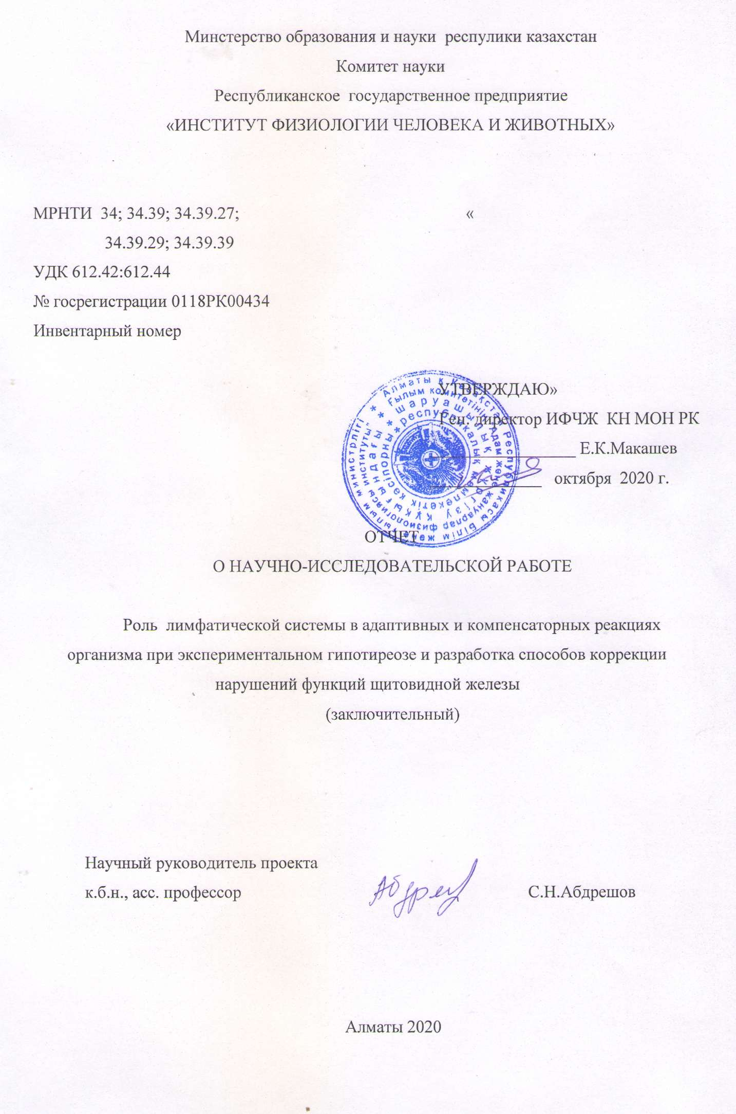

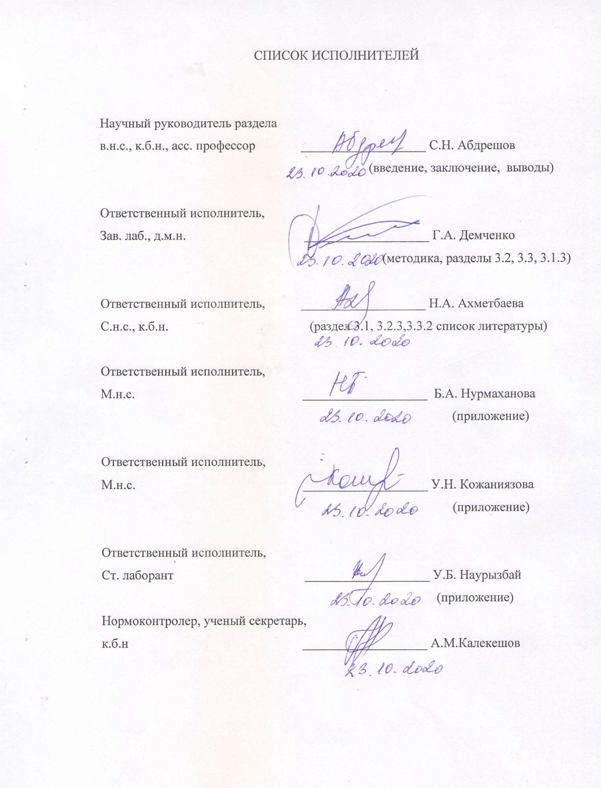

РЕФЕРАТ
Отчет 140 с., рис.48, таблиц 19, 179 источника, приложенией 1.
ЛИМФА, КРОВЬ, ЛИМФАТИЧЕСКИЕ СОСУДЫ, ЛИМФАТИЧЕСКИЕ УЗЛЫ, КОРРЕКЦИЯ, ТИРЕОИДНАЯ НЕДОСТАТОЧНОСТЬ, ЩИТОВИДНАЯ ЖЕЛЕЗА
Тема: «Роль лимфатической системы в адаптивных и компенсаторных реакциях организма при экспериментальном гипотиреозе и разработка способов коррекции нарушений функций щитовидной железы»
Объект: лабораторные белые крысы.
Цель: Изучить состояние, динамику и особенности щитовидной железы, транспортную, дренажную и детоксикационную и иммунную функции лимфатических сосудов и узлов у животных при тиреоидной недостаточности и разработать способы коррекции выявленных изменений.
Методы: Физиологические, биохимические, гистологические.
Результаты: Эксперименты выполнены на 195 белых лабораторных крысах самцах массой 250±3 г. При гипотиреозе показана высокая чувствительность к месячному воздействию мерказолила, что выражается в синхронной морфологической перестройке тканевого микрорайона щитовидной железы и лимфатического узла. Выявлены морфологические изменения регионарного лимфатического узла, которые характеризуются изменением в соотношения коркового и мозгового вещества, при котором уменьшается доля структур коркового вещества, наблюдалось увеличение число макрофагов в лимфоидном узелке, мозговом синусе. Эксперименты показали, что у крыс с гипотиреозом содержание Т₃ снижалось на 45,7% и Т₄ на 35,6% в лимфе, а крови Т₃ на 43,5% и Т₄ на 41,6% понижалось по сравнению с контрольной группой животных. Полученных нами данные свидетельствует, что при гипотиреозе у крыс снижается кровоснабжение магистральных сосудов и скорость кровотока в сонных артериях, а также угнетение спонтанной и вызванной сократительной активности шейных лимфатических узлов.
После применение корригирующих веществ лимфатические узлы подвержены реорганизации больше, чем щитовидная железа. Артериальные сосуды щитовидной железы после коррекции сохраняют сеть адренергических волокон, имеющих яркую флуоресценцию, близкую к норме. Применение корригирующих веществ улучшает гормональный статус в лимфе и плазме крови у крыс с экспериментальным гипотиреозом, уменьшал негативный эффект мерказолила на сократительную активность шейных лимфатических узлов.
Научно-организационная работа: опубликовано 3 статья РК, 3 статья РФ, Тезисы докладов РФ – 2; РК – 1 тезис; Участие в конференциях РК: 1 – доклада, РФ – 2 доклад.
ТҰЖЫРЫМ
Есеп: 140 бет, 48 сурет, 19 кесте, 179 дерек, 1 қосымша
ЛИМФА, ЛИМФА ТАМЫРЛАРЫ, ЛИМФА ТҮЙІНДЕРІ, ҚАН, ҚАЛҚАНША БЕЗІ, ТИРЕОИДТІ ЖЕТІСПЕУШІЛІК, ТҮЗЕТУ
Тақырып: «Эксперименталды гипотиреоз кезіндегі организмнің бейімделу және компенсаторлық реакциясына лимфа жүйесінің ролі және қалқанша безі қызметінің бұзылуын қалпына келтіру жолдары»
Зерттеу нысанасы: лабораториялық ақ егеуқұйрықтар.
Жобаның мақсаты – Жануарларда тиреиодтық жетіспеушілік кезінде лимфа тамырлары мен түйіндерінің имундық қызметін және транспорттық, дренаждық және детоксикациялық күйін, қалқанша безінің ерекшелігін, динамикасы мен күйін және анықталған өзгерістерді қалпына келтіру әдістерін зерттеу.
Әдістер: Физиологиялық, биохимиялық гистологиялық микроскоптық әдістер.
Нәтижелері: Тәжірибе салмағы 250±3 г болатын 195 лабораториялық еркек егеуқұйрықтарға жасалынды. Эксперименталды гипотиреоз кезінде қалқанша безінің лимфа аймағы мерказолилдің әсерінен жоғары сезімталдығын, қалқанша безі және лимфа түйінінің шағын аймақтарында ұлпаның синхронды морфологиялық қайта құрылуын көрсетеді. Аймақтық лимфа түйінінің морфологиялық өзгерістері анықталды, олар сыртқы және милы затының арақатынасының қалыптасуымен сипатталады, онда сыртқы затының құрылымының үлесі азаяды, ми синусындағы макрофагтар санының артуы, кемелденген плазмоциттер санының азаюы, паракортекс пен жұмсақ тіндердің азаяюы байқалады. Гипотиреоз кезінде лимфада Т₃ мөлшері 45,7% және Т₄ 35,6%-ға төмендегені, ал қанда бақылау тобы жануарларымен салыстырғанда Т₃ 43,5% және Т₄ 41,6%-ға төмендегенін көрсетті. Ееуқұйрықтарда магистралды қан тамырлардың қанмен қамтамасыз етіліуі, ұйқы артериясында қан ағысы жылдамдығы төмендейтіндігін, мойын лимфа түйіндерінің өзіндік және шақырылған жиырылу белсенділігінің баяулайтындығын көрсетті.
Түзеткіш заттарды қолданғаннан кейін лимфа түйіндері қалқанша безге қарағанда қайта құруға бейім екендігі анықталды. Қалқанша безінің артериялық тамырлары нормаға жақын жарқын флуоресценциясы бар адренергиялық талшықтар жүйесін сақтайды. Түзеткіш заттарды қолдану тәжірибелік гипотиреозы бар егеуқұйрықтардағы лимфа мен қан плазмасындағы гормоналды көрсеткіштерді жақсартады, мерказолилдің мойын лимфа түйіндерінің жиырылу белсенділігіне кері әсерін төмендетті.
Ғылыми ұйымдастырушылық жұмыстары: Ағымдағы жылы ҚР 3 мақала, РФ -3, тезис РФ – 2, ҚР – 1 тезис жарық көрді. Конференцияларға қатысу: ҚР – 1 баяндама, Ресейде – 2 баяндама.
ABSTRACT

Report 140 p., Fig. 48, tables 19, 179 of the source, Appendix 1.
LYMPH, BLOOD, LYMPH VESSELS, LYMPH NODES, CORRECTION, THYROID FAILURE, THYROID GLAND
Theme of the project: «Role of the lymphatic system in the adaptive and compensatory reactions of organism at an experimental hypothyroidism and development of functions of thyroid disorders' correction methods»
Object: laboratory white rats.
Purpose: To study the status, dynamics and features of the thyroid gland, transport, drainage and detoxification and immune function of lymph vessels and nodes in animals with thyroid insufficiency and to develop the ways of correction of the revealed changes.
Methods: Physiological, biochemical, histological.
Results: Experiments were performed on 195 white male laboratory rats weighing 250±3 g. In hypothyroidism, high sensitivity to the monthly effects of mercazolil is shown, which is expressed in synchronous morphological rearrangement of the tissue microdistrict of the thyroid gland and lymph node. Revealed morphological changes of regional lymph node, which are characterized by a change in the ratio of cortex and medulla, in which the fraction of structures in the cortical substance, an increase in the number of macrophages in a lymphoid nodule, brain sinus. Experiments have shown that in rats with hypothyroidism, the content of T3 decreased by 45.7% and T4 by 35.6% in the lymph, and blood T3 by 43.5% and T4 by 41.6% decreased compared to the control group of animals. The data obtained by us shows that hypothyroidism in rats reduces blood supply to the main vessels and the speed of blood flow in the carotid arteries, as well as inhibition of spontaneous and induced contractile activity of the cervical lymph nodes.
After the use of corrective substances, the lymph nodes are more susceptible to reorganization than the thyroid gland. Arterial vessels of the thyroid gland after correction retain a network of adrenergic fibers that have a bright fluorescence close to normal. The use of corrective substances improves the hormonal status in the lymph and blood plasma in rats with experimental hypothyroidism, and reduces the negative effect of mercazolil on the contractile activity of the cervical lymph nodes.
Scientific and organizational work: he has published 3 article RK, 3 article Russia, abstracts of the Russia – 2; RK – 1 thesis; Participation in conferences to the RK: 1 – report, Russia – 2 report.

СОДЕРЖАНИЕ

ВВЕДЕНИЕ……………………………………..…………………………………… | 8
ОСНОВНАЯЧАСТЬ …………………………………………………………………. | 12
1 Обоснование направления исследований…………………..…………………........  1.1 Морфофункциональная организация эфферентного адренергического и холинергического иннервация кровеносных и лимфатических сосудов и лимфоузлов при экспериментальном гипотиреозе и его коррекции…………… | 12  16
2 МАТЕРИАЛЫ И МЕТОДЫ ИССЛЕДОВАНИЯ…………………………........... | 22
3 РЕЗУЛЬТАТЫ ИССЛЕДОВАНИЯ ……………...………………………………..... | 27
3.1Разработать модель экспериментального гипотиреоза. Изучить физиологический, биохимический и гормональный статус, структурно-функциональные изменения щитовидный железы у животных при экспериментальном гипотиреозе. Исследовать сократительную активность сосудов и узлов, лимфоток и биохимический, клеточный состав лимфы при экспериментальном гипотиреозе – 2018 г. …………………………… | 27
3.1.1 Морфофункциональное состояние щитовидного железа и лимфатического узла в норме и в условиях гипотиреоза………………………… | 27
3.1.2 Лимфодинамику, гормональные и биохимические показатели лимфы и крови у крыс в норме и при экспериментальном гипотиреозе…………………… | 34
3.1.3 Скорость кровотока и кровоснабжения щитовидного железы и сократительная активность лимфатических узлов при экспериментальном гипотиреозе………………… | 42
3.2 Изучить адренергическую иннервацию щитовидной железы и лимфатических узлов, соотношение функциональных структур лимфатических узлов в разных регионах тела, микроструктуру ретикулярных клеток в них при тиреоидной недостаточности–2019г. ………………………………….………………………………….…… | 50
3.2.1 Адренергическая иннервация щитовидной железы, лимфатических сосудов и шейных лимфатических узлов в норме и при гипотиреозе…………… | 50
3.2.2 Соотношение функциональных структур лимфатических узлов при тиреоидной недостаточности (тело клетки, плотность размеры)………………… | 54
3.2.3 Морфофункциональные состояние и микроструктура тканевой микрорайон щитовидной железы при тиреоидной недостаточности…………………………….……… | 63
3.3 Провести анализ полученного материала и определить динамику гормональных, структурно-функциональных изменений, выявить морфофункциональные особенности лимфатической системы и состояние микрогемоциркуляторного русла щитовидной железы с экспериментальным гипотиреозом на фоне коррекции комплексным растительным средством – 2020 г. …………………………………………… | 75
3.3.1 Морфофункциональное состояние и микроструктуры щитовидной железы и регионарной лимфатической узел в условиях коррекции…………… | 75
3.3.2 Состояние адренергического иннервационного аппарата щитовидной железы, кровеносных и лимфатических сосудов и лимфоузлов при экспериментальном гипотиреозе и его коррекции………………………………… | 92
3.3.3 Влияние корригирующих веществ на лимфодинамику, гормональные и биохимические показатели лимфы и крови на фоне экспериментального гипотиреоза крыс……………………………………………………………………… | 96
3.4 Обсуждение результатов исследований………………………………………… | 106
Заключение………………………………………………………………………… | 119
СПИСОК ИСПОЛЬЗОВАННЫХ ИСТОЧНИКОВ ………………………………… | 121
Приложение А………………………………………………………… | 138

ВВЕДЕНИЕ

Среди современных медико-социальных проблем из самых актуальных тем является патологии щитовидной железы. Патология щитовидной железы зависит от многих факторов и условий: геохимических, демографических, социально-экологических и климатических и др. [1, 2]. Гипотиреоз является одной из наиболее распространенных патологий эндокринной системы, обусловленный стойким и длительным дефицитом тиреодных гормонов в организме или снижением их действия на органы-мишени [3, 4, 5].
Гипотиреоз сопровождается снижением основного обмена, в связи с этим наблюдается замедление обмена белков, жиров и углеводов, роста, теплопродукции и дифференцировка т.к., что приводит к быстрой утомляемости, замедленной возбудимости к снижению лабильности нервной системы, снижением устойчивости к инфекциям [6, 7, 8].
По распространенности гипотиреоз занимает одно из первых мест среди всех эндокринных заболеваний, причем распространенность его увеличивается с возрастом. Многообразие клинической симптоматики, присуще гипофункции щитовидной железы, во многом обусловлено нарушением обменных процессов, связанных с дефицитом тиреоидных гормонов. Патология щитовидной железы отражается на обеспечении эндокринного, иммунологического, энергетического гомеостаза организма [9, 10].
Установлено, что при гипотиреозе развиваются нарушения механизмов окислительного гомеостаза, в печени снижается спонтанная светимость. В исследованиях было показано, что при гипотиреозе снижается ферментативные активности малатдегидрогеназы, глутаматдегидрогеназы, глюкозо-6-фосфатдегидрогеназы, аргиназы и активацией сукцинатдегидрогеназы [11, 12]. Считают, что щитовидная железа богата симпатическими и парасимпатическими нервными волокнами, но влияние прямых нервных импульсов на деятельность фолликул невелико и значительно перекрывается гуморальными эффектами тиротропина. Тем не менее, раздражение шейных симпатических ганглиев или воздействие адренергическими веществами вызывает хотя и слабое, но достоверное усиление образования и отдачи йодированных тироидных гормонов, несмотря на то, что в данных условиях наступает сужение кровеносных сосудов и уменьшение тока крови через щитовидную железу [13].
Принято считать, что симпатическая нервная система является одной из важнейших систем организма, регулирующих уровень тиреоидных гормонов в сыворотке крови и уровень их метаболической активности в печеночных клетках. Химическая симпатэктомия 6-гидрокситриптомином и резерпином ведет к понижению содержания обоих гормонов - тироксина (Т4) и трийодтиронина (Т3), но при этом величина отношения Т3/Т4 возрастает [14, 15]. В литературе встречаются лишь косвенные данные об адренергической иннервации щитовидной железы. В исследованиях сравнивались плотность ткани органа и поглощение йода у животных, подвергнутых одностороннему разрушению преганглионарных волокон в верхнем шейном ганглии, из которого возникает адренергическая иннервация щитовидной железы [16].
Было выявлено, что ганглиоэктомия разрушает постганглионарную симпатическую иннервацию, напротив, децентрализация оставляет постганглионарную иннервацию неповрежденной, но отменяет доставку эфферентных импульсов [17, 18]. Одним из основных физиологических эффектов тиреоидных гормонов являются формирование нервной системы и скелета во внутриутробном периоде, повышение чувствительности рецепторов к катехоламинам, увеличение количества катехоламиновых рецепторов в сердечной мышце и в других органах [19].
Методом макропрепарирования выявлено, что щитовидную железу крысы питают две артерии, а у человека кровоснабжение щитовидной железы осуществляют пять артерий. По микротопографии известно, что каждый фолликул щитовидной железы и у крысы, и у человека оплетен густой капиллярной сетью, и что каждый фолликулярный тироцид контактирует со стенкой гемокапилляра. Следовательно, между состоянием сосудистого русла и состоянием паренхимы щитовидной железы имеется тесная прямая связь, отражающая функциональную адаптацию в системе сосуды-орган [20, 21].
Лимфатическая система является одним из главных звеньев в цепи гуморального транспорта кровь-ткань-лимфа-кровь, [22-26], и учитывая важную роль лимфатической системы в поддержании гомеостаза в организме при тиреоидной недостаточности имеет актуальное значение. Известно, что лимфатические узлы играют важную роль в формировании гуморального и клеточного иммунитета [24, 27]. Среди наиболее важных и универсальных функций лимфатических узлов, независимо от их локализации и органной принадлежности, особо выделяют их гемопоэтическую и иммунопоэтическую, защитно-фильтрационную роль в организме [28, 29].
Роль лимфатическая система и ее лимфоидных органов является одной из мало изученных проблем в биологии, в защитных реакциях организма при воздействии негативных факторов внешний среды на организм человека. В доступной нам литературе не удалось получить сведения об адренергической иннервации сосудистой стенки артерии, обеспечивающей кровоснабжение щитовидной железы.
Таким образом, гипотиреоз это неизолированный процесс в одном органе щитовидной железе, при этом заболевании происходят патологические изменения во всем организме. В литературе отсутствуют данные о состоянии процессов лимфообразования, тонуса лимфатических сосудов, адренергическую иннервацию самой щитовидной железы и лимфатических сосудов и узлов при гипотриеозе. Однако, роль и функциональное состояние лимфатических сосудов и узлов при тиреоидной недостаточности до сих пор не изучалась.
За последние десятилетие резко увеличилось число людей с заболеваниями, вызванными йодной недостаточностью. В результате болезни молодеют. Возникают патологии сердечно-сосудистой, нервной и других систем, в связи с недостаточным поступлением в организм йода. В нынешних условиях для людей стало жизненно необходимым дополнительное употребление йода, соединений на его основе как средств, эффективных повышающих защитные силы организма [30].
Профилактика или коррекция щитовидной железы в мире требует изменения представлений о методах предупреждения заболеваний. Арсенал современных препаратов позволяет лишь купировать заболевание на высоте обострения. В данное время все это предопределяет необходимость целенаправленного изучения возможностей лекарственных растений. Использования лимфотропных фитосредств, как дополнительного источника микроэлементов, в качестве корригирующих или профилактических средств. Среди данных средств перспективным является использование средств растительного происхождения, поскольку они обладают достаточно выраженным иммуномодулирующим и корригирующим действием, малой токсичностью и наличием комплекса биологически активных веществ, действующих на весь организм в целом [31, 32]
Несмотря на достижения биологии и медицины, до сих пор существует насущная потребность в научном обосновании и поиске немедикаментозных средств профилактики и реабилитации при нарушении щитовидной железы. На современном этапе необходимо воздействовать на организм через функции лимфатической системы расширением платстарма для новых лимфатропных веществ к уже существющим.
Таких исследований до настоящего времени не проводились, а успех профилактики или коррекции невозможен без научного обоснования применяемых средств. Поиск альтернативных методов профилактики или коррекции щитовидного железа кажется нам актуальным и имеющим большое практическое значение. Актуальным является более детальное изучение состава витаминно-минеральных комплексов, использующихся для профилактики дефицита йода, и, безусловно, создание эффективных лекарственных средств, для восстановления функции щитовидного железа при йоддефицитных нарушений.
Целью нашего исследования явилось изучение морфофункционального состояние щитовидной железы и лимфатических сосудов и лимфоузлов, гормонального статуса и биохимического показатели лимфы и крови в условиях экспериментального гипотиреоза и при коррекции выявленных нарушений протективными веществами, которые восстанавливали структуру щитовидной железы и лимфатических сосудов и лимфоузлов.
Цель проекта: Изучить состояние, динамику и особенности щитовидной железы, транспортную, дренажную и детоксикационную и иммунную функции лимфатических сосудов и узлов у животных при тиреоидной недостаточности и разработать способы коррекции выявленных изменений.
Задачи:
1 Разработать модель экспериментального гипотиреоза. Изучить физиологический, биохимический и гормональный статус, структурно-функциональные изменения щитовидный железы у животных при экспериментальном гипотиреозе. Исследовать сократительную активность сосудов и узлов, лимфоток и биохимический, клеточный состав лимфы при экспериментальном гипотиреозе.
2 Изучить адренергическую иннервацию щитовидной железы и лимфатических узлов, соотношение функциональных структур лимфатических узлов в разных регионах тела, микроструктуру ретикулярных клеток в них при тиреоидной недостаточности.
3 Провести анализ полученного материала и определить динамику гормональных, структурно-функциональных изменений, выявить морфофункциональные особенности лимфатической системы и состояние микрогемоциркуляторного русла щитовидной железы с экспериментальным гипотиреозом на фоне коррекции комплексным растительным средством.

ОСНОВНАЯ ЧАСТЬ

1 Обоснование направления исследования

Особое место среди органов эндокринного аппарата занимает щитовидная железа. Заболевания этого органа перешли в разряд медико-социальных проблем во всем мире. По данным ВОЗ, всего на Земле около 300 миллионов больных зобом [33].
По распространенности гипотиреоз занимает одно из первых мест среди всех эндокринных заболеваний, причем распространенность его увеличивается с возрастом. Гипотиреоз – состояние, обусловленное длительным, стойким недостатком гормонов щитовидной железы, противоположное тиретоксикозу. Клиническая симптоматика гипотиреоза у взрослых – микседема, у детей – кретинизм. Гипотиреоз может быть связан с функциональной недостаточностью гормонов щитовидной железы или с патологическими процессами, влияющими на гормональный обмен [34].
Значение щитовидной железы в организме очень велико. Вероятно, поэтому в организме сформировался двойной контроль за щитовидной железой. Со стороны центральной вегетативной системы – гипоталамус. Со стороны периферической вегетативной нервной системы – нервные узлы [35, 36]. Заболевания щитовидной железы являются наиболее распространенными неинфекционными заболеваниями в мире. В последние годы обращает на себя внимание неуклонное повышение частоты заболеваний щитовидной железы. За последние 20 лет наблюдается значительное изменение в структуре тиреоидной патологии с возрастанием удельного веса больных с нетоксическим зобом. В России и за рубежом наблюдается увеличение числа операции на щитовидной железе, что приводит к развитию послеоперационного гипотиреоза [37]. Гормоны щитовидной железы регулируют энергетический обмен в организме, поэтому при гипотиреозе несколько замедляются все обменные процессы.
Гипофункция щитовидной железы является одним из повреждающих факторов нарушений в фето-плацентарной системе. Особое внимание необходимо уделять течению гестационного процесса и перинатального периода новорожденных у матерей с заболеваниями щитовидной железы в эндемичных районах (некоторые регионы Казахстана) [38, 39, 40]. Здоровье матери и ребенка тесно связано не только с состоянием системы мать-плацента-плод, но и с нарушением биоценоза в ней. Уязвимым звеном в возникновении данной патологии является щитовидная железа. У пациенток репродуктивного возраста частота патологии щитовидной железы составляет 16-20%. Течение беременности и родов при гипотиреозе сопровождается ранними и поздними осложнениями. Основными причинами возникновения гипотиреоза в эндемических районах являются: недостаточное содержание йода в продуктах питания, воде, повышенный радиактивный фон, генетические причины и беременность [41, 42].
В Казахстане – Восточной Казахстан, регион Приаралья и районы Джунгарского и Зайлииского Алатау относятся к числу географических районов с пониженным содержанием йода в биосфере, что является причиной возникновения гипотиреоза. Известно, что при гипотиреозе снижается энергетический обмен, участником которого является кислород, доставляемый эритроцитами [43]. С этих позиций нарушения в эритроидном звене системы крови могут усугублять клинические проявления гипотиреоза. При гипотиреозе наблюдается торможение эритропоэза и истощение костномозгового депо зрелых эритроцитов [44]. В регионах зобной эндемии гипотироксинемия на фоне зоба может быть причиной снижения интеллектуального потенциала населения этих регионов. Гипотиреоидная энцефалопатия формируется в результате резкого угнетения анаболических и энергетических процессов в веществе головного мозга и проявляется типичным симптомокомплексом: снижением памяти, внимания, общей заторможенностью, головокружениями, снижением социальной адаптации [45, 46]. Объективно выявляется торпидность мыслительных процессов, снижение объема кратковременной памяти. При тяжелом, длительно существующем гипотиреозе наблюдается значительные нарушения психики. Могут иметь место как экзогенно органические психозы, так и приближающиеся по структуре эндогенными – шизофреноподобный и маникально – депрессивный [47].
Первичный гипотиреоз связан с патологией щитовидной железы, ведущей к уменьшению массы железистой ткани щитовидной железы и торможению синтеза гормонов тироксина и трийодтиронина. Это может быть следствием аплазии или агенезии щитовидной железы, аутоиммунных процессов, йод дефицита, дефицита селена [48].
Вторичный гипотиреоз («центральный»), связан с выпадением тропной функции гипифиза (снижение продукции тиреотропина). Недостаточное поступление в организм гормонов щитовидной железы приводит к нарушению белкового, углеводного обмена, уплощению сахарной кривой после нагрузки глюкозой, к нарушению липиднго, водно-солевого обмена. Отмечены случаи возникновения функциональной формы первичного гипотиреоза вследствие передозировки мерказолила, действия солей лития [49]. Гипотиреоз встречается приблизительно с частотой 19 на 1000 у женщин и 1 на 1000 у мужчин. Несмотря на распространённость, гипотиреоз очень часто выявляется с опозданием [50]. Это может быть следствием аплазии или агенезии щитовидной железы, аутоиммунных процессов, йод дефицита, дефицита селена [51].
Известно, что ведущая роль в сохранении гомеостаза организма и формировании долговременной адаптации принадлежит эндокринной системе. Особый интерес в этом отношении представляет изучение морфофункциональных особенностей щитовидной железы, которая осуществляет широчайший спектр функций лежащих в основе защитно-адаптационных реакций организма и выполняет основополагающую роль в регуляции метаболизма [52]. В исследованиях авторы показали зависимость строения лимфатического узла от функционального состояния щитовидной железы. При гипотиреозе нарушаются функциональные активности щитовидного железы, а также происходит компактизация лимфатического узла с уменьшением основных структурно-функциональных зон на фоне сниженной лимфопоэтической функции [53].
У крыс щитовидная железа покрыта клетчаткой, грудино-подъязычной и грудино-щитовидной мышцами, и висцеральным листком внутренней фасции шеи, образующим капсулу органа, сращенную с гортанью и трахеей. Форма правой и левой доли щитовидной железы в виде неправильного треугольника, а весь орган имеет вид двулопастного массивного образования с перешейком [54]. По литературным данным, в структурной организации щитовидной железы выделяют три основных уровня: тиреоцит, тиреоидный фолликул и тиреоидный микрорайон; последний определен как минимальный участок щитовидной железы, содержащий основные элементы данного органа [55]. Секретируемые щитовидной железой гормоны тироксин и трийодтиронин регулируют окислительные процессы в организме, влияют на все виды обмена веществ.
Несмотря на многочисленные исследования, еще не раскрыты некоторые аспекты структурной организации щитовидной железы [56]. К ним отнести вопросы о транспортных системах щитовидной железы, о клеточным конгломератам, т.е. интерфолликулярных островках и роли и значении С-клеток для органа, которые секретируются физиологически активные вещества [57].
Считают, что щитовидная железа богата симпатическими и парасимпатическими нервными волокнами, но влияние прямых нервных импульсов на деятельность фолликул невелико и значительно перекрывается гуморальными эффектами тиротропина. Тем не менее, раздражение шейных симпатических ганглиев или воздействие адренергическими веществами вызывает хотя и слабое, но достоверное усиление образования и отдачи йодированных тироидных гормонов, несмотря на то, что в данных условиях наступает сужение кровеносных сосудов и уменьшение тока крови через щитовидную железу [58].
Принято считать, что симпатическая нервная система является одной из важнейших систем организма, регулирующих уровень тиреоидных гормонов в сыворотке крови и уровень их метаболической активности в печеночных клетках. Химическая симпатэктомия 6-гидрокситриптомином и резерпином ведет к понижению содержания обоих гормонов - тироксина (Т4) и трийодтиронина (Т3), но при этом величина отношения Т3/Т4 возрастает [59]. В литературе встречаются лишь косвенные данные об адренергической иннервации щитовидной железы. В исследованиях сравнивались плотность ткани органа и поглощение йода у животных, подвергнутых одностороннему разрушению преганглионарных волокон в верхнем шейном ганглии, из которого возникает адренергическая иннервация щитовидной железы [60].
Было выявлено, что ганглиоэктомия разрушает постганглионарную симпатическую иннервацию, напротив, децентрализация оставляет постганглионарную иннервацию неповрежденной, но отменяет доставку эфферентных импульсов [61]. Одним из основных физиологических эффектов тиреоидных гормонов являются формирование нервной системы и скелета во внутриутробном периоде, повышение чувствительности рецепторов к катехоламинам, увеличение количества катехоламиновых рецепторов в сердечной мышце и в других органах [62, 63].
Методом макропрепарирования выявлено, что щитовидную железу крысы питают две артерии, а у человека кровоснабжение щитовидной железы осуществляют пять артерий. По микротопографии известно, что каждый фолликул щитовидной железы и у крысы, и у человека оплетен густой капиллярной сетью, и что каждый фолликулярный тироцид контактирует со стенкой гемокапилляра. Следовательно, между состоянием сосудистого русла и состоянием паренхимы щитовидной железы имеется тесная прямая связь, отражающая функциональную адаптацию в системе сосуды-орган [64, 65].
Известно, что лимфатическая система поддерживает постоянство внутренней среды организма, которая, наряду с интерстициальной жидкостью, окружает ткани и клетки. Согласно концепции Ю.И. Бородина, очень высока роль лимфатической системы в детоксикации, санации в отдельном лимфатическом регионе, в той жидкой среде, которая окружает ткани и клетки [53], а также ее огромная роль в подержании констант внутренней среды [66-68]. В этих процессах принимают участие все звенья лимфатической системы – капилляры, сосуды, лимфатические узлы. Лимфатические микрососуды являются начальным звеном системы лимфоциркуляции и играют важную роль в подержании сосудисто-тканевого гомеостаза [69, 70].
Учитывая важную роль лимфатической системы в дренаже тканей, в обмене веществ и защитно-компенсаторной функции, представляет теоретический и практический интерес изучение роли лимфатической системы в развитии гипотиреоза. До сих пор не изучалось функциональное состояние лимфатической системы при гипотиреозе клинического или экспериментального характера.
1.1 Морфофункциональная организация эфферентного адренергического и холинергического иннервация кровеносных и лимфатических сосудов и лимфоузлов при экспериментальном гипотиреозе и его коррекции

Гладкая мускулатура сосудов служит исполнителем реакций кровообращения, связанных с изменением величины гидравлического сопротивления току крови. Механизм сокращения гладкомышечных клеток изучены достаточно полно [71]. Одной из наиболее характерных особенностей гладких мышц является их способность к длительному (тоническому) сокращению, т.е. постоянной сократительной активности, не сопровождающейся признаками ее снижения. Тонус сосудов обнаруживает зависимость от комплекса влияний не миогенного происхождения. Ведущую роль среди них играют нейрогенные влияния [72].
В сосудистой стенке пучки безмякотных нервных волокон образуют сетчатую конструкцию, приуроченную в основном к пограничной области между соединительнотканной и гладкомышечной оболочками. Функцию пресинаптических нервных окончаний выполняют варикозные расширения волокон, в варикозных расширениях выявляются синаптические пузырьк (везикулы), среди которых различают гранулярные, содержащие катехоламины, и агранулярные, содержащие ацетилхолин; вместе в одних и тех же нервных окончаниях они не встречаются [73].
Подавляющее большинство эфферентных нервных проводников в сосудистой стенке представляют собой симпатические постганглионарные волокна, но в ряде сосудистых областей описано участие дополнительных источников иннервации, местных эффекторных нейронов [74].
Существуют по крайней мере три самостоятельных медиаторных системы иннервации сосудов: адренергическая, холинергическая и серотонинергическая. Медиатором в адренергических нервных волокнах высших позвоночных является норадреналин, действие которого при выделении из варикозных окончаний как правило, заключается в увеличении сократительной активности гладкомышечных клеток при участии αl- адренорецепторов. Исключением из этого правила являются дилататорные эффекты, опосредованные активацией β2-адренорецепторов. α- и β- адренорецепторы сосудов относятся к категории мембранных рецепторов, сопряженных с ГТФ-зависимыми или ГТФ- связывающими (G-) белками [75, 76].
При связывании адреналина и норадреналина α-адренорецепторами взаимодействие с G-белками приводит к активации ферментов фосфолипазы С, которая обеспечивает синтез двух вторичных посредников - инозитол-3-фосфата и диацилглицерола. Гистохимическими методами показано присутствие в стенках артериол коркового слоя почек дофаминергических волокон и функция вазодилататорных структур изучена крайне мало [77, 78]. Действие ацетилхолина на сосудистую мускулатуру складывается из констрикторного миотропного эффекта, опосредуемого М-холинорецепторами, и дилататорного действия, которое реализуется через стимуляцию секреторной деятельности клеток сосудистого эндотелия, способных при участии также М-холинорецепторов выделять дилататорный агент - оксид азота [79].
Периваскулярные нервные элементы сами входят в число структурных компонентов сосудистой стенки и наряду с мышечными и эндотелиальными клетками могут выступать в роли точки приложения нейрофармакологических воздействий. Ингибирующем действии ацетилхолина на выделение катехоламинов из адренергических нервных окончаний допускает возможность ауторегуляции их функциональной активности по принципу обратной связи [80, 81].
В мелких сосудах катехоламины из обоих источников воздействуют на одни и те же эффекторные элементы: нервные волокна путем обратного захвата по обычному для них механизму инактивации медиатора могут удалять из сосудистой стенки избыток циркулирующих в крови катехоламинов. В то же время, выделение медиатора из нервных терминалей сосудистой стенки по существу, представляет собой нейросекреторный процесс [82, 83]. С током крови к гладким мышцам сосудов доставляется целый ряд других веществ, имеющих нейрогенное происхождение и обладающих вазомоторным действием, в том числе вазоактивные нейропептиды - вазопрессин, ангиотензин, нейротензин и др. Их взаимоотношения с рефлекторными влияниями на тонус гладкой мускулатуры, реализуемыми через изменение активности периваскулярных нервных элементов, достаточно сложны [84].
Судя по результатам электронно-микроскопических и гистохимических исследований, выполненных с использованием импрегнационных методов, проникновение эфферентных волокон в глубину мышечной оболочки в норме происходит преимущественно по ходу vasa vasorum [85]. Характерная сетчатая структура отличается преобладанием продольно ориентированных пучков, толщина которых в магистральных артериях человека достигает 150-200 мкм, переходящих в моноаксональную сеть с окончаниями. Картина иннервации дополняется волокнами и терминалями, формирующими уже упоминавшиеся интрамуральные сплетения vasa vasorum [86]. Функции пресинаптических структур выполняют варикозные расширения, в которых при фиксации в перманганате калия под электронным микроскопом выявляются гранулярные и агранулярные синаптические везикулы. При возбуждении адренергических волокон происходит усиление выхода медиатора из варикозных расширений с его последующим эффекторным действием, в естественных условиях всегда вызывает вазоконстрикцию, а холинергических - эндотелийзависимую дилатацию [87].
Серотонинергические структуры образуют разреженную сеть на мышечной оболочке всех магистральных артерий и обеспечивают один из компонентов их нейрогенной констрикции. Констрикция магистральных артерий может осуществляться также при участии дофамина и адреналина [88, 89]. Наиболее выраженной иннервацией обладают крупные пиальные артерии, они содержат адренергические и холинергические стволики диаметром до 25 мкм и отдельные волокна, общая архитектоника нервных сплетений. Среди холинергических нервных волокон, отходящих от шейных и шейно-грудных паравертебральных ганглиев, только сравнительно немногие участвуют в иннервации, главным образом, пиальных артерий [90, 91].
Медиаторные процессы в сосудистой стенке включают воздействия циркулирующих в крови гормонов. Выделяемые хромаффинными клетками надпочечников катехоламины по своему действию идентичны катехоламинам, выделяемым окончаниями адренергических волокон. В крупных сосудах их действие адресовано главным образом клеткам слабо иннервированного внутреннего слоя мышечной оболочки. Источники холинергической иннервации остальных артерий щитовидной железы остаются невыясненными.
Щитовидная железа обеспечена богатой кровеносной и лимфатической сетью, которая окружает фолликулы и объединяет лимфатическое русло обеих долек через перешеек. В щитовидных железах человека и лабораторных животных обнаружена богатая сеть внутриорганных нервов, в которой различают меж- и внутридольковые нервы, располагающиеся как вдоль сосудов, так и вне их. Внутридольковые нервы образуют густую сеть тончайших нервных нитей вокруг фолликулов [92, 93, 94].
Щитовидная железа выделяется среди эндокринных органов обилием нервных связей. Паренхима, строма и ее сосуды иннервируются симпатическими волокнами, идущими от обоих верхних шейных симпатических узлов, верхних сердечных нервов, изредка от средних и нижних шейных симпатических узлов, межузловых ветвей пограничных симпатических стволов, а также от звездчатых узлов. От обоих блуждающих нервов волокна поступают к щитовидной железе в составе верхних гортанных и возвратных гортанных нервов, верхних сердечных ветвей, а иногда и от ветвей нижнего узла блуждающих нервов [95, 96]. Дополнительными источниками иннервации железы у человека являются нисходящие ветви подъязычных нервов и языкоглоточные нервы. Перечисленные ветви входят в щитовидную железу или в виде самостоятельно идущих нервов, или предварительно образуют околососудистые нервные сплетения вблизи общих сонных, подключичных и щитовидных артерий и уже с последними входят в железу. В железу вступают веточка депрессорного нерва, веточки от средних сердечных нервов и волокна от нижних шейных соматических нервов. Предполагается наличие прямой нервной связи железы с каротидным синусом [97].
Эфферентная иннервация щитовидной железы и ее сосудов осуществляется волокнами, нервный перифолликулярный аппарат, мякотные и безмякотные волокна, пуговчатые и колбообразные окончания и другие концевые аппараты, относящиеся к фолликулярным клеткам, сосудам, соединительной ткани и капсуле органа. Различают рецепторные (механо- и хеморецепторы), сосудодвигательные и секреторные окончания. Отмечена большая изменчивость нервного аппарата щитовидной железы при общих неэндокринных заболеваниях, болезнях самого органа и при экспериментальных воздействиях на него» [98].
Внутрижелезистой лимфатической системы щитовидной железы являются межфолликулярные капилляры. На периферии дольки они образуют сеть коллекторных капилляров, служащих началом междольковых лимфатических сосудов первого порядка, которые сливаются из разных долек, образуют более крупные коллекторы второго порядка. Подходя к поверхности щитовидной железы, они формируют паренхиматозное сплетение и поверхностную капсульную сеть, которая впадает в небольшие лимфатические узлы, расположенные под капсулой щитовидной железы [99].
Авторы установили, что введение метилтиоурацила, блокирующего синтез гормона щитовидной железы, сопровождается усилением функциональной активности фолликулярного эпителия и соответствующими изменениями структуры органа, его кровеносной и лимфатической системы [100, 101]. На основании многочисленных экспериментов приводит к выводу, что клетки щитовидной железы является следствием нарушений в иммунной системе, хотя и может вторично усиливать иммунную реакцию [102, 103, 104]. В экспериментах лишение тиреоидной ткани ксенотрансплантация голым мышам больных с аутаиммунными заболеваниями, показало что, щитовидной железы ее иммунного окружения через некоторое время делает эту ткань функционально, иммунологически и гистологические полностью нормальной [105, 106, 107].
По мнению, авторов состояние лимфатических узлов шеи является наиболее важным прогностическим фактором у больных раком щитовидной железы [108, 109]. Ультразвуковой метод имеет большое значение обнаружении поражения регионарных лимфатических узлов, особенно в паратрахеальных зонах [110].
В период восстановления и фитореабилитации в большей степени происходит реорганизация лимфатического узла, чем щитовидной железы. По мнению исследователей, это указывает на активную роль лимфатического узла в реализации дренажно-детоксикационной функции в лимфатическом регионе щитовидной железы, которая может быть усилена фитотерапией [111].
Йод и его соединения играют важную роль в регулировании обмена веществ. При недостатке йода в организме нарушается нормальной ход физиологических процессов, невозможно течение ряда ферментативных реакций. В результате этого нарушается нормальное функционирование биологических систем, и йод является катализатором реакции окисления в организме человека. При недостатке йода наблюдается нежелательное накопление недоокисленных жиров, что приводит к ожирению.
Установлено, что йод влияет на липидный и белковый обмен. При применении йода у больных атеросклерозом наблюдается тенденция к снижению содержания холестерина в крови и увеличению лецитин –холестеринового коэффициента, а также некоторое уменьшение содержания β-липопротеидов, под их влиянием повышается липопротеиназная и фибринолитическая активность крови и несколько снижается ее свертываемость [112].
Длительное время недостаточность йода считалась практически единственным фактором, провоцирующим развитие эндемической и узловой патологии щитовидной железы. Увеличение количества заболеваний щитовидной железы среди лиц, проживающих в экологически неблагоприятных районах [113, 114], не находит в настоящее время однозначного объяснения. Проблема коррекции йодного статуса организма осложняется наличием различных факторов (установленных и неустановленных), значимо влияющих на метаболизм йода в щитовидной железы и во всем организме.
Введение йода как в органической, так и в неорганической форме может приводить к неблагоприятным реакциям со стороны щитовидной железы, которые включают не только развитие тиреотоксикоза, но и гипотиреоза с увеличением или без тиреоидного объема, а также к запуску аутоиммунных реакций [115, 116].
Некоторые представители рода Лапчатка давно используются в народной медицине. В настоящее время род Лапчатка (Potentilla L.) представляет большой интерес для фармацевтической науки и практики ввиду содержания широкого спектра биологически активных соединений, которые определяют антибактериальное, противовоспалительное, антнтиреоидное действие [117, 118].
В функционировании щитовидной железы принимают абсолютное участие прочие системы организма (нервная, нейроэндокринная, иммунная, соединительнотканная, сосудистая). Вместе с тем, деятельность щитовидной железы сопряжена с основным и микроэлементным обменом. Поэтому при классифицировании заболеваний щитовидной железы необходимо учитывать не только специализированную ткань (тиреоидный эпителий), но и органообразующую роль прочих её элементов. Изучение о регулирующей роли микроэлементов во взаимосвязи с лимфатической системой, механизмы и обоснование о возможности коррекции, основании которого будет возможно создание адекватных методов коррекции. В этой связи представляет интерес исследование йодсодержащих препаратов сочетанием лекарственных растений на лимфатический регион и щитовидной железы способствующих стабилизации той или иной органов организма.
Учитывая значение щитовидной железы в организме и роль лимфатической системы в дренаже тканей, в обмене веществ и защитно-компенсаторной функции, представляет теоретический и практический интерес изучение роли лимфатической системы в развитии гипотиреоза и после их коррекции. До сих пор не изучалось функциональное состояние лимфатической системы при гипотиреозе клинического или экспериментального характера.

2 МАТЕРИАЛЫ И МЕТОДЫ ИССЛЕДОВАНИЯ

Эксперименты проведены на животных соответствии с этическими нормами и рекомендациями по гуманному отношению к лабораторным животным, отраженными в Европейской конвенции по защите позвоночных животных, используемых для экспериментальных и других научных целей, изложенными на Женевской конференции (1971).. Содержание крыс, уход, постановка опытов и вывод их из эксперимента, с последующей утилизацией, осуществлялись в соответствии с принципами биоэтики, правилами лабораторной практики. Исследование одобрено Локальной этической комиссией Казахского национального медицинского университета (протокол № 7 (71) от 11.06.2019).
Работа выполнена на 195 белых половозрелых нелинейных крысах-самцах массой 250±3 г. Экспериментальный гипотиреоз у подопытных крыс моделировали в течение месяца путем препаратом мерказолил в дозе 20 мг на 100 г массы тела животного с питьевой водой [110, 119]. Животные были разделены на три группы: 1) интактная (контроль – 50 крыс); 2-ая группа опытная - 70 крысы, 3-ая группа опытная после коррекции – 75 крысы. Длительность опыта 31 день. Кормление крыс проводили по стандартному рациону вивария. Подготовка эксперимента и морфологические исследования были максимально стандартизированы, они находились в одинаковых условиях, рацион питания, подбор животных, забор материала. Животные получали при свободном доступе к воде стандартную диету. Кормление крыс проводили по стандартному рациону вивария.
Препарат с торговым названием «мерказолил» (mercazolilum), или международным непатентованным названием «тиамазол» (thiamazole), является антитиреоидным средством, одна таблетка содержит 5 мг активного вещества тиамазола. По фармакологическим свойствам мерказолил относится к группе лекарственных средств, тормозящих образование гормонов щитовидной железы тироксина (Т4) и трийодтиронина (Т3), благодаря угнетению активности пероксидазы – фермента, участвующего в йодировании тиреоидных гормонов, что приводит к нарушению их синтеза.
Коррекции нарушений щитовидной железы, после воспроизведения модели гипотиреоза, животные третьей группы в течение 30 дней получали йодосодержащую биологически активную добавку бальзам «Возрождение плюс» в порошке из расчета 2 мкг/100 г массы тела крысы и сухого экстракта лапчатки белой (Potentilla alba L.) в дозе 50 мг/кг [31].
Йод принадлежит к жизненно важным микроэлементам, без которых невозможно нормальное функционирование человеческого организма. Он является структурным компонентом гормонов щитовидной железы (тиреоидных гормонов), которые определяют активность течения практически всех метаболических процессов в организме. Потребность в нем организма зависит от многих факторов, а именно, от видовой и породной принадлежности, физиологического состояния организма [11, 32].
Прижизненно под эфирным наркозом регистрировали лимфоток из грудного лимфатического протока, с помощью градированной микроканюли собирали лимфу для исследований. В каудальной части брюшной полости после сбора лимфы препарировали брюшную аорту, в нее вставляли тефлоновый катетер для сбора крови.
Развитие гипотиреоза контролировали по уровню ТТГ, Т₃ и Т₄ в крови и лимфе. Концентрацию тиреотропного гормона - ТТГ, трийодтиронина - Т₃ и тироксина - Т₄ в лимфе и крови определяли у интактных животных и на 15 и 30 дни экспериментального гипотиреоза электрохимилюминеценцическим методом, с использованием стандартной тест-системы в соответствии с прилагаемыми инструкциями производства IMMUNOTECH (Чехия), с дальнейшей обработкой полученных результатов на анализаторе «СOBOS INTEGRA 400» (США) с использованием диагностических наборов Т-4, Т-3, ТТГ (DRG International inc, Германия).
Изучили скорость лимфотока и её реологические свойства у контрольных и экспериментальных групп животных. В лимфе и крови у всех групп животных определили время свертывания крови, лимфы по Сухареву, вязкость с помощью визкозиметра ВК-4. В пробах лимфы и крови определяли уровень глюкозы, холестерина, аланинаминотрансферазы (АлАТ) и аспартатаминотрансферазы (АсАТ), общий белок, триглицириды, билирубин, мочевину, креатинина на автоматическом биохимическом анализаторе СOBOS INTEGRA 400 (США) с помощью стандартных наборов для биохимического анализа [120].
Изучали сократительную активность изолированных лимфатических узлов по общепринятой методике. После их препаровки и переноса на установку, состоящую из термостатической камеры, механотрона и регистрирующего прибора – компьютера. Лимфатические шейные узлы одним концом фиксировали к дну камеры, а другим концом к датчику силы механотрона 6МХ1С. В качестве питательного раствора для инкубации изолированных лимфатических узлов крыс использовали раствор Кребса следующего состава: NaCl - 133,0; NaHCO₃ - 16,3; NaH₂PO₄ - 1,38; KCl - 5; CaCl₂ - 2,5; MgCl₂ - 0,1; глюкоза - 7,8 мМ/литр, pH - 7,4 при температуре +37ºС. Питательный раствор оксигенировали газовой смесью (95% О₂ и 5% СО₂). Инкубационный раствор под давлением 80-90 мм вод. ст. медленно проходил по термостатирующей камере [121]. В качестве раздражителей для изучения вызванной сократительной активности лимфатических узлов использовали физиологически вазоактивные вещества: адреналин-гидрохлорид, ацетилхолин-хлорид и гистамин-дигидрохлорид в концентрациях 1×10⁻⁸М-1×10⁻³М, которые добавляли в термостатирующую камеру, где находились лимфатические узлы.
Для изучения кровенаполнения тканей производили импедансометрию с использованием реографа Мицар-Рео (Россия). Использовалась методика для исследования шейной области с помощью тетраполярного отведения, позволяющего полностью исключить влияние поляризации электродов на результаты измерений. Производилась регистрация реограммы разных областей тела с ультразуковым наведением локализации электродов по общепринятой методике. Запись показателей реографии осуществлялась автоматически через компьютер на бумажной ленте принтера. Использовали данные дифференциальных реограмм, характеризующих скорость изменения кровенаполнения исследуемой области. Скорость кровотока изучали методам лазерной ультразвуковой допплерографии на приборе «Саномед-300». Исследование магистральных артерий конечностей осуществляли ультразвуковым зондом (8 МГц) в постоянном волновом режиме излучения. Исследовали максимальную (V max) скорость кровотока, рассчитывали пульсационный индекс (HR), индекс сопротивление или циркуляторного сопротивления Пурсело (RI) [122].
По окончании эксперимента осуществляли забор щитовидной железы и лимфатические узлы для морфологического исследования. Был использован гистологический метод. При исследовании щитовидные железы освобождали от жировой клетчатки, взвешивали. Длину, ширину, ее левой и правой долей измеряли штангельциркулем. Определяли общую массу железы. Для световой микроскопии щитовидную железу фиксировали в 10% нейтральном формалине. После гистологической проводки в спиртах возрастающей концентрации материалы просветляли в ксилоле и заливали в парафин. Гистологические срезы щитовидной железы толщиной 4-5 мкм получали с помощью микротома ThermoScientificHM 325. Гистологические срезы лимфатических узлов и щитовидной железы окрашивали гематоксилин-эозином, азуром и эозином и заключали в полистирол [123]. Препараты просматривали под световым микроскопом Leica 1000 с фотокамерой.
Для изучения структуры щитовидной железы на полутонких срезах кусочки органа размером 0,5 мм3 фиксировали в 2,5%-м глутаровом альдегиде на 0,1 М фосфатном буфере в течение 3 ч при 4 °С с последующей дофиксацией в 1%-м растворе OsO4 на фосфатном буфере в течение 2 ч и контрастировали в процессе обезвоживания 1,5%-м раствором уранилацетата в 70%-м этиловом спирте, затем осуществляли заливку в синтетические смолы. Полутонкие срезы окрашивали толуидиновым синим. При анализе полутонких срезов выбирали участки тканей для исследования в электронном микроскопе. Делали ультра тонкие срезы толщиной 35–45 нм на ультратоме «LKB-8800» («LKB Produkter AG», Швеция), контрастировали насыщенным водным раствором уранилацетата, цитратом свинца и изучали в электронном микроскопе «JEM 1010» («JEOL Ltd.», Япония).
Морфометрический анализ осуществляли с помощью морфометрической сетки [124], которую накладывали на срез лимфоузла. Подсчитывали пересечения сетки, приходящихся на весь срез лимфоузла, в целом и раздельно, на каждую его структуру – капсулу, корковое плато, лимфоидные узелки, паракортекс, мякотные тяжи и синусы, с перерасчетом в проценты [124, 125]. При цитоанализе структуры лимфатических узлов и бляшек подсчитывали число клеток на стандартной площади 1600 мкм² с их дифференцировкой на бласты, средние и малые лимфоциты, плазмоциты, макрофаги и другие. Определяли следующие структурно-функциональные параметры: объемную плотность межфолликулярного пространства (строма), включая объемные плотности интерстиция, кровеносных и лимфатических сосудов; объемную плотность фолликулярного эпителия; объемную плотность интерфолликулярного эпителия; объемную плотность коллоида в полости фолликулов [126]. Для некоторых структурно-функциональных зон использованы референтные значения для клеток.
Количественную оценку проводили с помощью программы Image Pro Plus 4.1 с измерением в фолликуле щитовидной железы внутреннего и внешнего диаметра (не менее 30 фолликулов), высоты клеток фолликулярного эпителия (толщины стенки) с последующим расчетом фолликулярного индекса, площадей фолликула, коллоида и фолликулярного эпителия; в тиреоците – диаметра ядра с последующим расчетом его площади или объема (ядерный индекс) по известным формулам [127, 128].
Для изучения процессов фолликулогенеза анализировали спектр распределения фолликулов по диаметру [128, 129]. Гетерогенность структуры щитовидной железы определяли по количеству мелких (меньше 70 мкм), средних (70–100 мкм) и крупных (больше 100 мкм) фолликулов, исходя из величины их внутреннего диаметра, и рассчитывали индекс гетерогенности, в котором учитывали количество фолликулов (n) и степень (k) увеличения фолликула (для мелких – 0, для средних – 1, для крупных – 2) по формуле: ∑kn/100.
В качестве интегральных показателей функциональной активности тиреоидной паренхимы вычисляли индекс активности щитовидной железы (ИА) (или фолликулярно-коллоидный ин-декс (ФКИ), или индекс «накопления коллоида»), рассчитанный по соотношениям относительных объемов (площадей) фолликулярного эпителия и коллоида [127, 128, 129]; индекс функции (ИФ, соотношение среднего диаметра фолликула и высоты тиреоидного эпителия [129]), или просвет-эпите-лиальный индекс (ПЭИ, отношение внутреннего диаметра фолликула к высоте тиреоидного эпи-телия: ПЭИ = d/h, где d – внутренний диаметр фолликула; h – высота тиреоидного эпителия); показатель накопления коллоида (ПНК) – отношение внутреннего диаметра фолликула к удвоенной толщине его стенки: ПНК = dф /(2 × h), где dф – внутренний диаметр фолликула; h – высота тиреоидного эпителия; индекс «склерозирования» (ИС) – соотношение относительных объемов паренхимы (фолликулярного эпителия) и стромы [130].
Для изучения адренергического нервного аппарата щитовидной железы, кровеносных и лимфатических сосудов и узлов применялся специфический гистохимический флуоресцентно-микроскопический метод выявления катехоламинов в тканях по методу Фалька в модификации В.А. Говырина с использованием глиоксалевой кислоты [131]. Готовили тотальные и криостатные срезы сосудов и лимфоузлов толщиной 20 мкм. Препараты инкубировали в 2% растворе глиоксалевой кислоты, приготовленной на фосфатном буфере с рН 7.2. Затем срезы высушивали под теплой струей воздуха и термостатировали при 100ºС с последующим осветлением и фиксацией 5% раствором полистирола, растворенном в ксилоле. Препараты изучали с помощью флуоресцентного микроскопа Vision 300 (Australia) с фотокамерой.
Полученные данные подвергали статистической обработке с определением средней арифметической (М), ошибки средней арифметической (±m) и достоверности различий при Р<0,05 с использованием программы статистического анализа StatPlus Pro 2009, AnalystSoft Inc. Рассчитывали среднюю арифметическую величину (M), его стандартную ошибку (m) и представляли виде M±m. Принадлежность к нормальному распределению определяли с помощью крите-рия Колмогорова – Смирнова и сопутствующих показателей, для оценки уровня статистической значимости использовали t-критерий Стьюдента, достоверными считали результаты при р < 0,05.

3 РЕЗУЛЬТАТЫ ИССЛЕДОВАНИЯ И ИХ ОБСУЖДЕНИЯ

3.1 Разработать модель экспериментального гипотиреоза. изучить физиологический, биохимический и гормональный статус, структурно-функциональные изменения щитовидный железы у животных при экспериментальном гипотиреозе. исследовать сократительную активность сосудов и узлов, лимфоток и биохимический, клеточный состав лимфы при экспериментальном гипотиреозе – 2018 г.

3.1.1 Морфофункциональное состояние щитовидного железа и лимфатического узла в норме и в условиях гипотиреоза

В данном разделе, приводится материал по изучению состояния щитовидного железа и лимфатических узлов у контрольных животных и группы после экспериментального гипотиреоза. Щитовидная железа – единственный эндокринный орган, в котором происходит двунаправленное перемещение продуктов, предназначенных для секреции в кровь. Щитовидная железа является тканевым микрорайоном, объединяющии группу фолликулов с автономной системой крово- и лимфообращения.
При изучении уровня функционирования щитовидного железы было выявлено, что в 2-ой опытной группе животных на фоне введения мерказолила начала эксперимента через 10-15 суток у крыс при стандартном рационе отмечалось увеличение общей средней массы тела на 13-17% (р<0,05). Крысы с гипотиреозом отличались наличием характерных симптомов – малая подвижность, отсутствие аппетита, сонливость, выпадение шерсти с боковых поверхностей туловища. У крыс контрольной группы средняя масса щитовидной железы составляет 0,014±0,001 г. Масса левой доли составляет 0,008±0,002 г, правой – 0,006±0,004 г. Длина левой доли составляет от 0,5±0,014 до 0,7±0,011 мм, правой доли равна от 0,32±0,007 и 0,34±0,009 мм. Полученные цифровые данные указывают на превалирование параметров левой доли над правой долей щитовидной железы у крыс.
Для белой лабораторной крысы, характерно расположение щитовидной железы на передней поверхности гортани и первых полуколец трахеи [132]. В нашем исследовании щитовидная железа у крыс имела нормальное анатомическое строение и состояла из двух боковых долей вытянутой формы и соединяющего их соединительно-тканного перешейка. Щитовидная железа была покрыта клетчаткой, грудино-подъязычной и грудино-щитовидной мышцами, и висцеральным листком внутренней фасции шеи, образующим капсулу органа, сращенную с гортанью и трахеей (рисунок 1).
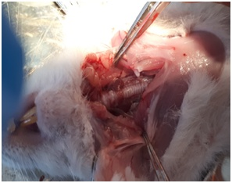
Рисунок 1 – Анатомические строение щитовидные железы у крыс

У контрольной группы животных щитовидная железа упругой консистенции, красного цвета с красновато-коричневый и иногда розовым оттенком. Щитовидная железа обычного строения с сохранением ее основных структурных элементов. У этой группы щитовидная железа содержит фолликулы округлой и овальной форм, в полости которых располагается коллоид. При окраске гематоксилин-эозином ткань щитовидной железы была представлена однотипными фолликулами, стенка фолликулов была образована уплощенным кубическим эпителием, расположенным на базальной мембране. Хорошо видно кровоснабжение щитовидной железы. В соединительной ткани между фолликулами определялись сосуды, заполненные форменными элементами крови (рисунок 2).

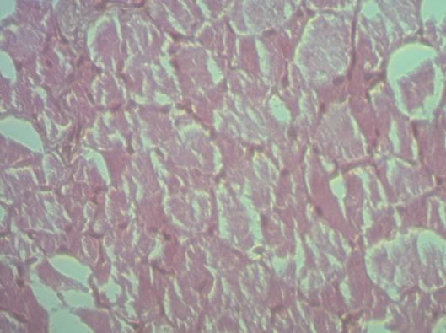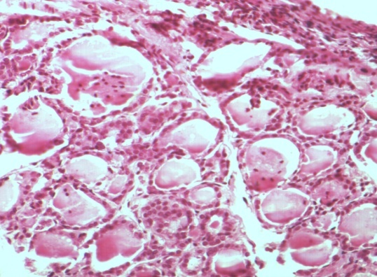
Хорошо видно, гемокапилляры, интрафолликулярный коллоид, строения щитовидной железы. Окраска гематоксилином и эозином.
Увеличение Ок. 10х0,25; Об. 10х20

Рисунок 2 – Гистологическая структура щитовидной железы крыс в норме

В гистологической структуре щитовидной железы у контрольных группах преобладают средние и крупные фолликулы, что характеризуется нормопластическим вариантом строения с разными размерами фолликулов, которые разного размера фолликулы отражает функциональную активность щитовидной железы. Паренхима железы представлена фолликулами округлой, овальной или угловатой формы. Фолликулы имеют вид замкнутых пузырьков, выстланных однослойным эпителием, образованным тиреоцитами кубической формы. Ядра тиреоцитов имеют округлую или овальную форму.
Известно, что структура щитовидной железы и лимфатического узла при приеме мерказолила в сравнении с контролем претерпевает некоторые качественные изменения, что выражается в уменьшении диаметра фолликул, общего объема, объемов коллоида и фолликулярного эпителия [53].
При вскрытии у всех животных при гипотиреозе отмечалось увеличение массы щитовидных желез на 63-34% (р<0,01), т.е. доли щитовидной железы у гипотиреозных крыс в 1,5-2 раза больше долей желез у крыс из контрольной группы. При экспериментальном гипотиреозе фолликулы щитовидной железы были растянуты и были видно увеличены их размеры, эпитеяльные клетки имели плоскую и вытянутую форму, стенки фолликулов приобретают нечеткие очертания, увеличены, набухшие, слабо окрашенные. В дольках щитовидной железы встречаются единичные фолликулы с небольшим количеством коллоида. Кровеносные сосуды, особенно венозные, расширены, характеризуются полнокровием и застоем крови. На рисунках 3 представлены гистологические препараты щитовидной железы при использовании мерказолила.

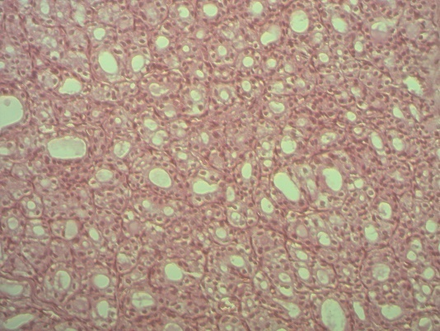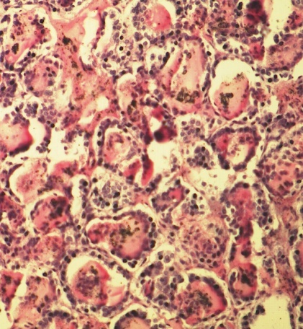

Гиперплазия паренхимы, изменение новообразованных и деформированные фолликулы, увеличение толщины стенки фолликула, частичной десквамации эпителия, нарушения формы ядер, вакуолизация цитоплазмы, расширение межфоликулярного пространства. Окрашенным гематоксилином и эозином.
Увеличение Ок. 10х0,25; Об. 10х20

Рисунок 3 – Гистологическая структура щитовидной железы крыс при экспериментальном гипотиреозе

Результаты исследования показали, что у животных с экспериментальным гипотиреозом выявляются деструктивные процессы. При гипотиреозе в щитовидной железе были значительные изменения ее структуры и увеличение толщины стенок, нарушение формы ядер, десквамация эпителиальных клеток, что выражается в уменьшении диаметра фолликул, общего объема, объемов коллоида и фолликулярного эпителия. Одновременно наблюдали набухание и округление самой щитовидной железы. Фолликулы небольшого размера, часть из них лишена коллоида и заполнена прозрачной жидкостью (рисунок 3).
У животных в норме шейные лимфатические узлы покрыты тонкой, плотной капсулой. Подкапсульный (краевой) синус хорошо выражен, плотно заполнен клетками. В норме строение шейных лимфатических узлов представлено равномерным развитием с основных структурно-функциональных зон, имеется четкая корково-мозговая граница в шейных узлах, наблюдается промежуточный морфотип лимфатического узла, в котором имеет место небольшое преобладание коркового вещества над мозговым веществом лимфатического узла, корково-мозговой индекс шейного узла составляет 1,36±0,07 (рисунок 4, таблица 1).

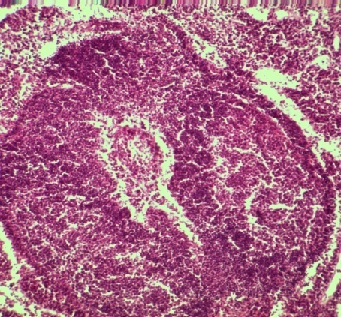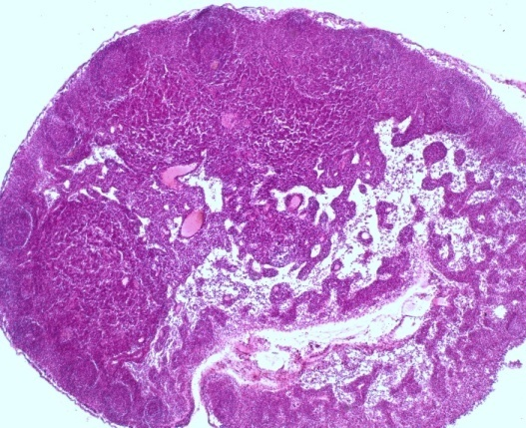
Паракортекс нормальное состояние. Окраска гематоксилин-эозином.
Увеличение Ок. 10х0,25; Об. 10х20

Рисунок 4 – Паракортекс, располагающийся между корковым и мозговым веществом шейного лимфатического узла у контрольный группы

В научной литературе, такой морфотип свидетельствует о достаточной детоксикационно-транспортной и иммунной функцией лимфатического узла, регионарного для щитовидной железы [133, 134]. Их соотношение часто изменяется в зависимости от состояния внутренней среды организма, от влияния факторов внешней среды, что отражает на изменение функционального состояния лимфатических узлов. Корковая зона содержит лимфоидные узелки с герминтативным центром или без него, а также паракортекс. В корковом веществе представлены лимфоидные узелки без герминативного центра (первичные фолликулы) и лимфоидные узелки с герминативным центром (вторичные фолликулы). Соотношение лимфоидных узелков с герминативным центром к лимфоидным узелкам без герминативного центра составляет в среднем 1,56±0,06 и свидетельствует о преобладании лимфоидных узелков с герминативным центром. Глубокая кора (паракортекс) имеет овоидную форму и занимает площадь, равную 5,55±0,25%, на границе коркового и мозгового веществ (рисунок 4, таблица 1).

Таблица 1 – Структура шейного лимфатического узла и индексы в норме и при гипотиреозе

Структуры и индексы лимфоузла | Контрольная группа | Гипотиреоз
Капсула | 1,26±0,05 | 0,96±0,03
Субкапсулярный синус | 0,71±0,09 | 0,25±0,04*
Корковое плато | 2,33±0,14 | 1,36±0,12
Лимфоидные узелки без герминативного центра (Ф₂) | 1,56±0,06 | 0,96±0,13*
Лимфоидные узелки с герминативным центром (Ф₁) | 2,43±0,13 | 1,45±0,39*
Паракортекс | 5,55±0,25 | 3,74±0,42*^{о}
Мякотные тяжи | 7,19±0,36 | 6,72±0,29
Мозговой синус | 2,01±0,15 | 4,33±0,27**^{о}
Общая площадь сечения лимфоузла | 22,91±1,57 | 19,91±1,26 ^{о}
Индекс К/М | 1,36±0,07 | 0,72±0,01* ^{о}
Индекс Ф₁/Ф₂ | 1,54±0,08 | 1,50±0,06 ^{о}
Примечание: достоверно по сравнению с контролем при P <0,05*; P <0,01**

Исходная площадь лимфатического узла составляет в среднем 22,91±1,57%. Исходно интранодулярные структуры развиты и занимают определенную площадь в общей структуре лимфатического узла. Субкапсулярный синус достаточно широкий и занимает площадь, равную 0,71±0,09%. В мозговом веществе большую часть занимают мякотные тяжи 7,19±0,36%, на мозговой синус приходится небольшая часть площади, равная 2,01±0,15% (таблица 1). В мозговом веществе узла содержатся мозговые тяжи и мозговой синус, соотношение площадей которых тоже может изменяться в тревожной обстановке или влиянии неблагоприятных факторов внешней среды Указанные функциональные зоны шейного лимфатического узла отвечают за иммунную и дренажно-детоксикационную функцию в организме.
После введения мерказолила мы наблюдали уменьшение общей площади лимфатического узла на 13,1% по сравнению контрольной группы животных. В экспериментах было показано, что при гипотиреозе корково-мозговой индекс уменьшается до 0,72±0,01, что указывает на преобладание мозгового вещества в структуре лимфатического узла (таблица 1; рисунок 5, 6). В мозговом веществе лимфатических узлов после введения мерказолила наблюдается статистически значимое увеличение площади мозгового синуса в 2,15 раза. Увеличение площади мозгового синуса связано с уменьшением лимфоидной паренхимы узла, вызванное приемом мерказолила (таблица 1, рисунки 5, 6).
Наблюдаются изменения в структуре лимфатического узла, отмечено смещение лимфоидных узелков вглубь, с размещением их на границе поверхностной и глубокой коры. При этом уменьшается в 1,6-1,67 раза площадь лимфоидных узелков с герминативным центром и без него при приеме мерказолила. Обнаруживаются характерные интракортикальные синусы с плотным расположением лимфоцитов, лимфоидные узелки ориентированы в просвет синуса. В корковом веществе статистически значимо уменьшаются в 2,8 раза площадь субкапсулярного синуса, в котором плотно располагаются лимфоидные клетки (рисунок 6).

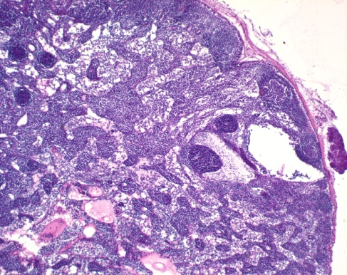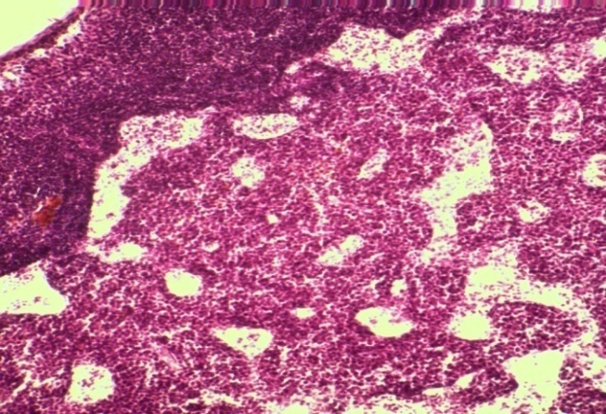
Сформированные синусы - полости. Эктопированные лимфоидные узелки в структуре шейного лимфатического узла. Преобладание мозгового вещества на фоне уменьшения коркового вещества лимфатического узла. Паракортекс с проходящими через него интракортикальными синусами. Гипотиреоз. Окраска гематоксилином и эозином.
Увеличение Ок. 10х0,25; Об. 10х20

Рисунок 5 – Гистологические структуры шейного лимфатического узла при экспериментальном гипотиреозе

Обозначения: по оси ординат – площадь основных зон узла в мкм. По оси абсцисс- зоны узла: 1 – корковое плато, 2 – паракортекес, 3 – мозговой синус, 4– индекс К/М.

Рисунок 6 – Изменение соотношения структурно-функционального зон шейного лимфатического узла у крыс контрольной группы и при экспериментальном гипотиреозе

На срезах лимфатического узла, часто наблюдается инфильтрация капсулы лимфоидными элементами. Величина паракортекса статистически значимо снижается в 1,4-1,48 раза при приеме мерказолила. Уменьшение площади паракортикальной зоны имеет относительный характер, так как происходит за счет формирования синусов (рисунок 6). Кровеносные сосуды кровонаполнены, это свидетельствуют о повышенное васкуляризации лимфатического узла в условиях приема мерказолила. В течение месяца введения мерказолила происходит увеличение площади лимфатического узла, что приводит к равномерному развитию структур коркового и мозгового веществ лимфатического узла.
Полученные результаты, согласуются с результатами других авторов, которые изучали структурное состояние щитовидной железы и свидетельствуют об ослаблении ее функциональной активности при гипотиреозе [135].
Таким образом, прием мерказолила приводит к нарушению морфофункциональную состояния щитовидной железы и шейного лимфатического узла. Изменения корково-мозгового соотношения с преобладанием мозгового вещества в лимфатическом узле и уменьшением доли структур коркового вещества на фоне эктопии лимфоидных узелков.
3.1.2 Лимфодинамику, гормональные и биохимические показатели лимфы и крови у крыс в норме и при экспериментальном гипотиреозе

После введения мерказолила были отмечены изменения в состоянии животных, которые постепенно прогрессировали: отмечались сонливость, снижение аппетита, потускнение шерсти. Наблюдалось постепенное снижение уровней тиреоидных гормонов и изменение биохимических показателей лимфы и крови как показано ниже. После 15 суток исследований наблюдалось снижение концентрации в лимфе трийодтиронин (Т₃) в 1,2 раза, тироксин (Т₄) в 1,14 раза, а на 30-й день исследовании гормоны исследуемых показателей снижались в 1,8 и 1,7 раза соответственно. Аналогичная картина показана через 15 суток в крови уровень трийодтиронина и тироксина была снижена в 1,12 и 1,14 раза, а через 30 суток они снижались соответсвенно по сравению с контрольной группой на 1,8 и 1,6 раза (таблица 2, рисунки 7, 8).

Обозначения: По оси ординат: уровень трийодтиронина (Т₃) в МЕ/л. По оси абсцисс: 1 – лимфа, 2 – плазмы крови. (контроль, после 15 суток, после 30 дней)

Рисунок 7 – Содержание трийодтиронина (Т₃) в лимфе и крови в контроле и при экспериментальном гипотиреозе

Таблица 2 – Изменение тиреоидных гормонов лимфе и крови у крыс контрольной группы и при экспериментальном гипотиреозе

Показатели | Контрольная | Экспериментальная
Показатели | Контрольная | 15 суток | 30 день
Лимфа
Т₃ – трийодтиронин, МЕ/л | 2,58±0,01 | 2,09±0,01* | 1,40±0,01**
Т₄ – тироксин, МЕ/л | 65,8±3,3 | 57,8±2,5* | 42,4±1,7**
ТТГ – тиреотропный гормон, млМЕ/л | 0,014±0,0002 | 0,026±0,0001** | 0,027±0,0003**
Кровь
Т₃ – трийодтиронин, МЕ/л | 2,39±0,03 | 2,13±0,01* | 1,35±0,07**
Т₄ – тироксин, МЕ/л | 52,2±2,4 | 45,8±2,1* | 32,5±1,3**
ТТГ – тиреотропный гормон, млМЕ/л | 0,003±0,0001 | 0,005±0,0001* | 0,007±0,0002**
Примечание - * достоверно по сравнению с контролем, р<0,05,* -р<0,01**

Обозначения: По оси ординат: уровень тироксина (Т₄) в МЕ/л. По оси абсцисс: 1 – лимфа, 2 – плазмы крови.

Рисунок 8 – Содержание тироксина (Т₄) в лимфе и крови в контроле и при экспериментальном гипотиреозе
Содержание тиреотропного гормона (ТТГ) в лимфе контрольной группы составило 0,014±0,002 мкМЕ/мл. Экспериментальный гипотиреоз сопровождался активизацией данного гормона, в организме крыс под влиянием мерказолила и значение ТТГ в лимфе животных 2-ой и 3-й группы к 15-му и 30-му дню эксперимента повысилось на 85% и 92% по сравнению с контрольными показателями (таблица 2, рисунок 9).

Обозначения: По оси ординат: уровень тиреотропного гормона (ТТГ) в МЕ/л. По оси абсцисс: 1 – лимфа, 2 – плазмы крови.

Рисунок 9 – Уровень тиреотропного гормона в лимфе и крови в контроле и при экспериментальном гипотиреозе

У крыс 2-ой и 3-й опытной группы в крови наблюдалось понижение уровней гормонов трийодтиронина и тироксина, а также наблюдались повышение уровень тиреотропного гормона (ТТГ). Содержание гормона ТТГ увеличилось через 15 суток на 66% и после 30 дней повысилось на 133,3% по сравнению контрольной группой животных, в контроле – 0,003±0,001 мкМЕ/л (таблица 2, рисунок 9).
Тиреотропный гормон (ТТГ) является наиболее информативным показателем функционирования гипофизарно-тиреоидной системы, при котором уровень секреции последного компенсаторно повышается при гипофункции щитовидной железы [136]. Повышение тиреотропных гормонов и снижения уровня гормонов трийодтиронина и тироксина в лимфе и крови, свидетельствовало о получение нами модели экспериментального гипотиреоза и способствовало продолжению наших опытов.
При экспериментальном гипотиреозе у крыс наблюдалось снижение лимфотока из грудного протока от 0,30±0,02 (р<0,05) до 0,25±0,02 мл/час (р<0,01), на 12-26% по сравнению с показателями контрольной группы (таблица 3).
В экспериментах при гипотиреозе наблюдалось изменение биохимические показателей лимфы. Наблюдалось увеличение содержания глюкозы при гипотиреозе, как в лимфе, так и в плазме крови (в лимфе от 5,25±0,9* до 5,58±0,7**; в крови от 5,09±0,3* до 5,49±1,2** ммоль/л) на 15 и 30 дни исследований соответственно. В экспериментах можно наблюдать, что в 2-ой и 3-й группах отмечено достоверное повышение уровня глюкозы к 15-му дню исследований в лимфе и крови на 7% и 24% (р<0,05, р<0,01), а к 30-му дню в лимфе и крови крыс 3-и группы имело тенденцию к дальнейшему активному повышению по срокам исследований (рисунок 10, таблица 3).
Ежедневное введение мерказолила в течение 15-ти и 30-и суток изменяло концентрацию мочевины и креатинина в лимфе и крови, у животных 2-ой группы повышалось по сравнению с интактными животными соответственно на 14% и 30%. Данный процесс в лимфе и крови у крыс 3-ей группы прогрессировал в процессе продолжения опытов.

Обозначения: По оси ординат: единица измерения мочевины, глюкозы, холестерина в ммоль/л. По оси абсцисс: лимфа, кровь.

Рисунок 10 – Содержание мочевины, глюкозы и холестерина в лимфе и крови в норме и при экспериментальном гипотиреозе
При исследовании липидного профиля лимфы и крови у крыс с экспериментальным гипотиреозом получены следующие результаты. На 15-ые сутки экспериментального гипотиреоза уровень общего холестерина на 9-18% (р<0,05), а 30-му дню в лимфе и крови превышали на 20-39% соответствующие показатели интактных животных (таблица 3, рисунок 10).

Таблица 3 – Биохимические показатели лимфы и крови у крыс контрольной и группы при экспериментальном гипотиреозе

Показатели | Контрольная  группа | Экспериментальные группы
Показатели | Контрольная  группа | 15 суток | 30 день
Лимфоток, мл/мин | 0,34±0,02 | 0,30±0,02* | 0,25±0,02**
Лимфа
Общий белок, г/л | 42,8±1,4 | 45,9±1,9* | 48,3±1,5*
Мочевина, моль/л | 8,7±0,9 | 10,1±0,12* | 11,3±0,36**
Креатинин, мкмоль/л | 91,4±2,5 | 102,3±3,3* | 117,2±6,1**
АлАТ, ммоль/л | 84,4±2,9 | 117,6±12,7** | 148,2±11,1**
АсАТ, ммоль/л | 159,7±10,8 | 233,1±15,6** | 273,5±10,9**
Щелочная фосфатаза, ммоль/л | 298,1±10,5 | 357,7±12,1** | 419,9±5,3**
Билирубин общий, мкмоль/л | 9,6±0,5 | 7,9±0,2* | 6,3±0,4**
Глюкоза, ммоль/л | 4,9±0,2 | 5,25±0,9* | 5,58±0,7*
Холестерин, ммоль/л | 1,3±0,006 | 1,42±0,014* | 1,57±0,014**
Кровь
Общий белок, г/л | 61,2±2,6 | 65,9±2,6* | 72,3±1,5*
Мочевина, моль/л | 7,8±0,3 | 8,9±0,19* | 10,1±0,36**
Креатинин, мкмоль/л | 83,2±1,6 | 92,8±2,7* | 108,6±9,9**
АлАТ, ммоль/л | 78,4±2,3 | 135,3±11,6** | 207,7±10,6**
АсАТ, ммоль/л | 139,6±10,1 | 261,9±11,6** | 326,6±10,5**
Щелочная фосфатаза, ммоль/л | 337,2±10,7 | 448,6±12,3** | 577,5±14,9**
Билирубин общий, мкмоль/л | 8,3±0,1 | 6,3±0,7* | 5,5±0,8**
Глюкоза, ммоль/л | 4,1±0,3 | 5,09±0,3* | 5,49±1,2**
Холестерин, ммоль/л | 1,48±0,003 | 1,75±0,011* | 20,7±0,016**
Примечание - * достоверно по сравнению с контролем, р<0,05,* -р<0,01**

В лимфе и крови крыс достоверно снижались уровень билирубина на 18% (р<0,05) во второй группе. У крыс в 3-ей группы произошло достоверное понижение уровня билирубина в лимфе и крови на 34% (р<0,01) по сравнению уровням с контрольной группой. После введения меразолила у крыс содержание общего белка в лимфе и плазме крови уменшались на 7-13% и 8-18% соответственно (в норме 42,8±1,4 и 61,2±2,6 г/л). Показатели щелочной фосфатазы в 2-ой и 3-й группе повышались в лимфе на 20-40% (в норме 298,1±10,5 ммоль/л) и плазме крови на 33-71% (в норме 337,2±10,7 ммоль/л). Выше представлены данные по второй и третьей группах экспериментальных животных. Отмечено достоверное увеличение содержание щелочной фосфатазы при гипотиреозе.
Определение активности уровня АлАТ и АсАТ имеет наибольшее клиническое значение среди трансаминаз. Изучение содержания аминотрансфераз в лимфе и плазме крови у крыс с экспериментальном гипотиреозом, показало, что содержание АлАТ в лимфе был равен 117,6±12,7 и 148,2±11,1 ммоль/л (р<0,05), в плазме крови 135,3±11,6 и 207,7±10,6 ммоль/л (р<0,01**), соответственно. Показатель АсАТ в лимфе и плазме крови через 15 суток было 233,1±15,6 и 261,9±11,6 ммоль/л, а через 30-му дню содержание АсАТ увеличился соответственно на 71% - 133% (р<0,001), по сравнению с контрольной группой (таблица 3, рисунок 11).

Обозначения: По оси ординат: уровень АлАТ, АсАТ, щелочной фосфатазы в ммоль/л. По оси абсцисс: 1 – АлАТ, 2 – АсАТ, 3 – щелочной фосфатаза.

Рисунок 11– Уровень аминотрансферазы и щелочной фосфатазы в лимфе при экспериментальном гипотиреозе
При экспериментальном гипотиреозе наблюдалось уменьшение объема плазмы крови (по данным гематокритного показателя) в течение 15 и 30 суток после введения мерказолила. Значение данного показателя в крови животных 2-ой группы снизилось на 6% по сравнению с контролем. Данный процесс, в крови крыс 2-ой групп прогрессировал в процессе продолжения опытов. Показатель гематокрита крови крыс по данной 3-и группе снизился на 30-ый день исследований в 1,36 раза, на 14% по сравнению с контрольной группы животных.
В нашем исследовании при гипотиреозе наблюдалось нарушение реологических свойств лимфы и крови: вязкость лимфы увеличивалась с 3,08±0,2 до 4,12±0,3 ед. р<0,01, у крыс 2-ая и 3-ая повышался на 23% по сравнению с интактными животными. Как в лимфе, так в крови было отмечено увеличение вязкость крови на 25-43% соответственно у 2-ой и 3-ей групп. При экспериментальном гипотиреозе вязкость лимфы и крови 1,34 и 1,43 раз выше соответственно к исходному фону (таблица 4).
Время свертывания лимфы сокращалось на 14-32%, а время свертывания крови на 29-34,5% от исходных значений во время экспериментального гипотиреозе. Необходимо отметить, что у крыс с гипотиреозом время свертываемости лимфы было 3,61±0,02 и 2,86±0,01 мин., а исходным фоне, т.е. в контроле было 4,2±0,01 мин. Свертываемость крови в начале опыта показало 3,68±0,02 мин, при экспериментальном гипотиреозе было 2,61±0,01 и 2,41±0,01 мин. соответственно (таблица 4).
Все эти факты свидетельствуют о глубоких изменениях в крови и в лимфе при гипотиреозе. Полученные данные говорит, что при гипотиреозе у крыс наблюдалось увеличение вязкости на фоне уменьшения гематокрита и укорочения времени свертывания в лимфе и крови и появлениям эритроцитов в лимфе, что свидетельствует о нарушении реологических свойств лимфы и крови.
Результаты исследовании показали, что при экспериментальном гипотиреозе, после введение мерказолила через 15 дней содержание гемоглобина имело существенные изменения. Содержание гемоглобина в крови у крыс 1-ой группы, она была пределах 152,7 г/л, при гипотиреозе снижался по сравнению с контрольной группы на 15% . К 30-му дню от начала опыта его значение уменьшилась по сравнению с контрольной группой на 30%, на 108,2 г/л (таблица 4).
Из данных таблицы 4 видно, что после введения мерказолила крыс в составе крови наблюдалось снижение эритроцитов и уровня гемоглобина, увеличение численности лейкоцитов, тромбоцитов. Увеличение численности клеточных элементов крови связано с компенсаторной реакцией системы крови на изменение концентрации гормонов.

Таблица 4 – Реологические показатели и морфологический состав лимфы и крови контрольной группы и у крыс с экспериментальным гипотиреозом

Показатель | Контрольная группа | Моделирования гипотиреоза
Показатель | Контрольная группа | 2-я группа  15 суток | 3-я группа  30 суток
Лимфа
Вязкость, ед | 3,08±0,2 | 3,79±0,2* | 4,12±0,3**
Свертываемость, мин | 4,2±0,01 | 3,61±0,02* | 2,86±0,01**
RBC - эритроциты, х10¹²/L | - |  | 0,03±0,001**
WBC - лейкоциты, х 10⁹/L | 5,47±0,4 | 7,8±0,2** | 9,7±0,2**
PLT - тромбоциты, 10⁹/L | - | - | 3±0,05**
HGB - гемоглобин, g/ L | - | - | 0,45±0,001**
LYM – лимфоциты, % | 92,2±2,4 | 120,3±5,3** | 133,1±5,9**
Кровь
Гематокрит, % | 48±1,3 | 45,1±1,8 | 41,2±1,8**
Вязкость, | 3,48±0,3 | 4,36±0,9* | 4,98±0,2**
Свертываемость, мин | 3,68±0,02 | 2,61±0,01** | 2,41±0,01**
RBC - эритроциты, х10³/μL | 7,53±0,5 | 6,21±0,4* | 5,46±0,6**
WBC - лейкоциты, х 10⁹/μL | 6,8±0,3 | 9,2±0,3** | 10,9±0,8**
PLT - тромбоциты, 10⁹/μL | 182,1±2,8 | 225,6±3,9** | 265,7±4,5**
HGB - гемоглобин, g/L | 152,7±2,3 | 129,9±1,4* | 108,2±1,6**
LYM – лимфоциты, % | 95,4±2,7 | 127,6±10,9** | 139,4±2,1**
Примечание - * достоверно по сравнению с контролем, р<0,05,* -р<0,01**

Как видно из полученных данных, показатели эритроцитов в крови у контрольных группы животных составляла в пределах 7,59 до 7,84±0,9х10¹²/л. Его значение в крови в опытных группах он снижение на 31%. В лимфе в 3-й группы обнаружено не большое количество эритроцитов от 0,02±0,001 х10¹²/L (таблица 4).
Содержание тромбоцитов у животных 2-ой группы показало увеличение на 35%, а 3-ей группы повышалось на 1,48 раза (3-ая группа 265,7±4,5х10⁹/L) по сравнению с контрольной группой. В лимфе в норме тромбоцитов нет, только эритроциты и тромбоциты могут появляться в лимфе при повреждении кровеносных сосудах и травмах тканей. В лимфе тромбоциты обнаружены в 3-ей группы животных 3±0,05 х10⁹/L (таблица 4). В экспериментах 3-ая группа показано снижение гематокрита на 14% по сравнению с контрольной группой. Фоновое значение тромбоцитов в крови у крыс выявлялось в пределах 6,8±0,3х10⁹/L (р<0,05).
Известно, что в лимфе из грудного протока у животных клетки представлены на 98-99% лимфоцитами и на 1-2% моноцитами [137]. В наших исследованиях при экспериментальном гипотиреозе лейкоцитарная формула лимфы изменялась, а именно, увеличивалось число лимфоцитов, сигнализирующие об активации иммунной системы.
При экспериментальном гипотиреозе, 2-ой группы животных показатели лейкоцитов повышались на 34% по сравнению у крыс с контрольной группой. У интактных животных уровень лейкоцитов в крови показало 6,8±0,3х10⁹/л, в 3-ей группе показатель тромбоцитов увеличивался до 51% (таблица 4). В экспериментах видно, что при гипотиреозе увеличивается лейкоциты и лимфоциты как в лимфе, так и в крови. В лимфе 2-ой и 3-ей группе лейкоциты повышается на 43-52%, а в крови увеличивается по сравнению с контрольным показателем, на данный срок исследований в 1,33 и 1,46 раза.
Из полученных данных видно, что при гипотиреозе наблюдается снижение концентрации общего белка и щелочного фосфатаза в лимфе на 26-29 и 50,6%, в плазме крови на 20-25 и 50,2% соответственно. В крови наблюдается лейкоцитоз и тромбоцитоз, некоторое снижение количество эритроцитов по сравнению с контролем. Анализ результатов исследований показал снижение объемной скорости лимфотока и изменения биохимических и реологических свойств лимфы. Нами выявлено, что увеличение вязкости лимфы способствовало снижению скорости движения лимфы. Изменения физико-химических показателей и реологических свойств лимфы способствуют изменению текучести лимфы.

3.1.3 Скорость кровотока и кровоснабжения щитовидного железы и сократительная активность лимфатических узлов при экспериментальном гипотиреозе

Кровеносные сосуды большого и малого кругов кровообращения, образующие вместе с сердцем замкнутую циркуляторную систему, включают сосуды эластического (аорта и крупные артерии) и мышечного типа (артерии среднего и мелкого калибра), капилляры или обменные микрососуды, в которых происходит обмен различных веществ и газов между кровью и межтканевой жидкостью. Последнее «емкостное» звено сосудистой системы – это посткапиллярные венулы, венулы, вены и крупные вены, способные вмещать большие количество крови.
Основными гемодинамическими показателями движения крови по сосудам являются объемная скорость, линейная скорость и скорость кругооборота крови, а также давление в различных отделах сосудистого русла. Основным показателям характеризующие сердечно-сосудистое системы являются АД. Системное артериальное давление составляло в эксперименте у крыс 84-87 мм.рт.ст.
Допплерография сосудов заняла важное место в ангионеврологии за последние два десятилетия. Метод допплеграфии основан на применении эффекта Доплера - изменение частоты колебаний при отражении от движущегося объекта. Ультразвуковые колебания генерируются датчиками с различными частотами, наиболее широко используются 2, 4 и 8 МГц [138, 139]. Импендансометрические исследования органов тела позволяют отслеживать степень кровенаполнения тканей и в результате оценивать работу сердечно-сосудистой системы [140, 141]. Так, торакальная импедансная кардиография (реокардиография), состоящая в мониторинге происходящих в течение сердечного цикла пульсовых колебаний импеданса грудной клетки, является достаточно перспективным, технически простым и экономически малозатратным методом неинвазивной диагностики нарушений гемодинамики и сердечной недостаточности [142].
В настоящем исследовании изучались показатели сонной артерии у крыс до и после гипотиреоза. Исследование магистральных сосудов показали, что наиболее значимые изменения кровотока были выявлены в частности, по линейной скорости кровотока V_{max} и индекс сопротивления Ri.
Результаты проведенных исследований показали, что во время экспериментов среднее артериальное давление было 90-100 и 85-90 мм. рт.ст. Ультразвуковой допплерография экстракраниальных сосудов и сосудов верхних конечностей, проведены по стандартной методике с функциональными пробами выявила асимметрию кровотока по сонным артериям. Проведенные опыты показали, что у интактных животных линейной скорости кровотока у крыс в левой сонной артерии от исходного фона увеличены на 17%, а правой сонной артерии показало аналогичные результаты. Отмечено снижение линейной скорости кровотока по сонным артериям у крыс с гипотиреозом. По индексу сопротивления Ri у экспериментальных групп зарегистрировано увеличение правый стороны на 67% и слева на 20% по сравнению с контрольной группы животных (таблица 5).
В исследованиях были получены данные, о функциональном состоянии кровотока в норме и в состояние патологии. Средние значения скорости кровотока по сонным артериям у контрольной группы животных составили: справа 16,7±2,5 см/сек; слева 20,8±0,12 см/сек. Индекс сопротивления или циркуляторного сопротивления Пурсело (Ri) справа – 0,24±0,02; слева – 0,30±0,15; индекс спектрального расширения или спектрального расширения (HR) справа равен 146±2,5%; левая сторона – 147±5,3%. По основной сонной артерии скорость кровотока при гипотиреозе составила, правая сторона 18,7±2,2 см/сек; пульсационный индекс Ri – 0,40±0,03; индекс HR – 105,1±0,2%. При экспериментальном гипотиреозе по сонным артерии скорость кровотока была в среднем слева 22,45±2,02 см/сек; индекс сопротивления (Ri) – слева – 0,36±0,5; индекс спектрального расширения или спектрального расширения (HR) слева составила – 109,1±5,0% (таблица 5)

Таблица 5 – Параметры локального кровотока в правой и левой сонных артериях у крыс контрольной группы и группы с экспериментальным гипотиреозом
Показатели |  | Контроль | Гипотиреоз
Левая ОСА | V max, см/сек | 20,8±0,12 | 22,45±2,02*
Левая ОСА | Ri | 0,30±0,15 | 0,36±0,5*
Левая ОСА | HR | 147±5,3 | 109,1±5,0**
Правая ОСА | V max | 16,7±2,5 | 18,7±2,2*
Правая ОСА | Ri | 0,24±0,02 | 0,40±0,03**
Правая ОСА | HR | 146±2,5 | 105,1±0,2
V max – максимальная скорость кровотока, см/сек
Ri – индекс сопротивления или циркуляторного сопротивления Пурсело
HR – пульсационный индекс или индекс спектрального расширения, %
Примечание: достоверно по сравнению с контролем, *р<0,05, **р<0,01

По реографическим данным видно, что у крыс при гипотиреозе происходит уменьшение медленного и быстрого кровенаполнения на 35-45% (р<0,01) в области сонной артерии по сравнению с контрольной группой животных. В реографические исследованиях было показано, что базовое сопротивление у контрольных животных было 170±2.1 Ом, у опытных группах снижалось на 12%, а также было отмечено снижение показателя скорости пульсового кровенаполнения у группы с гипотиреозом на 45% (р<0,01) по сравнению контрольной группы. Результаты исследования показали, что после введения мерказолила у крыс с гипотиреозом ЧСС снизилось на 8% по отношению группы 1 (таблица 6).
Как видно из таблицы 6, у крыс с гипотиреозом амплитуда диастолический волны, достоверно снижалось, в контрольной группе амплитуда диастолический волны было 0,023±0,001 Ом. Показатель диастолического индекса показало снижение на 8% и диастолический артериальный индекс повышалось на 15% по сравнению с контролем.

Таблица 6 – Изменение частоты сердечного сокращения и показатели скорости кровенаполнения
Показатели | Норма | Гипотиреоз
Частота сердеч. сокр. [уд./мин] | 167±2,6 | 164±2,9*
Базовое сопротивление [Ом] | 170±2,1 | 149±2,0**
Скор. пульс. кровенапол. [Ом/сек] | 0,256±0,01 | 0,139±0.01**
Ср. скор. кровенаполн. [Ом/сек] | 0,48±0,001 | 0,25±0,001**
Скор. быстр. кровенаполн. [Ом/сек] | 2,68±0,001 | 1,70±0,001**
Скор. медл. кровенаполн. [Ом/сек] | 0,17±0,001 | 0,11±0,001
Амплитуда диастолич. волны [Ом] | 0,023±0,001 | 0,015±0,001**
Диастолический индекс [%] | 75,5±0,003 | 70,6±0,003*
Диастолический артер. индекс [%] | 109,0±2,3 | 125,6±1,8**
Примечание: достоверно по сравнению с контролем, *р<0,05, **р<0,01

Из полученных данных видно у крыс 2-ой группы выявлено увеличение скорости кровотока и индекса резистентности, что говорит о том, что происходят сосудистые расстройства и негативное влияние на данную группу. Гемодинамические изменения достоверно чаще выявились в сосудах у крыс с гипотиреозом по сравнению с интактными животными. На основании проведенного исследования можно констатировать, что допплерография является информативным методом исследования кровотока по магистральным сосудам области шей. Данные показали кратковременное изменение локального кровотока в правой и левой сонной артерии. Наиболее выраженный эффект наблюдали у второй группы. Выявленные гемодинамические нарушения нужно учитывать, для более детального и глубокого исследования системы кровообращения требуется дальнейшие исследования.
Лимфатическим узлам принадлежит ключевая роль в патогенезе различных заболеваний [143]. Лимфатические узлы играет важную роль в защите организма от различных инфекций и клеточных генных аномалий. Эти небольшие, но многочисленные органы характеризуются изменчивой структурой, которая зависят от совокупности внешних и внутренних факторов [144]. Представлял интерес изучить влияние гипотериоза на функциональное состояние моторной функции шейных лимфатических узлов, которые вовлечены в патологический процесс.
У крыс на фоне экспериментального гипотиреоза на изолированных препаратах шейных лимфатических узлов наблюдалось увеличение сократительной активности (чистоты и амплитуды), и проявлялись тонические сокращения с частотой 6,11±0,14 сокр/мин и амплитудой 8,2±0,24 мг (рисунки 12, 13). Препараты лимфатических узлов у крыс в контрольной группе ответ на вазоактивные веществ, в частности на адреналин в дозе 1х10⁻⁸ М наблюдалось усиление частоты и увеличение амплитуды сокращении на 10% и 17% соответственно. В контрольной группе частота сокращении показало – 9,2±0,2 сокр./минут, амплитуда – 17,9±0,2 мг (рисунки 12, 13).
Обозначения: По оси ординат: частота сокращении в сокр/мин. По оси абсцисс: 1 – контрольная группа, 2 – гипотиреоз.
Рисунок 12 – Частота спонтанных сокращений лимфатических узлов у крыс в норме и при экспериментальном гипотиреозе
Обозначения: По оси ординат: амплитуда сокращения в мг. По оси абсцисс: 1 – контрольная группа, 2 – гипотиреоз.
Рисунок 13 – Амплитуда спонтанных сокращений лимфатических узлов у крыс в норме и после экспериментальном гипотиреозе
У крыс контрольной группы на действие вазоактивных веществ были отмечены сократительные реакции лимфатических узлов. Адреналин в дозе 1×10⁻⁸-1×10⁻³М при нанесении на лимфатические узлы вызывал возрастание их частота на 5,2±0,2% и увеличение амплитуды сокращений на 16,1±1,2% от исходного фона.
При действии адреналина в концентрации 1×10⁻⁸-1×10⁻³М на изолированные шейные лимфатические узлы у крыс после гипотиреоза, сократительные реакции были обнаружены в лимфатических узлах частота сокращений и амплитуда уменьшалась на 5,1±0,2% и 4,1±0,3% соответственно от исходного фона. В ответ на вазоактивные вещества, в частности на адреналин в дозе 1×10⁻⁸М наблюдалось усиление частоты сокращений шейных лимфатических узлов на 13,5 % (р<0,05) и соответственно амплитуды на 7,7% по сравнению с контролем (рисунок 14 ), но они были выше, чем у контрольных крыс.

Обозначения: по оси ординат – сдвиги в %, 1 – адреналин (1х10⁻⁸–1х10⁻⁶ Мл). По оси абсцисс: 1 – контрольная группа, 2 – группы с гипотиреозом.

Рисунок 14 – Изменение частоты сокращений шейных лимфатических узлов у крыс в норме и при гипотериозе при действии вазоактивных веществ

В данном эксперименте показано, что у крыс при экспериментальном гипотиреозе происходило повышение тонуса исследованных лимфатических узлов, о чем говорит усиление вазоконстрикции в ответ на действие адреналина в дозе 1×10⁻⁸-1×10⁻³М. концентрация адреналина в различных дозах (1×10⁻⁸-1×10⁻³М) вызвала дозозависимое увеличение сократительной активности лимфатических узлов исследуемых групп.
При анализе полученных данных мы получили снижение сократительной активности изолированных лимфатических узлов, но усиление ответов на вазоактивных веществ.
У крыс на фоне гипотериозе и на введение адреналина на изолированные препараты шейных лимфатических узлов проявлялись тонические сокращения, активность сокращений шейных лимфатических узлов показала частоту – 6,11±0,3 сокр./минут, а амплитуду – 8,2±0,4 мг (рисунки 15). У крыс с гипотериозом ацетилхолин в концентрации 10⁻⁷М - 10⁻⁶М при введении в инкубационный раствор вызывал слабый сократительный ответ за счет увеличения амплитуды сокращений которая увеличивалась до 8,0±0,5 мг, а частота увеличилась до 4,1±0,3 сокр/мин. Латентный период при введении адреналина составлял у контрольных животных 11,3±2 сек, а у животных с гипотериозом 16±3 сек. При действии ацетилхолина латентный период составлял у контрольной группы 12±2 сек, а у группы с гипотериоза 18±3сек.

Обозначения: по оси ординат – сдвиги в %, 1 – ацетилхолин (1х10⁻⁷–1х10⁻⁶ Мл). По оси абсцисс: 1 – контрольная группа, 2 – группы с гипотиреозом.

Рисунок 15 – Изменение амплитуды сокращений шейных лимфатических узлов у крыс в норме и при гипотериозе при действии вазоактивных веществ

Спонтанная и вызванная сократительная активность шейных лимфатических узлов у крыс при гипотериозе снижалась по сравнению с контрольной группой. Снижалась величина амплитуды и частоты спонтанных сокращений узлов. Выраженность сократительных реакций снижались, а их латентные периоды возрастали при действии вазоактивных веществ (адреналин, ацетилхолин), что показано на рисунке 16, 17.

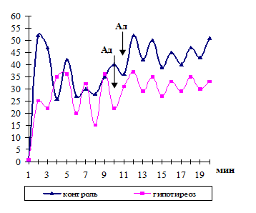

Рисунок 16 – Сокращения шейных лимфатических узлов у крыс контрольной группы и при гипотериозе при воздействии адреналина
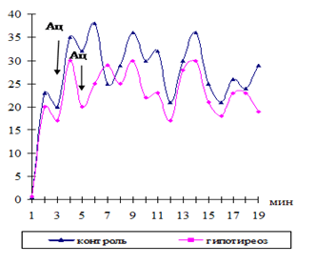

Рисунок 17 – Сокращения изолированных шейных лимфатических узлов у крыс контрольной группы и при гипотериозе при воздействии ацетилхолина

В данных экспериментах показано, что у крыс при гипотериозе снижался тонус и функциональная активность шейных лимфатических узлов при гипотериозном процессе. Увеличение в крови и лимфе ТТГ и снижение Т₃ и Т₄ оказывает угнетающие влияние на функциональное состояние регионарных шейных лимфатических узлов.

3.2 Изучить адренергическую иннервацию щитовидной железы и лимфатических узлов, соотношение функциональных структур лимфатических узлов в разных регионах тела, микроструктуру ретикулярных клеток в них при тиреоидной недостаточности–2019г.

3.2.1 Адренергическая иннервация щитовидной железы, лимфатических сосудов и шейных лимфатических узлов в норме и при гипотиреозе

В данном разделе, приводится материал по изучению адренергической иннервации щитовидной железы, кровеносных и лимфатических сосудов и лимфоузлов у контрольных животных и группы после экспериментального гипотиреоза. В результате исследования было выявлено, что щитовидная железа крысы состоит из двух обособленных вытянутых долей. Щитовидная железа интактных крыс на тканевом уровне является сосудисто-функциональной единицей, состоящей из групп фолликулов, имеющих автономную систему кровообращения. Как железа внутренней секреции, щитовидная железа имеет обильное кровоснабжение. Несмотря на то, что щитовидную железу крысы, в отличие от кровоснабжения щитовидной железы человека, питают лишь две артерии, она имеет густую капиллярную сеть [53, 132].
Известно, что структура щитовидной железы и лимфатического узла при приеме мерказолила в сравнении с контролем претерпевает некоторые качественные изменения, что выражается в уменьшении диаметра фолликул, общего объема, объемов коллоида и фолликулярного эпителия [53]. На рисунках 18 а, б представлены контрольные гистопрепараты щитовидной железы в норме и при использовании мерказолила.
Результаты флуоресцентно-микроскопического метода исследования показали, что адренергические нервные волокна образуют сплетения вокруг кровеносных сосудов, подходящих к железе. Несмотря на богатую иннервацию кровеносных сосудов, питающих щитовидную железу, нами не было обнаружено сети адренергических волокон в ткани щитовидной железы. Лишь единичные адренергические нервные волокна, адресованные артериальным сосудам, питающим ткань щитовидной железы, могут распределяться в железистой ткани.

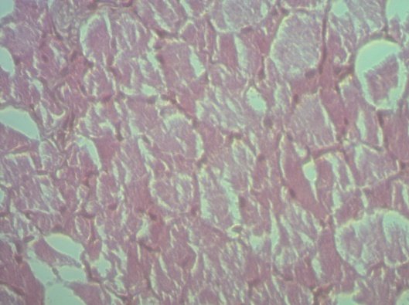
(a) (б)
Обозначения: (а) - в норме, (б) - при гипотиреозе.
Ок. 10х0,25; Об. 10х20
Рисунок 18 – Гистоструктура щитовидной железы в норме и при гипотиреозе

Видимо, катехоламины, выделяющиеся из нервных окончаний, могут оказывать влияние на функцию щитовидной железы как через кровоток, так и действуя непосредственно на тироциты. Некоторые исследователи, используя метод оборота норадреналина для оценки симпатической активности щитовидной железы in vivo, высказали мнение, что повышенная активность адренергических нервов в щитовидной железе может способствовать при некоторых обстоятельствах увеличению железистости [145]. Артериальные сосуды щитовидной железы относятся к артериям мышечного типа, средняя оболочка которых представлена пучками гладкомышечных клеток. Медиатором адренергических нервных волокон является норадреналин, который при изучении в люминесцентном микроскопе с использованием гистохимического метода дает яркую зеленую флуоресценцию. Известно, что норадреналин оказывает влияние на эффекторную гладкомышечную клетку. Установлено, что наименьшее расстояние между медиатором и гладкомышечной клеткой составляет 200 нм, и это указывает на дистантное действие катехоламина на эффекторную клетку. В результате наших исследований адренергические нервные волокна в стенке верхней и нижней щитовидных артерий дают яркое специфически зеленое свечение, что указывает на содержание в них катехоламинов. Эти нервные волокна образуют сложную сеть адренергических волокон (рисунок 19 а, б).
Нами выявлено, что адренергические волокна образуют разветвления, и по ходу нервных волокон выявлены регулярно расположенные и имеющие еще более интенсивную флуоресценцию варикозные расширения, как известно, содержимым которых является норадреналин [146].
При гипотиреозе адренергические волокна и их варикозные расширения сохраняются. Однако, следует отметить, что в стенке артерии щитовидной железы крупные варикозные расширения по нервному волокну при гипотиреозе крыс находятся в диффузном состоянии по сравнению с интактными животными (рисунок 20 а, б).
Диффузность депо катехоламинов, то есть варикозных утолщений, видимо, может указывать на то, что катехоламины, выделяющиеся из нервных окончаний симпатической нервной системы, могут, по-видимому, оказывать влияние на функцию щитовидной железы как через кровоток, так и действуя на тироциты.

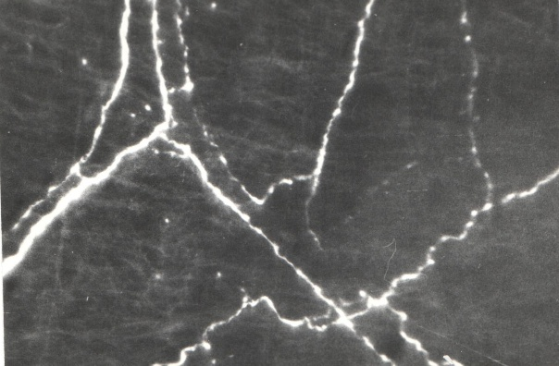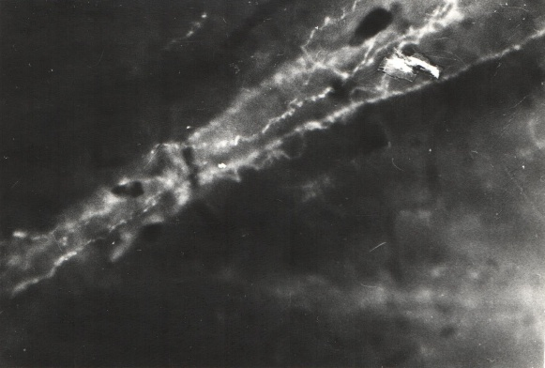
(a) (б)
Обозначения: (а) - в норме, криостатный срез, (б) - при гипотиреозе, тотальные препараты.
Об. 30, Ок. 6,3х
Рисунок 19 – Адренергическая иннервация стенки верхней щитовидной артерии

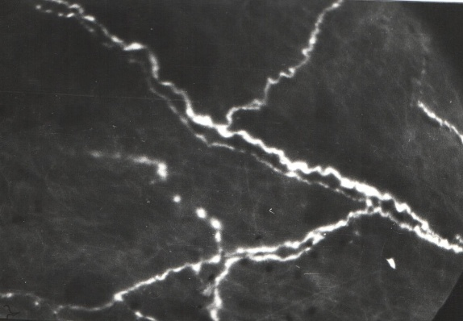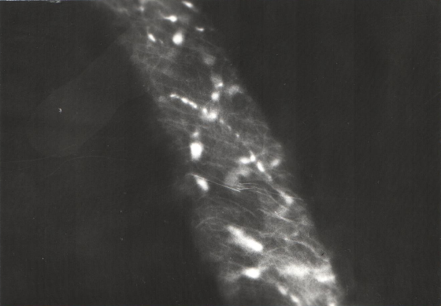
(a) (б)
Обозначения: (а) - в норме, криостатный срез, (б) - при гипотиреозе. Тотальные препараты
Об. 30, Ок. 6,3х
Рисунок 20 – Адренергическая иннервация стенки нижней щитовидной артерии в норме

Лимфатические узлы и щитовидная железа на шее тесно взаимосвязаны, так как находятся в непосредственной близости друг от друга и являются весьма чувствительными к воздействию различных факторов. Нами с использованием гистохимического флуоресцентно-микроскопического метода выявления катехоламинов в стенке шейного лимфатического сосуда и ткани шейного лимфатического узла выявлено, что адренергические нервные волокна в стенке лимфатического сосуда у интактных животных образуют редко-петлистые нервные волокна. Пост-терминальные тонкие нервные разветвления с мелкими варикозными утолщениями выявлены в области основания клапанов лимфатических сосудов. Нами было установлено, что гладкомышечные клетки у основания клапанов лимфатического сосуда имеют косо-продольное направление [146].
Как мы заметили, на препаратах ворот лимфоузла отдельные адренергические нервные волокна распределялись между трабекулами, покидая сосудистую стенку. Изначально эти нервные волокна являются адренергическим иннервационным аппаратом стенки кровеносных сосудов, и лишь отдельные одиночные тонкие нервные волокна, отделяясь от внутристеночного сосудистого нервного сплетения, распределяются среди соединительной ткани трабекул лимфоузла. Возможно, в этом участке лимфатического сосуда влияние катехоламинов на эффекторную клетку имеет особое значение. При гипотиреозе адренергические нервные волокна и варикозные утолщения в стенке лимфатических сосудов сохраняются. По ходу адренергических волокон встречаются участки, имеющие менее яркое свечение. Варикозные утолщения по ходу нервного волокна сохраняют свою регулярность, однако, исчезают мелкие концевые варикозные расширения (рисунок 21 а, б).

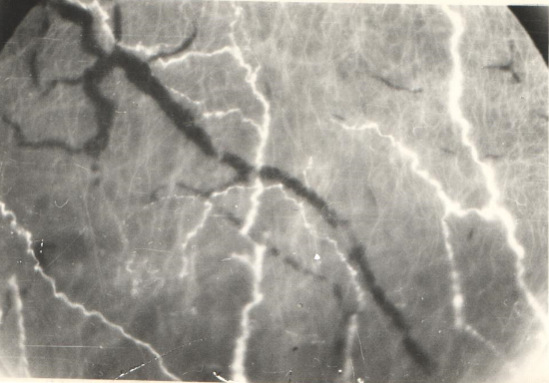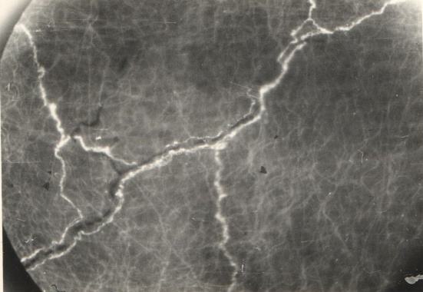
(a) (б)
Обозначения: (а) - в норме, (б) - при гипотиреозе. Тотальные препараты
Об. 30, Ок. 6,3х
Рисунок 21 – Адренергическая иннервация стенки шейного лимфатического сосуда
Известно, что в области ворот в капсуле лимфоузла отмечается наибольшее количество гладкомышечных миоцитов. Принято было считать, что в сосудистой стенке варикозные утолщения концевых отделов адренергических аксонов, в области которых происходит выделение катехоламинов, находятся на некоторых определенных расстояниях от гладкомышечных клеток. Адренергический нервный аппарат обеспечивает моторную передачу сигналов с нервного волокна на гладкие мышцы, то есть он участвует в реализации сосудодвигательной эфферентной сигнализации.
При выявлении адренергического иннервационного аппарата наше внимание было обращено на участок ворот лимфатического узла. Регулярные варикозные расширения у крыс имели более яркую флуоресценцию, что, возможно, указывает на высокое содержание в них катехоламинов. Считается, что такие варикозные утолщения являются депо катехоламинов. На этом участке лимфатического узла адренергические волокна образуют сплетение в стенке артериального сосуда, питающего ткань лимфоузла. Отдельные адренергические нервные волокна выявлены в капсуле лимфатического узла. В основном в ткани лимфатического узла адренергическая иннервация адресована кровеносным сосудам лимфоузла. При тиреоидной недостаточности было выявлено, что адренергические нервные сплетения в области ворот лимфатического узла сохраняются, однако, наблюдалось низкое свечение терминальной части адренергических нервных волокон с уменьшением числа варикозных утолщений и снижением интенсивности их флуоресценции (рисунок 22 а, б).

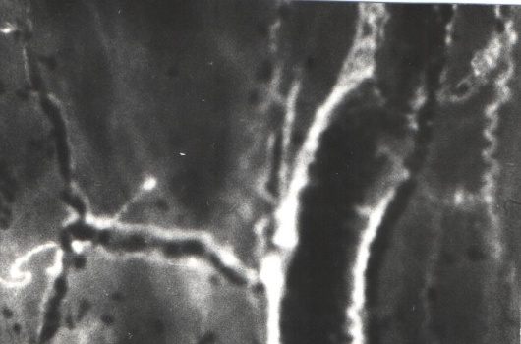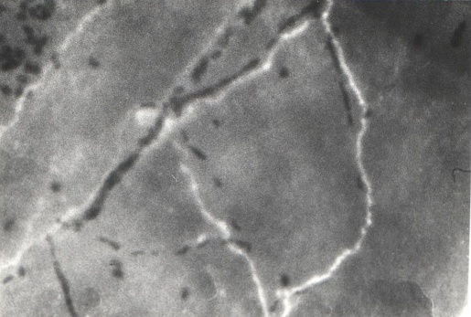
(a) (б)
Обозначения: (а) - в норме, (б) - при гипотиреозе. Тотальные препараты
Об. 30, Ок. 6,3х
Рисунок 22 – Адренергическая иннервация капсулы шейного лимфатического
узла в норме и при гипотиреозе

Известно, что через ворота шейного лимфатического узла проникают артерии и нервы. Капсула, покрывающая лимфатические узлы, состоит преимущественно из соединительнотканных элементов, между которыми располагаются пучки гладкомышечных клеток, ориентированных в разных направлениях. Следовательно, наличие адренергического иннервационного аппарата и гладкомышечных клеток в ткани лимфоузлов оказывают влияние на его сократительную функцию. Установлено, что миоциты капсулы лимфатических узлов ритмически синхронно сокращаются, приводя к повышению внутриузлового давления и вытеснению лимфы из узлав выносящие лимфатические сосуды.
Мы рассматривали качественную сторону адренергической иннервации лимфоузлов. Аренергическая иннервация характеризуется наличием множественных нервных волокон, образующих сплетения с регулярно расположенными варикозными расширениями по всей длине нервного волокна. Таким образом, адренергический иннервационный аппарат кровеносных сосудов щитовидной железы, шейных лимфатических сосудов и лимфоузлов при гипотиреозе сохраняют целостность. Однако, при тиреоидной недостаточности выявлена диффузность свечения как адренергических нервных волокон, так и варикозных утолщений, которые являются депо катехоламинов. Вероятно диффузность это выброс катехоламинов из варикозных утолщений и самого нервного волокна, что может оказывать влияние на функцию щитовидной железы, ее кровеносных сосудов, а также шейных лимфатических сосудов и узлов.

3.2.2 Соотношение функциональных структур лимфатических узлов при тиреоидной недостаточности (тело клетки, плотность размеры)

Результаты исследования показали, что у животных с экспериментальным гипотиреозом созданным нами, выявляются деструктивные процессы. При гипотиреозе в щитовидной железе были значительные изменения ее структуры и увеличение толщины стенок, нарушение формы ядер, десквамация эпителиальных клеток, что выражается в уменьшении диаметра фолликул, общего объема, объемов коллоида и фолликулярного эпителия. Одновременно наблюдали набухание и округление самой щитовидной железы. Фолликулы небольшого размера, часть из них лишена коллоида и заполнена прозрачной жидкостью. Гиперплазия паренхимы, изменение новообразованных и деформированные фолликулы, увеличение толщины стенки фолликула, частичной десквамации эпителия, нарушения формы ядер, вакуолизация цитоплазмы, расширение межфоликулярного пространства (рисунок 23).
Обозначения: Окрашенным гематоксилином и эозином.
Увеличение Ок. 10х0,25; Об. 10х20
Рисунок 23 – Гистологическая структура щитовидной железы крыс при экспериментальном гипотиреозе

У животных в норме шейные лимфатические узлы покрыты тонкой, плотной капсулой. Подкапсульный (краевой) синус хорошо выражен, плотно заполнен клетками. В норме строение шейных лимфатических узлов представлено равномерным развитием с основных структурно-функциональных зон, имеется четкая корково-мозговая граница в шейных узлах, наблюдается промежуточный морфотип лимфатического узла, в котором имеет место небольшое преобладание коркового вещества над мозговым веществом лимфатического узла, корково-мозговой индекс шейного узла составляет 1,36±0,07 (рисунок 24, таблица 7).

Паракортекс, располагающийся между корковым и мозговым веществом лимфатического узла в нормальное состояние. Окраска гематоксилин-эозином.
Увеличение Ок. 10х0,25; Об. 10х20
Рисунок 24– Паракортекс, располагающийся между корковым и мозговым веществом шейного лимфатического узла у контрольный группы животных

После введения мерказолила мы наблюдали уменьшение общей площади лимфатического узла на 13,1% по сравнению контрольной группы животных. Структура лимфатического узла при гипотиреозе вызывает уменьшение общей площади лимфатического узла до 19,94±1,23%, что на 13,23% меньше исходного показателя и на 23,57% меньше контрольного показателя в 30 сутки исследования. Изменяется и доля площадей, занимаемых разными интранодулярными структурами. В структуре лимфатического узла отмечено смещение лимфоидных узелков вглубь, с размещением их на границе поверхностной и глубокой коры. Корково-мозговой индекс уменьшается до 0,79±0,08, что указывает на преобладание мозгового вещества в структуре лимфатического узла. В мозговом веществе наблюдается статистически значимое увеличение в 1,5-2,1 раза площади мозгового синуса при приеме мерказолила. Увеличение площади мозгового синуса связано с уменьшением лимфоидной паренхимы узла, вызванное приемом мерказолила. Обнаруживаются характерные интракортикальные синусы с плотным расположением лимфоцитов, лимфоидные узелки ориентированы в просвет синуса (рисунок 25, таблица 7). Преобладание мозгового вещества на фоне уменьшения коркового вещества лимфатического узла. Сформированные синусы-полости. Эктопированные лимфоидные узелки в структуре лимфатического узла (рисунок 26).

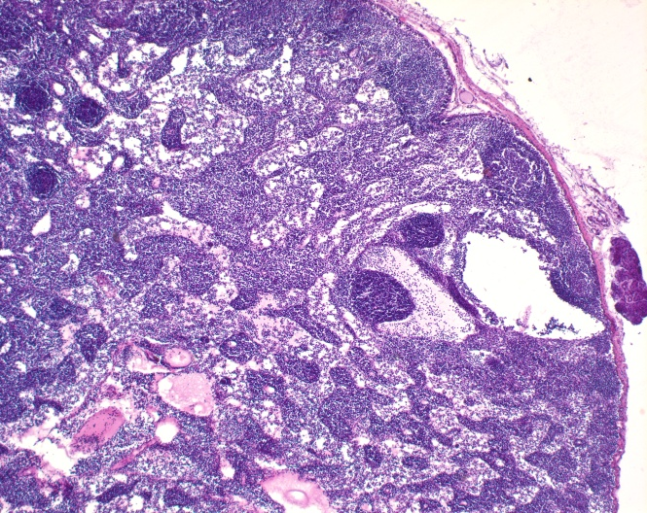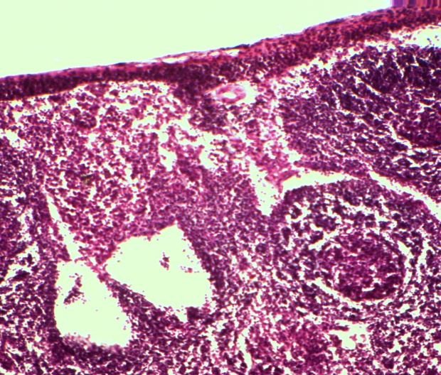

Обазначения: Гипотиреоз. Окраска гематоксилином и эозином.
Увеличение Ок. 10х0,25; Об. 10х20

Рисунок 25 – Фрагмент шейного лимфатического узла в условиях экспериментального гипотиреоза

Таблица 7 – Структура шейного лимфатического узла и индексы в норме и при гипотиреозе

Структуры и индексы лимфоузла | Контрольная группа | Гипотиреоз
Капсула | 1,26±0,05 | 0,96±0,03
Субкапсулярный синус | 0,71±0,09 | 0,25±0,04*
Корковое плато | 2,33±0,14 | 1,36±0,12
Лимфоидные узелки без герминативного центра (Ф₂) | 1,56±0,06 | 0,96±0,13*
Лимфоидные узелки с герминативным центром (Ф₁) | 2,43±0,13 | 1,45±0,39*
Паракортекс | 5,55±0,25 | 3,74±0,42*^{о}
Мякотные тяжи | 7,19±0,36 | 6,72±0,29
Мозговой синус | 2,01±0,15 | 4,33±0,27**^{о}
Общая площадь сечения лимфоузла | 22,91±1,57 | 19,91±1,26 ^{о}
Индекс К/М | 1,36±0,07 | 0,72±0,01* ^{о}
Индекс Ф₁/Ф₂ | 1,54±0,08 | 1,50±0,06 ^{о}
Примечание: достоверно по сравнению с контролем при P <0,05*; P <0,01**

В корковом веществе статистически значимо уменьшаются в 2,6-2,9 раза площадь субкапсулярного синуса, в котором плотно располагаются лимфоидные клетки. Наблюдаются изменения в структуре шейного лимфатического узла, отмечено смещение лимфоидных узелков вглубь, с размещением их на границе поверхностной и глубокой коры. Часто наблюдается инфильтрация капсулы лимфоидными элементами. Величина паракортекса статистически значимо снижается в 1,5-2,2 раза при приеме мерказолила. При этом уменьшается в 1,6-1,67 раза площадь лимфоидных узелков с герминативным центром и без него при приеме мерказолила. В корковом веществе статистически значимо уменьшаются в 2,8 раза площадь субкапсулярного синуса, в котором плотно располагаются лимфоидные клетки. Обнаруживаются характерные интракортикальные синусы с плотным расположением лимфоцитов, лимфоидные узелки ориентированы в просвет синуса. Уменьшение площади паракортикальной зоны имеет относительный характер, так как происходит за счет формирования синусов. Кровеносные сосуды кровонаполнены и свидетельствуют о повышенный васкуляризации лимфатического узла в условиях приема мерказолила (рисунок 26).

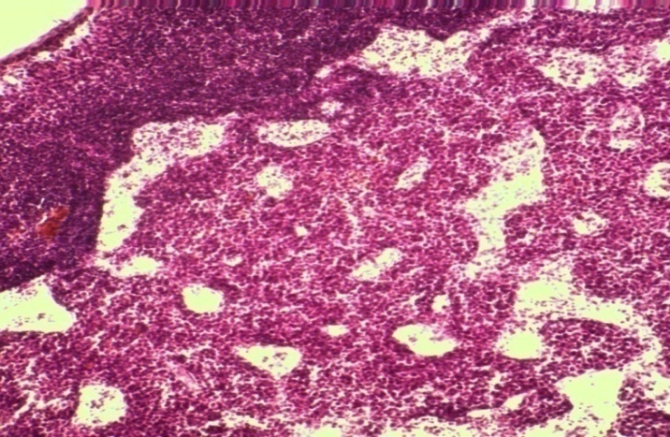

Обозначения: Сформированные синусы – полости в структуре шейного лимфатического узла. Паракортекс с проходящими через него интракортикальными синусами. Гипотиреоз. Окраска гематоксилином и эозином.
Увеличение Ок. 10х0,25; Об. 10х20
Рисунок 26 – Гистологические структуры шейного лимфатического узла при экспериментальном гипотиреозе

В условиях эутиреоидного состояние, т.е. контрольных группах наблюдается промежуточный морфотип лимфатического узла, в котором имеет место небольшое преобладание коркового вещества над мозговым веществом лимфатического узла. Корково-мозговой индекс составляет 1,37±0,09. Такой морфотип свидетельствует о достаточных детоксикационно-транспортной и иммунной функций лимфатического узла, регионарного для щитовидной железы. Исходная площадь лимфатического узла составляет в среднем 22,98±1,61%. Исходно интранодулярные структуры развиты и занимают определенную площадь в общей структуре лимфатического узла. Субкапсулярный синус достаточно широкий и занимает площадь, равную 0,70±0,08%. В корковом веществе представлены лимфоидные узелки без герминативного центра (первичные фолликулы) и лимфоидные узелки с герминативным центром (вторичные фолликулы). Соотношение лимфоидных узелков с герминативным центром к лимфоидным узелкам без герминативного центра составляет в среднем 1,55±0,07 и свидетельствует о преобладании лимфоидных узелков с герминативным центром. Глубокая кора (паракортекс) имеет овоидную форму и занимает площадь, равную 5,57±0,26%, на границе коркового и мозгового веществ. В мозговом веществе большую часть занимают мякотные тяжи 7,11±0,38%, на мозговой синус приходится небольшая часть площади, равная 2,03±0,17% (таблица 7).
В течение месяца происходит увеличение площади лимфатического узла, прирост составил 12%-14% (таблица 7). При этом величины площади структур лимфатического узла изменяются статистически незначимо с исходным уровнем. Величина площади паракортекса имеет тенденцию к увеличению во все сроки исследования, но статистически значимой разницы нет с исходным показателем. Возможно, это связано с накоплением лимфоцитов в паракортексе при их миграции через стенку посткапиллярных венул внутрь лимфатического узла. Развитие глубокой коры приводит к компактизации лимфатического узла, что сопровождается увеличением корково-мозгового соотношения (индекс К/М).
Таким образом, длительный прием мерказолила приводит к изменению корково-мозгового соотношения с преобладанием мозгового вещества в лимфатическом узле и уменьшением доли структур коркового вещества на фоне эктопии лимфоидных узелков.
При действии дестабилизирующих факторов регионарные лимфатические узлы способны представлять объективную информацию об изменениях в структурно-функциональных зонах, где иммунокомпетентные клетки проходят все этапы созревания, дифференцировки. В ходе эксперимента отмечены определенные цитологические изменения в структурно-функциональных зонах лимфатического узла при гипотиреозе (таблица 8).
Лимфоидный узелок. Состояние гипотиреоза сопровождается статистически значимым уменьшением в 1,44 раза числа лимфобластов, в 1,57 раза числа средних лимфоцитов, в 1,51 раза числа малых лимфоцитов на фоне увеличения в 1,28 раза числа макрофагов на единице площади лимфоидного узелка в лимфатическом узле. Уменьшение клеток лимфоидного ряда в лимфоидном узелке указывает на снижение пролиферативных потенций в условиях гипотиреоза (таблица 8).
Паракортекс. В паракортексе число бластов увеличивается статистически значимо в 1,28 раза, а число средних и малых лимфоцитов уменьшается в 1,39 раза и в 1,20 раза соответственно при отсутствии других клеток в условиях сформированного гипотиреоидного статуса. Изменение состава клеток в паракортексе связаны с выстраиванием вдоль стенки и миграцией лимфоцитов в просвет посткапиллярных венул. Это в какой-то степени обедняет популяцию клеток в паракортексе в условиях гипотиреоза (таблица 8).

Таблица 8 – структурно-функциональных зон лимфатического узла в контроле и при экспериментальном гипотиреозе

Клетки, количество клеток на единице площади (1600 мкм²) | Контрольная группа | Гипотиреоз
Лимфоидные узелки
Лимфобласты | 4,31±0,19 | 3,0±0,17*
Средние лимфоциты | 13,33±0,21 | 8,50±0,18*
Малые лимфоциты | 9,33±0,29 | 6,17±0,28*
Макрофаги | 4,67±0,13 | 6,0±0,17*
Паракортекс
Лимфобласты | 3,0±0,16 | 3,83±0,18
Средние лимфоциты | 13,17±0,29 | 9,50±0,29*
Малые лимфоциты | 7,83±0,21 | 6,50±0,22*
Ретикулярные клетки | 1,01±0,12 | –
Макрофаги | 6,33±0,17 | 3,50±0,21*
Плазмоциты | 0,17±0,03 | –
Эозинофильные гранулоциты | – | –
Мозговые тяжи
Плазмобласты | 2,33±0,19 | 5,50±0,23*
Плазмоциты | 2,67±0,23 | 1,83±0,18*
Малые лимфоциты | 5,83±0,21 | 5,17±0,28
Средние лимфоциты | 8,67±0,23 | 4,50±0,21*
Макрофаги | 4,50±0,12 | 4,51±0,18
Ретикулярные клетки | 1,50±0,09 | 0,83±0,10*
Эозинофильные гранулоциты | 0,33±0,07 | 0,53±0,09
Мозговой синус
Малые лимфоциты | 8,67±0,26 | 7,0±0,35*
Макрофаги | 3,83±0,19 | 6,0±0,27*
Ретикулярные клетки | 1,67±0,13 | 1,0±0,14
Плазмоциты | 0,33±0,14 | 0,50±0,19
Эозинофильные гранулоциты | 0,33±0,07 | –
Примечание: достоверно по сравнению с контролем при P <0,05*; P <0,01**
Мякотные тяжи. При гипотиреозе происходит статистически значимое увеличение в 2,36 раза числа плазмобластов, уменьшение в 1,46 раза плазмоцитов, в 1,93 раза числа средних лимфоцитов, в 1,81 раза числа ретикулярных клеток в мякотных тяжах лимфатического узла. Количество малых лимфоцитов и эозинофильных гранулоцитов изменилось статистически недостоверно с показателями контроля (таблица 8).
Мозговой синус. Цитология мозгового синуса при гипотиреозе характеризуется статистически значимым уменьшением в 1,24 раза числа малых лимфоцитов на фоне увеличения в 1,57 раза числа макрофагов. Количество ретикулярных клеток и плазмоцитов было в пределах границ контрольного значения. В условиях гипотиреоза для всех структурно-функциональных зон лимфатического узла характерно пониженное число малых лимфоцитов; число бластов снижается в лимфоидном узелке и повышается в паракортексе и мякотных тяжах; число макрофагов увеличивается в лимфоидном узелке, мозговом синусе, число зрелых плазмоцитов уменьшается в паракортексе и мякотных тяжах. Отмеченное уменьшение содержания плазматических клеток связано со снижением созревания этих клеток из лимфоцитов и задержкой миграции их в мякотные тяжи (таблица 8).
На срезах лимфатического узла, часто наблюдается инфильтрация капсулы лимфоидными элементами. Величина паракортекса статистически значимо снижается в 1,4-1,48 раза при приеме мерказолила. Уменьшение площади паракортикальной зоны имеет относительный характер, так как происходит за счет формирования синусов. Кровеносные сосуды кровонаполнены, это свидетельствуют о повышенное васкуляризации лимфатического узла в условиях приема мерказолила. В течение месяца введения мерказолила происходит увеличение площади лимфатического узла, что приводит к равномерному развитию структур коркового и мозгового веществ лимфатического узла.
Полученные результаты, согласуются с результатами других авторов, которые изучали структурное состояние щитовидной железы и свидетельствуют об ослаблении ее функциональной активности при гипотиреозе [147, 148].
Таким образом, прием мерказолила приводит к нарушению морфофункциональную состояния щитовидной железы и шейного лимфатического узла. Изменения корково-мозгового соотношения с преобладанием мозгового вещества в лимфатическом узле и уменьшением доли структур коркового вещества на фоне эктопии лимфоидных узелков.

3.2.3 Морфофункциональные состояние и микроструктура тканевой микрорайон щитовидной железы при тиреоидной недостаточности

В данном разделе, приводится материал по изучению состояния щитовидного железа у контрольных животных и группы после экспериментального гипотиреоза. Щитовидная железа – единственный эндокринный орган, в котором происходит двунаправленное перемещение продуктов, предназначенных для секреции в кровь. Морфофизиологической структурой щитовидной железы является тканевым микрорайоном, объединяющий группу фолликулов с автономной системой крово- и лимфообращения. Щитовидные железы интактной группы животных характеризуются нормопластическим вариантом строения с разными размерами фолликулов. У крыс контрольной группы щитовидная железа имела типичное строение (рисунок 27). В контрольных группах в структуре щитовидной железы преобладают средние и крупные фолликулы, на что указывает величина индекса гетерогенности, которая составляет 1,19 (таблица 9). Соотношение между количеством фолликулов разного размера отражает функциональную активность щитовидной железы.

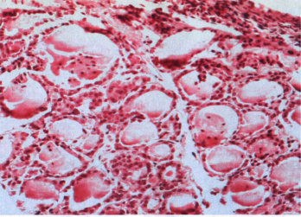

Обозначения: Смешанный нормопластический тип (фолликулярно-коллоидный тип) строения щитовидный железы с фолликулами разного размера. Окраска гематосилином и эозином.
Увеличение Ок. 10х0,25; Об. 10х20
Рисунок 27– Строение щитовидной железы в контрольных группах

При экспериментальном гипотиреозе межфолликулярное пространство, которые имеют особенности структурного ответа на прием мерказолила. Под влиянием тиреостатического средства изменяется фолликулярная организация щитовидной железы с преобладанием мелких и средних фолликулов с признаками альтерации. Тканевой микрорайон является структурным компартментом щитовидной железы и включает фолликулы, межфолликулярное пространство с кровеносными и лимфатическими микрососудами. Закономерно, что под влиянием тиреостатического средства в щитовидной железе в конечном итоге наступает функциональное истощение, морфофункциональным эквивалентом которого являются изменения, происходящие в тканевом микрорайоне. Это представляет особый интерес для понимания механизмов дисфункции щитовидной железы.

Таблица 9 – Интегральные индексы функциональной активности щитовидной железы у крыс контрольной группы и при экспериментальном гипотиреозе

Индекс | Контроль | Гипотиреоз
ИА (ФКИ) | 0,18 ± 0,11 | 0,71 ± 0,16*
ИФ (ПЭИ) | 10,77 ± 0,32 | 3,62 ± 0,41*
ПНК | 5,39 ± 0,41 | 1,81 ± 0,22*
ИС | 0,56 ± 0,06 | 0,74 ± 0,04*
Vфэ/Vифэ | 6,53 ±0,45 | 5,77 ± 0,40
Vфэ/Vк | 0,24 ± 0,04 | 0,67 ±0,08*
Примечание: ИА – индекс активности щитовидной железы (или ФКИ – фолликулярно-коллоидный индекс); ИФ – индекс функции (или ПЭИ – просвет-эпителиальный индекс), ПНК – показатель накопления коллоида; ИС – индекс «склерозирования»; V_{фэ}/V_{ифэ} – соотношение объемной плотности фолликулярного и интерфолликулярного эпителия; V_{фэ}/V_{к} – соотношение объемной плотности фолликулярного эпителия и коллоида, остальные обозначения в тексте; здесь * – отличие от величины соответствующего показателя группы контроля (эутиреоз) статистически значимо при р < 0,05.

Фолликул. После приема мерказолила формируется гипотиреоидный статус с изменением фолликулярной организации щитовидной железы. Тиреоидный фолликул традиционно считается функциональной единицей щитовидной железы. В его структуре с учетом зональности преобладают мелкие (55,58 %) и средние (38,89 %) фолликулы, а крупных фолликулов фиксируется незначительное количество (5,56 %), в то время как в условиях эутиреоза преобладают средние крупные фолликулы. Индекс гетерогенности уменьшается и достигает величины 0,5 (в контроле – 1,19), отражая степень функциональной недостаточности щитовидной железы (таблица 9).
Средний диаметр фолликулов составил 43,93±2,28 мкм, что в 2,5 раза меньше контрольного значения. Синхронно уменьшились общая площадь фолликула (в 2,2 раза), площадь, занимаемая в нем коллоидом (в 2,3 раза), площадь фолликулярного эпителия (в 1,7 раза). Толщина фолликулярной стенки, определяемая высотой тиреоидного эпителия, увеличилась в 1,3 раза в сравнении с контролем и составила 11,10±0,65 мкм.
У крыс в контрольных группах (эутиреозе) высота эпителия отражает скорость тиреоидной секреции без патологических изменений. Всегда наблюдали участки с признаками как повышенной, так и пониженной функциональной активности. Выявлены альтеративные изменения в фолликулах разной величины, что связано с десквамацией эпителия, а в тиреоидном эпителии это выражалось в нарушении формы ядер, вакуолизации цитоплазмы. Чаще, чем в контроле, увеличение толщины тиреоидной стенки было связано с образованием внутриклеточного коллоида (рисунок 28).

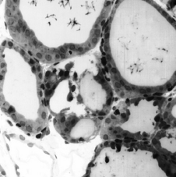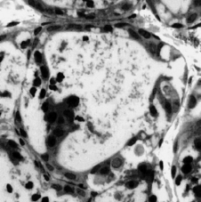

Увеличение толщины стенки фолликула, связанное с образованием внутриклеточного коллоида на фоне частичной десквамации эпителия. Гипотиреоз. Окраска полутонких срезов толуидиновым синим.
Увеличение ок. 7, об. 20 (40)
Рисунок 28 – Фрагмент щитовидной железы при экспериментальном гипотиреозе

В долях щитовидных железы при проведении микроскопического исследования выделялись центральная и периферические зоны, отличающиеся друг от друга размерами фолликулов. Периферические зоны были представлены сравнительно крупными фолликулами и выстланными однослойным кубическим, реже уплощенным эпителием (рисунок 29, А). Полость фолликулов была заполнена ШИК-положительным, более жидким, равномерно распределенным коллоидом. Резорбционные вакуоли в коллоиде и десквамированные клетки встречались реже (рисунок 29, А)
В исследования показали, что фолликулярные тироциты периферических зон имели в основном кубическую и реже уплощенную форму. Апикальные поверхности тироцитов контактировали с коллоидом, базальные – с перикапиллярным пространством. Содержимое фолликулов было представлено ШИК-положительным, плотной консистенции коллоидом, по периферии которого были видны резорбционные вакуоли. В некоторых фолликулах наблюдалась десквамация единичных клеток эпителия в полость фолликула. В центральной зоне долей щитовидной железы размер фолликулов был в полтора раза меньше чем периферической зоны. Высота тироцитов и размеры их ядер были меньше, чем в периферических зонах долей (рисунок 29, Б).

А Б
Обозначения: А – периферическая зона, Б – центральная зона. Фолликулы овальной и округлой формы. Коллоид плотный, ШИК-положительный. ШИК-реакция с докраской гематоксилином.
Увеличение ок. 7, об. 20 (40)
Рисунок 29 – Периферическая и центральная зона долей щитовидной железы у крыс контрольной группы

А Б
Обозначения: А – периферическая зона, Б – центральная зона. Фолликулы выстланы кубическим эпителием. Коллоид плотный, оксифильный, ШИК-положительный. ШИК-реакция с докраской гематоксилином.
Увеличение ок. 7, об. 20 (40)
Рисунок 30 – Периферическая и центральная зона долей щитовидной железы у крыс при экспериментальном гипотиреозе
При исследовании гистологических препаратов щитовидного железа у крыс после приема меразолила через 30-и сутки выявлены субкапсулярно расположенные небольшие участки гибели эпителия и разрушения единичных фолликулов. Количество фолликулов в мм² площади среза щитовидного железы не отличалось от значений контрольной группы (таблица 10). Периферические зоны долей щитовидной железы были представлены фолликулами овальной, округлой и неправильной форм меньших размеров, чем у крыс контрольной группы, заполненными ШИК-положительным коллоидом (рисунок 30 А).
У крыс при экспериментальном гипотиреозе, после получение мерказолила щитовидная железа была окружена тонкой соединительнотканной капсулой, от которой внутрь отходили тонкие перегородки, делящие железу на дольки. Междолевые перегородки имели сетчатую структуру, встречались единичные участки дискомлексации перегородок. Паренхима щитовидной железы была представлена преимущественно фолликулами небольшого размера. Среднее количество фолликулов в мм² среза не отличалось от значений контрольной группы. В долях щитовидной железы также различались центральные и периферические зоны. Количество фолликулов в мм² площади среза щитовидного железы не отличалось от значений контрольной группы. При исследовании гистологических препаратов щитовидного железа у крыс после приема меразолила через 30-и сутки выявлены субкапсулярно расположенные небольшие участки гибели эпителия и разрушения единичных фолликулов. Просветы кровеносных сосудов были заполнены плазмой или свободны. В центральное зоне щитовидного железы встречались фолликулы различных размеры от мелких до крупных, которого вследствие чего их средний размер превышал по сравнению контрольной групп крыс (рисунок 30, таблица 10).
В экспериментах отмечалось увеличение высоты фолликулярных тироцитов в ряде фолликулов. Средняя высота фолликулярных тироцитов превышала соответствующие значения сравнению животных с контрольной группы. Размеры ядер тироцитов не отличались от значений в периферических зонах, но были статистически значимо меньше, чем в центральной зоне долей у крыс контрольной группы. Содержание коллоида в фолликулах было больше, чем в фолликулах периферических зон долей, и не отличалось от соответствующих значений контрольной группы (таблица 10). Выявленные изменения морфологии и гистофизиологии щитовидной железы крыс опытной группы указывают на неоднородность реакции периферических и центральной зон. В периферических зонах щитовидной железы опытной группы отмечалось увеличение размеров фолликулов, снижение размеров ядер тироцитов.

Таблица 10 – Изменения морфометрических показателей щитовидной железы крыс контрольной группы и группы с экспериментальным гипотиреозом

Группы  Параметры | Контрольная группа |  | Опытная группа
Группы  Параметры | Периферические зоны долей щитовидной железы | Центральная зона долей щитовидной железы | Периферические зоны долей щитовидной железы | Центральная зона долей щитовидной железы
Площадь срезов фолликулов, мкм² | 6691,42±583,3 | 3892,03±202,9 | 6014,71±271,5 | 3452,86±115,7*
Содержание коллоида в полости фолликулов, % | 79,96±1,17 | 73,87±1,39 | 82,91±1,53 | 76,88±1,11
Высота фолликулярных тироцитов, мкм | 10,76±0,23 | 10,33±0,14 | 12,95±1,57 | 8,97±0,12*
Площадь срезов ядер, мкм² | 22,01±0,31 | 21,45±0,72 | 25,87±1,13* | 21,11±0,31
Количество фолликулов/мм2 среза | 219,25±3,82 |  | 226,17±4,07
Примечание: *- статистически значимые отличия от значений контрольной группы, *- статистически значимые отличия значений группы самок от группы самцов

Из полученных данных видно, что щитовидная железа крыс контрольной группы имела типичное строение. Отчетливо наблюдались региональные различия строения паренхимы. Паренхима состояла из долек, разделенных соединительнотканными перегородками, в которых проходили сосуды и нервы. В центральной зоне долей щитовидной железы размер фолликулов, высота тироцитов и размер их ядер были меньше, чем в периферических зонах.
В фолликулах периферических зон резорбционные процессы были выражены сильнее. Коллоид в фолликулах периферических зон был более плотным, компактным, но резорбционные вакуоли встречались чаще, чем в центральной зоне долей. Десквамация эпителия в полость фолликулов была умеренно выражена и происходила в основном в периферических зонах долей. В опытной группе (2-я группа) строение долей щитовидной железы не имело принципиальных отличий от контрольной группы. У крыс после приема мерказолила в течение 30-и суток, отмечалось снижение размеров фолликулов в зонах долей щитовидной железы. Отмечалась большая выраженность зональных отличий в строении паренхимы и наблюдалось типичное дольчатое строение с формированием зональности в долях. Различия в строении центральных и периферических зон долей щитовидной железы были такими же, как и в щитовидной железы крыс контрольной группы.
Тиреоцит. В контрольных группах тиреоциты имели кубические форму. Митотический индекс очень низкий, миотзы единичные. Даже на уровне одного фолликула структура цитоплазмы в триеоцитах различались. В одних тиреоцитах в надъядерной зоне цитоплазмы были видны единичные мелкие гранулы. В других же тиреоцитах заслуживает интерес его ядро (рисунок 31). Ядро виды эллипсовидной формы занимает среднюю часть в клетке. Чаще всего одно небольшое ядрышко было окружено глыбками хроматина. Последние также располагались возле ядерной мембраны.

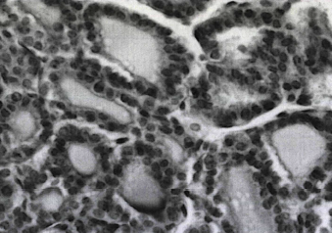

Обозначения: Тиреоциты кубической формы с даточно крупным ядром, расположенным в базальной части. Узкие межфолликулярные пространства. Окраска гематоксилином и эозином.
Увеличение ок.7, об. 10
Русунок 31 – Тиреоциты щитовидной железы у крыс в контрольной группе

Собственно тиреоидная паренхима образована системой тиреоцитов, среди которых выделяются две основные разновидности – фолликулярные и интерфолликулярные клетки. Первые образуют фолликулы со способностью к внеклеточному накоплению гормонально-активных веществ. Вторые участвуют в пролиферации тиреоидной паренхимы, образуя интерфолликулярные островки между фолликулами. Создание модели гипотиреоза сопряжено с изменением структурной организации самой фолликулярной клетки. При ультраструктурным анализе тиреоцитов выявлены определенные нарушения в виде резкого расширения и деформации цистерн грануляронй эндоплазматической сети с уменьшением электронной плотности их содержимого (рисунок 32).

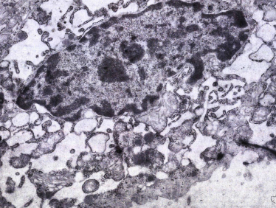

Обозначение: В цитоплазме тиреоцита небольшое количества органидов, расширенный эндоплазматический ретикулум, округленные митохондрии, множество вакуолей, минимальное количество микроворсинок на люминальной поверхности. Электроннограмма.
Увеличение х8000.
Рисунок 32 – Тиреоциты при экспериментальном гипотиреозе

При гипотиреозе на 16,1% снижалась объемная плотность гранулярного эндоплазматического ретикулума в сравнении с показателем контрольной группы (таблица 11), при этом формировались крупные полости, содержащие коллоид в цитоплазме тиреоцита. У части тиреоцитов происходила десквамация эпителия в просвет фолликула с обнажением базальной мембраны. Все вышеперечисленное представляет собой признаки нарушения синтеза и/или транспорта тиреоглобулина в просвет фолликула. После приема мерказолила увеличил площадь, занимаемую интерфолликулярным эпителиям. Анализ изменений размеров фолликулов весьма информативен, так как он связан с функцией органа и отражает структурный ответ на прием мерказолила, судя по интегральным показателям функциональной активности щитовидной железы. Наблюдалась активация пролиферации со стороны интерфолликулярного эпителия. В условиях приема мерказолила возрастало соотношение фолликулярного и интерфолликулярного эпителиев, в 3,9 раза увеличился интегральный показатель (индекс активности), что демонстрирует снижение функции щитовидной железы (таблица 11).

Таблица 11 – Морфометрические показатели внутриклеточных структур тиреоцитов и межфолликулярного пространства щитовидной железы контрольной и при экспериментальном гипоитреозе

Структура тиреоцита параметр | Контроль | Гипотиреоз
Гранулярный эндоплазматический ретикулум, Vv | 31,58 ± 3,76 | 26,51 ± 2,24
Лизосомы  Vv  Na | 7,30 ± 0,62  23,91 ±1,34 | 4,29 ± 0,75*  26,51 ± 2,24
Митохондрии  Vv  Na | 6,67 ± 0,43  13,82 ±0,62 | 4,51 ± 0,36*  9,83 ± 0,47
Вакуоли, Vv | 18,67 ±1,41 | 13,81 ±1,23
Капли коллоида, Vv | 3,04 ±0,35 | 5,86 ±0,61*
Объемная плотность интерстиция, % | 11,75 ±1,21  (57,40%) | 21,79 ±0,69*  (85,7%)
Объемная плотность кровеносного русла, % | 3,71 ±0,19  (18,25%) | 1,38 ±0,05*  (5,43%)
Объемная плотность лимфатического русла, % | 4,87 ±0,28  (24,31%) | 2,36 ±0,07*  (9,03%)
Объемная плотность стромы, % | 20,46 ±0,57 | 25,47 ±0,32*
Примечание: Na – численная плотность структур в площади среза (число структур в тестовой площади), мкм0/мкм2; Vv – объемная плотность структур (доля ультраструктуры в процентах от объема цитоплазмы), мкм³/мкм³.

При гипотиреозе показатели тиреоцита (средний диаметр, объем ядра) оставались в пределах контрольных значений: средний диаметр ядра составлял 5,40±0,16 мкм (при эутиреозе – 5,29±0,14 мкм), площадь ядра (ядерный индекс) – 17,27±1,89 мкм2 (при эутиреозе – 16,64±1,60 мкм2), что указывает на сохранение клеток функционально активными. После приема мерказолила в 1,2 раза уменьшился ядерно-клеточный индекс (до 0,43±0,04, в контрольных группах он составлял 0,50±0,03; p<0,05), что указывает на преобразование кубического фолликулярного эпителия в уплощенный. Последнее является признаком понижения функции тиреоидного эпителия при светооптическом исследовании.
Отмечена тенденция к снижению численной плотности лизосом при статистически значимом уменьшении на 41,2 % их объемной плотности в группе с гипотиреозом (р = 0,013). Это, по-видимому, отражает влияние мерказолила на активность резорбции и модификацию тиреоглобулина до тиреоидных гормонов. Одновременно наблюдали набухание и округление митохондрийс дезорганизацией их крист и просветлением матрикса. Распределение митохондрий было неравномерным, нередко они находились в тесном контакте с гранулярным эндоплазматическим ретикулумом. При гипотиреозе на 31,8 и 29 % уменьшились объемная и численная плотность митохондрий соответственно (таблица 5). В группе животных с гипотиреозом обнаружено уменьшение на 25,4 % объемной плотности ва-куолей в цитоплазме тиреоцита. Основная масса вакуолей представлена расширенными цистернами эндоплазматического ретикулума. Объемная плотность капель коллоида (colloid droplets) в цитоплазме тиреоцита при гипотиреозе была достоверно выше, чем в контроле в 1,9 раза. У отдельных тиреоцитов выявлены скопления липидных капель.
Отмеченные нарушения свидетельствуют о повреждающем действии мерказолила на синтетический аппарат тиреоцитов, сочетающемся с нарушениями энергетического митохондриального аппарата. При гипотиреозе в тиреоцитах изменяются метаболические процессы и транспортные процессы, связанные с синтезом и ре-зорбцией коллоида.
Межфолликулярное пространство. Морфогенетические потенции стромально-паренхиматозных взаимоотношений определяются соотношением фолликулярной эпителиальной ткани, коллоида и интерстиция. При гипотиреозе оно составляло 1 : 1,3 : 1,2 (в контроле 1 : 3,5 : 1,5), что связано с изменением занимаемой этими структурами площади. В условиях приема мерказолила изменяется соотношение компонентов межфолликулярного пространства щитовидной железы. Изменение межфолликулярного пространства зависит от морфологии фолликулярного тиреоцита – уплощенная клетка или нет. Отмечено, что имеет место тесный контакт мембран фолликулярной клетки с микрососудами. В интерстиции обнаруживаются везикулы.
В активных тиреоцитах призматической формы их базальная мембрана тесно контактирует с кровеносным капилляром, что обеспечивает транспорт гормонов в просвет кровеносного капилляра. Удельная доля интерстиция увеличивается 1,86 раза, объемная плотность кровеносного и лимфатического русла уменьшается в 2,7 и 2,2 раза соответственно в структуре щитовидной железы. В интерстиции происходит накопление тканевой жидкости, дренаж которой ослаблен. При этом просвет лимфатических капилляров расширен при тесном контакте со стенкой фолликула. Фрагмент щитовидной железы с расширенным межфолликулным пространством (интерстицием), заполненным тканевой жидкостью, грануляция тучных клеток (рисунок 33, 34).

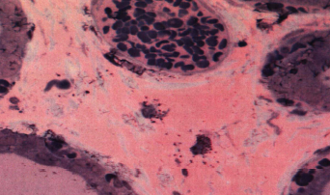

Обозначения: Полнокроные кровеносные сосуды. лимфатическим сосудом возле фолликулов. Окраска полутонких срезов толуидиновым синим.
Увеличение ок. 7, об. 10
Рисунок 33 – Кровеносные сосуды в щитовидной железе при экспериментальном гипотиреозе

При гипотиреозе происходит изменение межфолликулярного пространства в зависимости от морфологии фолликулярного тиреоцита – уплощенная клетки. Имеет место тесный контакт мембран фолликулярный клетки кровеносного капилляра. Просвет лимфатического капилляра заполнен гранулярным содержанием. В интерстиции обнаруживается везикулы. В активных тиреоцитах призматической формы их базальная мембрана тесно контактируют с кровеносным капилляром, что обеспечивает транспорт гормонов в просвет кровеносного капилляра. Фрагмент щитовидной железы с расширенным лимфатическим сосудом возле фолликулов (рисунок 34).
В интерстиции происходит накопление тканевой жидкостей, дренаж которой ослаблен. Удельная доля интерстиция увеличивается в 1,85 раза, объемная плотность кровеносного и лимфатического русла уменьшается в 2,6 раза и 2,1 раза соответственно в структуре щитовидной железы. Полученные результаты указывают на высокую чувствительность не только кровеносного русла, но и лимфатического русла щитовидной железы к воздействию.

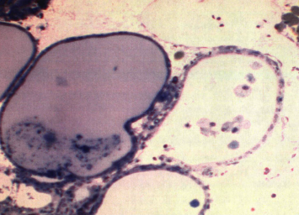

Обозначения: Дистрофичные клетки в просвете фолликулов. Гипотиреоз. Окраска полутонких срезов толуидиновым синим.
Увеличение ок. 7, об. 10
Рисунок 34 – Щитовидная железа при гипотиреозе с расширенным лимфатическим сосудом

Показатели, оценивающие состояние микроциркуляторного русла, в изученных условиях изменялись достаточно резко. Это может указывать на снижение васкуляризации и лимфа-тического дренажа как на проявление механизма действия мерказолила. Полученные результаты свидетельствуют о высокой чувствительности к тиреотропному воздействию не только кровеносного, но и лимфатического русла щитовидной железы.
В исследованиях тканевом микрорайоне щитовидной железы отмечены выраженные изменения структур после приема мерказолила, свидетельствующие о формировании гипотиреоидного состояния. Оценка изменения фолликулов показывает в разной степени выраженную перестройку их архитектоники, формы и размеров на фоне гипертрофии тиреоцита, интерфолликулярной пролиферации, фрагментации фолликулов в сочетании с десквамацией эпителия, интрацеллюлярным накоплением коллоида и ультраструктурными изменениями тиреоцита. Наиболее чувствительными к действию мерказолила являются интерстиций и микрососуды. Все это создает общую морфологическую картину тиреостатического действия мерказолила, отражая снижение функции щитовидной железы и создание адекватной модели гипотиреоза.

3.3 Провести анализ полученного материала и определить динамику гормональных, структурно-функциональных изменений, выявить морфофункциональные особенности лимфатической системы и состояние микрогемоциркуляторного русла щитовидной железы с экспериментальным гипотиреозом на фоне коррекции комплексным растительным средством – 2020 г.

3.3.1 Морфофункциональное состояние и микроструктуры щитовидной железы и регионарной лимфатической узел в условиях коррекции

Наиболее значимой морфофизиологической структурой щитовидной железы является тканевой микрорайон, объединяющий группу фолликулов и межфолликулярное пространство с автономной системой крово- и лимфообращения. Именно структуры этого тканевого микрорайона страдают больше всего при действии патогенных факторов на щитовидную железу, снижая ее роль в обеспечении морфологических и метаболических изменений в тканях и органах [149, 150, 151]. Это обусловливает перспективность подхода в оценке микроциркуляторно-тканевых систем щитовидной железы при гипотиреозе. В свою очередь информация об изменении структур тканевого микрорайона может дать существенный вклад в понимание патогенеза гипотиреоза и наметить стратегию коррекции.
В данном разделе, приводится материал по изучению состояния щитовидной железы при гипотиреозе у животных после коррекции. У животных 3 группы, получавших корригирующих веществ также выявляются деструктивные изменение как в центральных, так и периферических отделах щитовидной железы. Основное количество фолликулов содержит коллоид. В этих участках щитовидной железы кровеносная сеть характеризуется полнокровием, что указывает на усиление васкуляризации фолликулов.
При применении корригирующих веществ, в фолликулах щитовидной железы отмечается появление скоплений (островков) клеток, свидетельствующих о регенерации ткани щитовидной железы. В периферической части щитовидной железы выявляются фолликулы с интрафолликулярным коллоидом и капилляры умеренного кровенаполнения. Однако межфолликулярный эпителий в этой зоне не отмечен.
Гистоструктура щитовидной железы у крыс, находившихся в условиях коррекции восстановительном периоде (3-я группа), оказала позитивное влияние на восстановление гистоструктуры щитовидной железы, но характеризуется сохранением деструктивных изменений. Отдельные тироциты оторваны от базальной мембраны и слущенные клетки располагаются свободно в полости фолликулов. У животных после коррекции выявляются деструктивные процессы как в центральных, так и периферических отделах щитовидной железы, однако выявляются фолликулы, содержащие различное количество тиреоглобулина, наблюдается восстановление интерфолликулярной структуры. Основное количество фолликулов не содержит коллоида, а некоторые заполнены разным количеством тироглобулина. В этих участках щитовидной железы кровеносная сеть характеризуется полнокровием, указывающим на усиление васкуляризации фолликулов (рисунок 35).

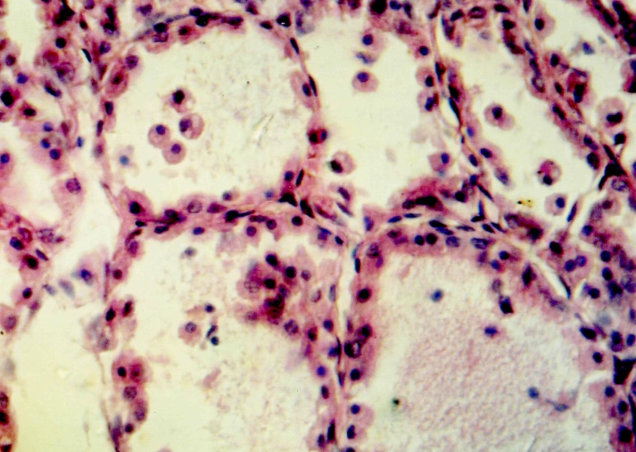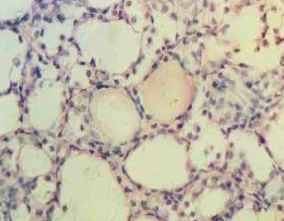
Обозначения: Смешанный фолликулярно-коллоидный тип щитовидный железы. Окраска гематосилином и эозином.
Увеличение Ок. 10х0,25; Об. 10х20
Рисунок 35 – Гистологическая структура периферическая и центральная часть щитовидной железы гипотиреоидных крыс после применение корригирующих веществ

Исследование щитовидной железы показало, что при гипотиреозе в ней возникает разнообразные изменения и наблюдается колебания в количестве и структуре органелл фолликулярных клеток. После применение нашей коррекции, в структуре щитовидной железы соотношение фоллиукулярного эпителия, коллоида и строме происходят изменения, а также наблюдаются изменения объемной плотности коллоида и интерстиции. В межфолликуляроном пространстве интерстиций занимает промежуточное положение между показателями контроля и при гипотиреозе, состовляя 65,3-8,1% от общей площади в период приема корригирующих веществ (рисунок 36).

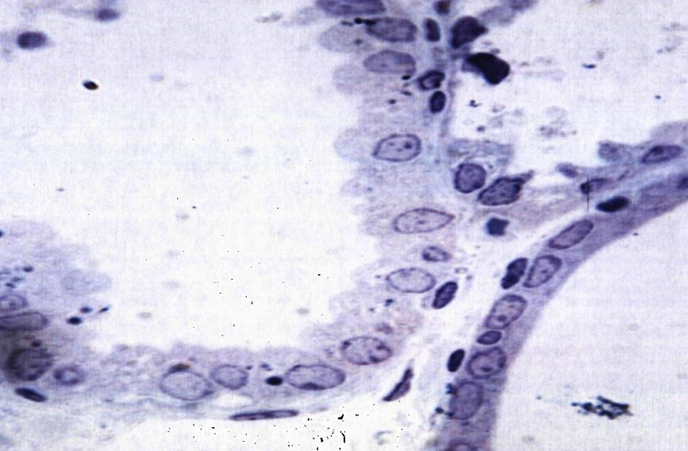

Обозначения: Фолликулы повышенной и сниженной активности. Различная толщина стенки фолликулов с разной формой и величиной ядер тиреоцитов. Окраска гематосилином и эозином.
Увеличение Ок. 10х0,25; Об. 10х20
Рисунок 36 – Фолликулы после приема корригирующих веществ

Период восстановления после приема корригирующих веществ, щитовидная железа обладает определенными свойствами инертности в ответе на введение мерказолила. Наблюдалось объемной и численной плотности ультраструктурных органелл тиреоцитов достигает контрольного уровня или его превышает, что указывает на повышение функциональной активности щитовидной железы. Объемная плотность кровеносного русла меньше в 1,21-1,73 раза, чем контроле, и прогрессивно уменьшается. В том же время она больше в 1,1-2,06 раза, чем гипотиреозе. Величина объемной плотности лимфатического русла сохраняется на уровне котроля во все сроки исследовании, и она выше в 1,4-1,5 раза по своей величине аналогичного показателя при гипотиреозе (таблица 12). Изменение щитовидной железы, происходящие в результате коррекции, определяют динамику интегральных индексов функциональной активности.
Таким образом, функционально-морфологические изменения щитовидной железы животных после коррекции последствий гипотиреоза выявило общую направленность их влияния на железу, связанные с возрастанием ее функциональной активности на фоне восстановления параметров фолликулов. Йод бальзам «Возрождение плюс» в порошке усиливает пролиферативные процессы в паренхиме щитовидной железы и новообразования фолликулов за счет интерфоликулярного эпителия.

Таблица 12 – Интегральные индексы функциональной активности щитовидной железы у крыс после коррекции при экспериментальном гипотиреозе

Индекс | Контроль | Гипотиреоз | После коррекции
ИА (ФКИ) | 0,18 ± 0,001 | 0,71 ± 0,006* | 0,33 ± 0,005*
ИФ (ПЭИ) | 10,77 ± 0,32 | 3,62 ± 0,41* | 12,56 ± 0,36*
ПНК | 5,39 ± 0,41 | 1,81 ± 0,02* | 6,59 ± 0,07*
ИС | 0,56 ± 0,06 | 0,74 ± 0,04* | 0,62 ± 0,09*
Vфэ/Vифэ | 6,53 ±0,45 | 5,77 ± 0,40 | 5,29 ± 0,61
Vфэ/Vк | 0,24 ± 0,04 | 0,67 ±0,08* | 0,33±0,01*
Примечание: ИА – индекс активности щитовидной железы (или ФКИ – фолликулярно-коллоидный индекс); ИФ – индекс функции (или ПЭИ – просвет-эпителиальный индекс), ПНК – показатель накопления коллоида; ИС – индекс «склерозирования»; V_{фэ}/V_{ифэ} – соотношение объемной плотности фолликулярного и интерфолликулярного эпителия; V_{фэ}/V_{к} – соотношение объемной плотности фолликулярного эпителия и коллоида, остальные обозначения в тексте; здесь * – отличие от величины соответствующего показателя группы контроля (эутиреоз) статистически значимо при р < 0,05.

Фолликул: При оценке изменений фолликулов отмечена с разной степени перестройка их архитектоники, формы размеров в период корригирующих средств последствий гипотиреоза. Прием корригирующих веществ, на этапе реабилитации изменяет величину фолликулов и их распределение в структуре щитовидной железы (рисунок 37). При анализе распределения фолликулов по размерным классам обнаружено увеличение доли мелких и крупных фолликулов в структуре щитовидной железы. Преобладание мелких фолликулов свидетельствует об активизации морфогенетических процессов в тиреоидной паренхиме на фоне коррекции. Индекс гетерогенности повышается на фоне коррекции и приближается по своей величине к контролю.
При экспериментальном гипотиреозе диаметр «усредненного» фолликула снижался до 43,93±2,28 мкм, в период коррекции «усредненного» фолликула увеличивается среднем от 94,91±1,43 мкм до 100,89±10,0 мкм. После коррекции при гипотиреозе наблюдается изменение толщины стенки фолликула, в апикальной части многих тиреоцитов, особенно в конце эксперимента, отчётливо видны мелкие капли коллоида. Их появление в сочетании нарастанием высоты тиреоцитов является признаком повышения их функции. Размер фолликулярной стенки сохраняется на уровне контроля и увеличивается в 1,5 раза после корригирующих веществ.

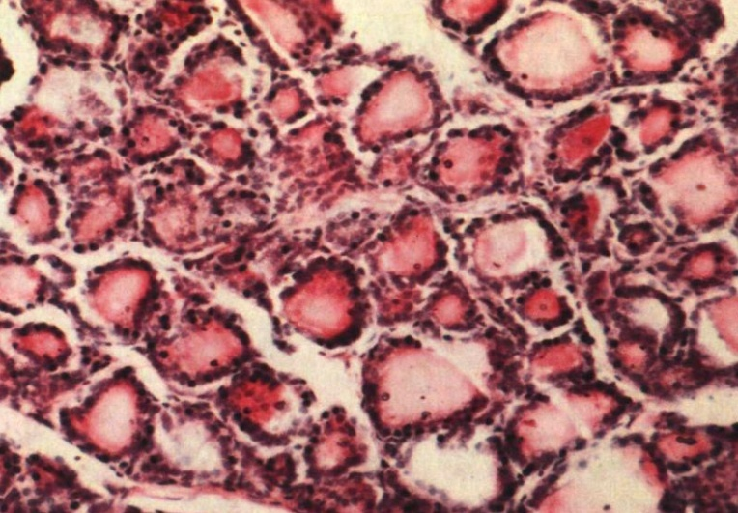

Обозначения: Представительство фолликулов разного размера с преобладанием мелких. Окраска гематосилином и эозином.
Увеличение Ок. 10х0,25; Об. 10х20
Рисунок 37 – Строение щитовидной железы после коррекции

В щитовидной железы у крыс контрольной группы отчетливо наблюдались региональные различия строения паренхимы долей. По сравнению с контрольной группой отмечалась тенденция к уменьшению площади фолликулов, более сильно выраженная в периферических зонах. В периферических зонах было отмечено увеличение процентного содержания коллоида и снижение высоты фолликулярного эпителия. Как центральной зоне, так периферических зонах, было отмечено увеличение размеров ядер фолликулярных тироцитов (таблица 13). Высота фолликулярного эпителия как в центральной, так и в периферических зонах щитовидной железы была разно направлено, чем у контрольной периферической зоне выше на 20,4%, а центральной зоне ниже на 7,6%. После коррекции эти показатели было отмечено ближе на исходной фон.
В центральной зоне долей в фолликулярных тироцитах экспериментальных группах (2-ой группы) отмечалось увеличение по сравнению контрольной группы. В опытной группе с гипотиреозом строение паренхимы долей щитовидной железы не имело принципиальных отличий от контрольной группы: наблюдалось типичное дольчатое строение с формированием зональности в долях. Отличием от контрольной группы были большие размеры фолликулов, а также высоты фолликулярных тироцитов и размеров их ядер в периферических зонах долей. По сравнению контрольной группы было выявлено небольшое увеличение площади фолликулов в периферических зонах и значительное увеличение в центральной зоне (таблица 13).

Таблица 13 – Изменения морфометрических показателей щитовидной железы крыс группы с экспериментальным гипотиреозом и после применение корригирующих веществ

Параметры  Группы | Площадь срезов фолликулов, мкм² | Содержание коллоида в полости фолликулов, % | Высота фолликулярных тироцитов, мкм | Площадь срезов ядер, мкм² | Количество фолликулов/мм2 среза
Контрольная группа
Периферические зоны долей щитовидной железы | 6691,42±583,3 | 79,96±1,17 | 10,76±0,23 | 22,01±0,31 | 219,25±3,82
Центральная зона долей щитовидной железы | 3892,03±202,9 | 73,87±1,39 | 10,33±0,14 | 21,45±0,72 | 219,25±3,82
Опытная группа
Периферические зоны долей щитовидной железы | 6014,71±271,5 | 82,91±1,53 | 12,95±1,57 | 25,87±1,13* | 226,17±4,07
Центральная зона долей щитовидной железы | 3452,86±115,7* | 76,88±1,11 | 8,97±0,12* | 21,11±0,31 | 226,17±4,07
После коррекции
Периферические зоны долей щитовидной железы | 6237,58±113,4 | 80,23±1,06 | 11,23±0,14 | 23,65±0,12 | 224,34±2,46
Центральная зона долей щитовидной железы | 3625,19±195,4 | 75,65±1,27 | 9,65±0,18 | 21,09±0,04 | 224,34±2,46
Примечание: *- статистически значимые отличия от значений контрольной группы

В периферических зонах долей наблюдались признаки усиления функциональной активности клеток в виде увеличения их высоты и размеров ядер, приводящей к их гибели и разрушению фолликулов и целых долек. В дольках без деструкции фолликулов в фолликулярных тироцитах выявлены гипертрофия. В центральной зоне щитовидной железы отмечалось увеличение процентного содержания коллоида, процентного содержания фолликулярного эпителия и размеров его ядер, в то время как в периферических зонах таких изменений не наблюдалось.
После применение корригирующих средств сохраняется пролиферация фолликулярного эпителия с секрецией в просвет фолликула или в виде появления сосочковых выростов в стенке фолликула. Это отражает возрастание количества активно функционирующих тиреоцитов и носит компенсаторный характер. Отмечены фолликулы с разной степенью функциональной активностью, судя по морфологии ядер тиреоцитов и толщины стенки, фолликулов. После применение йодсодержащих веществ параметры фолликула, а именно, общая площадь, площадь коллоида, объем фолликулярного эпителия достигают до контрольного уровня (рисунок 38).

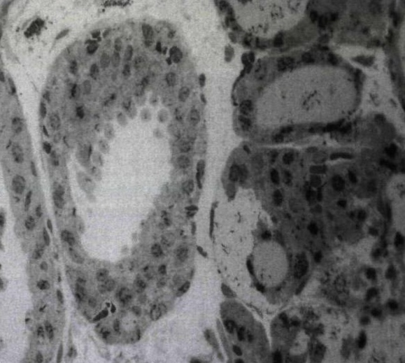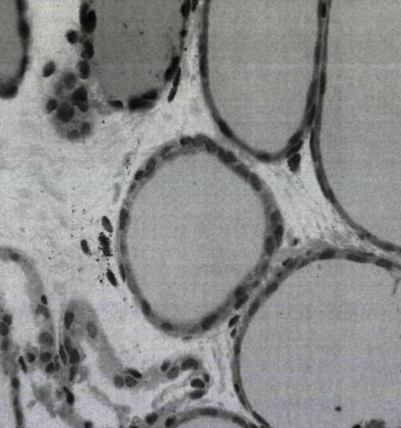

Обозначения: Пролиферация фолликуляроного эпителия с секрецией в просвет фолликула на фоне коррекции. Окраска полутонких срезов толуидиновым синим.
Увеличение ок. 7, об. 20 (40)
Рисунок 38 – Фрагмент щитовидной железы. Фолликулы разной величины и степени активности.

Тиреоцит. В условиях применения корригирующих веществ наблюдается стабилизация морфометрических показателей ядра тиреоцитов, не меняются (диаметр, ядерный индекс) в сравнении с контролем и показателями при гипотиреозе. Величина ядерно-клеточного индекса увеличена на 30 сутки (в 1,2-1,4 раза) и достигает уровня контроля на фоне коррекции.
Применение йодсодержащих веществ с сочетанием лапчатки белой отражается на динамике восстановления ультраструктуры тиреоцитов. Отмечено, что после применение корригирующих веществ происходит восстановление объемной плотности гранулярного эндоплазматического ретикулума до контрольных значении (таблица 14). Ширина полостей варьирует, указывая на функциональную активность тиреоцитов в образовании и транспорте тиреоглобулина (рисунок 39).

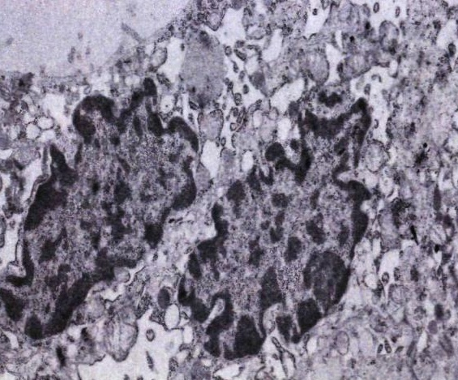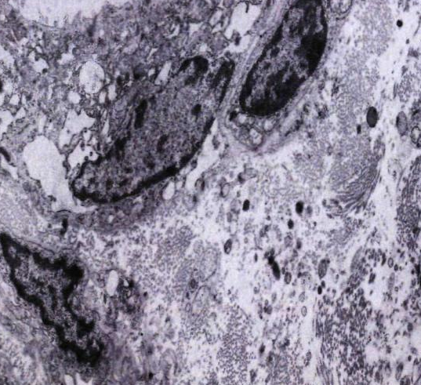
Обозначения: В цитоплазме расширенная гранулярная эндоплазматическая сеть. Ядра имеют волнистые края. Обилие вакуолей и каплей коллоида. Межфоликулярное пространство заполнено мелкозернистым материалом.
Электроннограмма. Увеличение х8000.
Рисунок 39 – Ядра тиреоцитов после приема корригирующих веществ

После коррекции у животных на 30 сутки увеличивает объемную плотность лизосом до контроля и сохраняет их на повышенном уровне, превышая контроль в 1,3 и 1,4 раза соответственно (таблица 14). При этом численная плотность лизосом при экспериментальном гипотиреозе увеличивается в 1,4 раза, после коррекции уменьшается но выше контрольного уровня. Имеет разнообразие морфологии лизосом (первичные и вторичные). В результате коррекции эндоцитозные пузырьки и лизосомы становятся более многочисленными, косвенно указывая на активность гидролитических ферментов в модификации тиреоглобулина до тиреоидных гормонов, которые выводятся в кровеносное русло.
На фоне приема коррекции объемная плотность митохондрий увеличивается в 1,6-1,8 раза в сравнении с гипотиреозом и сохраняется на уровне верхней границы контроля во все сроки после отмены мерказолила (таблица 14). При этом численная плотность митохондрий превышает контрольное значение и показатель при гипотиреозе во все сроки коррекции. Наблюдали удлиненные митохондрии в цитоплазме тиреоцита. Корригирующих веществ повышает энергетический фон тиреоцита, в период коррекции. Это, прежде всего, требуется для обеспечения функции щитовидной железы. При гипотиреозе объемная плотность вакуолей уменьшается и соответствует показателю, а на фоне коррекции объемная плотность вакуолей по своей величине близка к контрольную группу.

Таблица 14 – Морфометрические показатели внутриклеточных структур тиреоцитов и межфолликулярного пространства щитовидной железы при экспериментальном гипотиреозе и после применение корригирующих веществ

Структура тиреоцита параметр | Контроль | Гипотиреоз | После коррекции
Гранулярный эндоплазматический ретикулум, Vv | 31,58 ± 3,76 | 26,51 ± 2,24 | 30,26 ± 1,16
Лизосомы  Vv  Na | 7,30 ± 0,62  23,91 ±1,34 | 4,29 ± 0,75*  26,51 ± 2,24 | 9,63 ± 0,12*  25,11 ± 1,13
Митохондрии  Vv  Na | 6,67 ± 0,43  13,82 ±0,62 | 4,51 ± 0,36*  9,83 ± 0,47 | 7,96± 0,21*  15,92 ± 0,31
Вакуоли, Vv | 18,67 ±1,41 | 13,81 ±1,23 | 16,29 ±1,05
Капли коллоида, Vv | 3,04 ±0,35 | 5,86 ±0,61* | 4,67 ±0,14*
Объемная плотность интерстиция, % | 11,75 ±1,21  (57,40%) | 21,79 ±0,69*  (85,7%) | 15,23 ±0,18*  (69,4%)
Объемная плотность кровеносного русла, % | 3,71 ±0,19  (18,25%) | 1,38 ±0,05*  (5,43%) | 2,11 ±0,03*  (5,7%)
Объемная плотность лимфатического русла, % | 4,87 ±0,28  (24,31%) | 2,36 ±0,07*  (9,03%) | 3,62 ±0,01*  (16,4%)
Объемная плотность стромы, % | 20,46 ±0,57 | 25,47 ±0,32* | 23,11 ±0,17*
Примечание: Na – численная плотность структур в площади среза (число структур в тестовой площади), мкм0/мкм2; Vv – объемная плотность структур (доля ультраструктуры в процентах от объема цитоплазмы), мкм³/мкм³.

Прием йодсодержащих веществ у крыс после отмены мерказолила сохраняет величину объемной плотности каплей коллоида на уровне, превышающим в 1,5 раза контрольный показатели (в контроле 3,04 ±0,35, и после коррекции 4,67 ±0,14*) (таблица 14). Из полученных данных видно, что применение корригирующих веществ у крыс при гипотиреозе поддерживает синтез и резорбцию коллоида в равновесном состоянии.
Межфолликулярное пространство. После отмены мерказолила в структуре щитовидной железы соотношение фолликулярного эпителия, коллоида и стромы увеличены по сравнению контрольной группы.
Происходит изменение объемной плотности коллоида и интерстиция в период коррекции. Объемная плотность интерстиция стабильно выше во все сроки коррекции в сравнении с контролем и меньше показателей по сравнению экспериментальной группы. В межфолликулярном пространстве интерстиций занимает промежуточное положение между показателями контроля и при гипотиреозе, составляя 69,4% от общей площади после применение корригирующих средств (таблица 14).
В опытах 3-й группы в условиях применения корригирующих веществ объемная плотность кровеносного русла меньше на 5,7% по сравнению контрольной группы (в контроле 3,71 ±0,19; при гипотиреозе 1,38 ±0,05*; после коррекции 2,11 ±0,03*), но она прогрессивно увеличиваясь к концу исследования при сохранении высоких цифр индекса васкуляризации (таблица 14). Величина объемной плотности лимфатического русла сохраняется на уровне контроля, и она выше в 1,5 раза по сравнению 2-ой группы. При этом индекс лимфатического русла указывает на более высокий уровень лимфодренажа при приеме корригирующих веществ (таблица 14).
Изменения щитовидной железы, происходящие в результате применения корригирующих веществ с йодсодержащих веществ, определяют динамику интегральных индексов функциональной активности. Они демонстрируют повышение функциональной активности щитовидной железы в результате после приема корригирующих веществ.
Лимфатический узел. После применение корригирующих веществ изменяется общая площадь лимфатического узла, и она составляет 21,8±1,31% (в контроле – 33,07±1,92%; курс мерказолила – 21,6±1,23%). Корково-мозговой индекс составляет 0,82±0,09, как свидетельство возрастания доли мозгового вещества в общей структуре лимфатического узла. Субкапсулярный синус остается суженным со скоплением лимфоидных клеток. После отмены мерказолила происходит увеличение в 1,76 раза площади мозгового синуса, в 1,44 раза мякотных тяжей в сравнении с показателем, имеющем место при приеме мерказолила. Мякотные тяжи небольших размеров широко представлены в синусной системе лимфатического узла. Корковое плато уменьшается в 1,8 раза в сравнении с показателем, имеющем место при приеме мерказолила. При этом остаются низкие показатели площади структур коркового вещества, как в сравнении с контролем, так и приемом мерказолила (таблица 15). Соотношение лимфоидных узелков с герминативным центром и без него составляет 2,1, что близко контрольному значению и указывает на преобладание лимфоидных узелков с герминативным центром. При реабилитации среди указанных структурно-функциональных зон уменьшаются процентные площади лимфоидных узелков с герминативным центром, паракортекса (рисунок 40) и увеличивается площадь мякотных тяжей в сравнении с контрольными показателями.

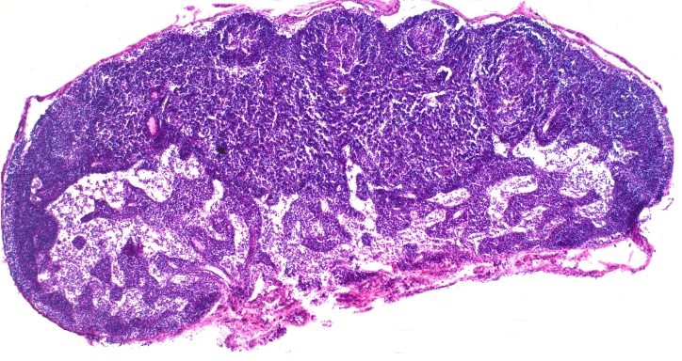 А 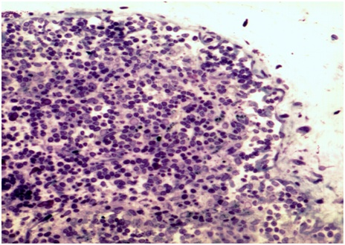 Б
Обозначения: А – Уменьшение компактизации лимфоузла за счет увеличения синусной системы. Преобладают лимфоидные узелки с герминативным центром. Б – Субкапсулярный синус с частью коркового плато. Этап восстановления после коррекции. Окраска гематоксилином и эозином.
Увеличение Ок. 10х0,25; Об. 10х20
Рисунок 40 – Структура шейного лимфатического узла в условиях коррекции

При реабилитации в сравнении с гипотиреозом уменьшаются процентные площади коркового плато, лимфоидных узелков с герминативным центром, увеличиваются процентные площади структур мозгового вещества. В общей структуре лимфатического узла отмена мерказолила приводит к повышению доли тех интранодулярных зон, которые имели низкие показатели при приеме мерказолила, но они не всегда достигают контрольных значений.
Применение корригирующих веществ в реабилитационный период повышает иммунный и дренажно-детоксикационный потенциал лимфатического узла. Прежде всего, это выражается в увеличении общей площади лимфатического узла до 27,7±1,59 % (курс мерказолила 21,6±1,23 %). Прием после корригирующих веществ восстанавливает соотношение коркового и мозгового вещества в лимфатическом узле. Корково-мозговой индекс равен 1,05±0,13 и свидетельствует о формировании морфотипа лимфатического узла, как в контроле. Изменение общей площади под влиянием корригирующих веществ сопровождается трансформацией интранодулярных зон. Величина субкапсулярного синуса меняется на своем протяжении.

Таблица 15 – Структура шейного лимфатического узла и индексы в норме, при гипотиреозе и на фоне коррекции

Структуры и индексы лимфоузла | Контрольная группа | Гипотиреоз | После коррекции
Капсула | 1,26±0,05 | 0,96±0,03 | 1,11±0,02
Субкапсулярный синус | 0,71±0,09 | 0,25±0,04* | 0,62±0,01*
Корковое плато | 2,33±0,14 | 1,36±0,12 | 2,04±0,15
Лимфоидные узелки без герминативного центра (Ф₂) | 1,56±0,06 | 0,96±0,13* | 1,24±0,11*
Лимфоидные узелки с герминативным центром (Ф₁) | 2,43±0,13 | 1,45±0,39* | 2,19±0,65*
Паракортекс | 5,55±0,25 | 3,74±0,42*^{о} | 4,67±0,14*
Мякотные тяжи | 7,19±0,36 | 6,72±0,29 | 6,72±0,29
Мозговой синус | 2,01±0,15 | 4,33±0,27**^{о} | 4,33±0,27**
Общая площадь сечения лимфоузла | 19,91±1,26 | 24,54±1,16 | 22,91±1,57
Индекс К/М | 1,36±0,07 | 1,82±0,01* | 0,47±0,04*
Индекс Ф₁/Ф₂ | 1,54±0,08 | 1,50±0,06 | 1,56±0,02
Примечание: достоверно по сравнению с контролем при P <0,05*; P <0,01**

При этом увеличивается площадь, занимаемая мозговым веществом, преимущественно за счет мякотных тяжей в сравнении с экспериментальной группой. После применение корригирующих веществ, отмечено, что прием бальзам «Возрождение плюс» и настойки белой лапчатки повышает размер общего сечения лимфатического узла, а среди интранодулярных структур – площадь паракортекса; остальные структуры не различались статистически значимо между собой. Тем не менее, при коррекции все показатели площади основных интранодулярных структур статистически значимо меньше контрольных показателей, за исключением паракортекса и мякотных тяжей. Соотношение лимфоидных узелков с герминативным центром и без него по величине низкое и равно 1,12, что свидетельствует об уменьшении активности лимфоидных узелков. Результаты исследований показали, что при коррекции в сравнении с контролем уменьшается площадь лимфоидных узелков с герминативным центром, мозгового синуса и увеличивается площадь паракортекса и мякотных тяжей; в сравнении с применением корригирующих веществ происходит увеличение паракортекса и уменьшение лимфоидных узелков с герминативным центром, мозгового синуса; в сравнении с гипотиреозом отмечено уменьшение капсулы, коркового плато, лимфоидных узелков с герминативным центром и увеличение паракортекса и мякотных тяжей. Отмечено положительное влияние бальзама «Возрождение плюс» и настойки белой лапчатки на иммуноактивные зоны лимфатического узла, что способствует более быстрому восстановлению его иммунного и дренажно-детоксикационного потенциала на этапе реабилитации гипотиреоза.
Применение корригирующих веществ в течение месяца сказывается на общей площади лимфатического узла и размерах его отельных структурно-функциональных зон. В течение месяца происходит увеличение площади лимфатического узла, прирост составили 12-14% (таблица 16). При этом величины площади структур лимфатического узла изменяются статистически незначимо с исходным уровнем. В сравнении с контрольными показателями площадь паракортекса снижается на 37,4%, а площадь мозгового синуса увеличивается на 115,4%, остальные структурные показатели не имели значимых различий. Возможно, это связано с накоплением лимфоцитов в парокортекса при их миграции через стенку посткапиллярных венул внутрь лимфатического узла. Развитие глубокой коры приводит к компактизации лимфатического узла, что сопровождается увеличением корково-мозгового соотношения.
Лимфоидный узелок. После применение корригирующих веществ в лимфоидном узелке число бластов повышается на 27,6% сравнением с показателем при гипотиреозе, при этом их величина остается в пределах границ контроля. В период коррекции в лимфоидном узелке число средних лимфоцитов увеличивается на 22,4% по сравнении с гипотиреоидным статусом и их число остается сниженным в 1,3 раза в сравнении с контрольной группы. После применение корригирующих веществ в лимфоидном узелке число малых лимфоцитов увеличивается но не достигает контрольного уровня (в контроле 9,33±0,29, при гипотиреозе6,17±0,28*, после коррекции 7,62±0,11*), в тоже время при гипотиреозе снижено в 1,4 раза в сравнении с контролем (таблица 16).

Таблица 16 – Структурно-функциональных зон лимфатического узла при экспериментальном гипотиреозе и после коррекции
Клетки, количество клеток на единице площади (1600 мкм²) | Контрольная группа |  | Гипотиреоз |  | Гипотиреоз + коррекция
Лимфоидные узелки
Лимфобласты | 4,31±0,19 | 3,0±0,17* |  | 4,0±0,13
Средние лимфоциты | 13,33±0,21 | 8,50±0,18** |  | 10,4±0,12*
Малые лимфоциты | 9,33±0,29 | 6,17±0,28* |  | 7,62±0,11*
Макрофаги | 4,67±0,13 | 6,0±0,17* |  | 5,51±0,16*
Паракортекс
Лимфобласты | 3,0±0,16 | 3,83±0,18 |  | 3,42±0,11
Средние лимфоциты | 13,17±0,29 | 9,50±0,29** |  | 11,3±0,21*
Малые лимфоциты | 7,83±0,21 | 6,50±0,22* |  | 8,23±0,11
Ретикулярные клетки | 1,01±0,12 | – |  | 0,91±0,06
Макрофаги | 6,33±0,17 | 3,50±0,21* |  | 4,98±0,76*
Плазмоциты | 0,17±0,03 | – |  | 0,11±0,01
Эозинофильные гранулоциты | – | – |  | 0,15±0,002*
Мозговые тяжи
Плазмобласты | 2,33±0,19 | 5,50±0,23* |  | 3,7±0,29
Плазмоциты | 2,67±0,23 | 1,83±0,18* |  | 2,51±0,09
Малые лимфоциты | 5,83±0,21 | 5,17±0,28 |  | 5,0±0,01
Средние лимфоциты | 8,67±0,23 | 4,50±0,21* |  | 6,8±0,32*
Макрофаги | 4,50±0,12 | 4,51±0,18 |  | 3,86±0,19*
Ретикулярные клетки | 1,50±0,09 | 0,83±0,10* |  | 1,111±0,54
Эозинофильные гранулоциты | 0,33±0,07 | 0,53±0,09 |  | 0,61±0,29*
Мозговой синус
Малые лимфоциты | 8,67±0,26 | 7,0±0,35* |  | 6,25±0,12*
Макрофаги | 3,83±0,19 | 6,0±0,27* |  | 4,42±0,19
Ретикулярные клетки | 1,67±0,13 | 1,0±0,14 |  | 1,41±0,09
Плазмоциты | 0,33±0,14 | 0,50±0,19 |  | 0,61±0,12
Эозинофильные гранулоциты | 0,33±0,07 | – |  | 0,58±0,07
Примечание: достоверно по сравнению с контролем при P <0,05*; P <0,01**

При коррекции в лимфоидном узелке наблюдается повышение в 1,2 раза числа макрофагов в сравнении с гипотиреозом. В тоже время в сравнении с группой гипотиреозом число макрофагов после коррекции снижается на 8%, но выше по сравнению контрольных значении.
Паракортекс. После применение корригирующих веществ в паракортексе число бластов уменьшается в сравнении с гипотиреозом на 8% (в контрольной группе 3,0±0,16; при гипотиреозе 3,83±0,18; после коррекции 3,42±0,11). При этом число бластов на единице площади паракортекса поддерживается в, пределах границ контроля во все сроки после приема корригирующих веществ.
В сравнении с гипотиреозом в период коррекции в паракортексе число средних лимфоцитов повышается, но ниже контрольных значении на 14,2%. Можно обращает внимание, что число макрофагов в паракортексе после коррекции повышается на 42%, но достаточно остается низким, оно меньше в 1,27 раза контрольного показателя. В период коррекции в паракортексе число плазмоцитов на единице площади мало меняется и остается в пределах границ контроля (таблица 16).
Мозговые тяжи. При гипотиреозе в мякотных тяжах число плазмобластов увеличивается на 136%, т.е. в 2,36 раза, а после применение корригирующих веществ в 1,48 раза соответственно в сравнении с гипотиреозом. После применение бальзам «Возрождение плюс» и белой лапчаткой в мякотных тяжах число плазмобластов сохраняется в пределах границ контроля, имея тенденцию повышения к 30 суткам коррекции.
Число плазмоциты в мякотных тяжах при экспериментальном гипотиреозе снижается на 31%, в другие сроки после коррекции статистически значимой разницы нет в сравнении с гипотиреозом. В мякотных тяжах число малых лимфоцитов в контроле и при гипотиреозе очень близко по величине между собой. В период коррекции не выявлено без статистической значимой разницы. В после применение корригирующих веществ в мякотных тяжах увеличено число средних лимфоцитов в 1,51 раза в сравнении с гипотиреозом. В сравнении с контролем отмечается прогрессивное уменьшение числа средних лимфоцитов с восстановлением после коррекции. В экспериментах было, показаны что после корригирующих веществ в мякотных тяжах происходит уменьшение в 1,16 раза числа макрофагов в сравнении с контрольной группы и группы гипотиреозом. Число ретикулярных клеток снижается на 55% при гипотиреозе по сравнению контрольной группы, а применение корригирующих веществ увеличилась на 33% (таблица 16). Число ретикулярных клеток изменяется в пределах контроля, не показывая статистически значимой разницы. В период коррекции в мякотных тяжах наблюдается тенденция увеличения числа эозинофильных гранулоцитов в сравнении с гипотиреозом и их число стабильно увеличено в сравнении с контролем.
Мозговой синус. В период коррекции в мозговом синусе число малых лимфоцитов статистически значимо уменьшается на 28% и при гипотиреозе на 19,2% по сравнению контрольной группы. В сравнении с контролем при гипотиреозе число малых лимфоцитов в мозговом синусе остается пониженным и колеблется от 5,2±0,21 до 7,0±0,35 (таблица 16).
В период фитореабилитации в мозговом синусе число макрофагов уменьшается в 1,4-1,7 раза в сравнении с гипотиреозом. При этом число макрофагов в мозговом синусе остается, в пределах исходного фона в период применение корригирующих веществ.
После применение корригирующих веществ в мозговом синусе происходит прогрессивное увеличение числа ретикулярных клеток, достигающее статистически значимой в сравнении с гипотиреозом. В сравнении с контролем отмечено низкое содержание ретикулярных клеток на 60%, в последующие сроки после коррекции их число достигает контрольного значения (таблица 16).
В период применение корекции в мозговом синусе число плазмоцитов мало изменяется, имея тенденцию повышения в сравнении с гипотиреозом, но разница становится статистически значимой к концу приема корригирующих веществ в сравнении контрольной группой повышается на 84% (в контроле 0,33±0,14; при гипотиреозе 0,50±0,19; после коррекции 0,61±0,12). После коррекции в мозговом синусе число эозинофильных гранулоцитов имеют тенденцию к повышению в сравнении контролем (таблица 16).
Таким образом, из полученных данных видно, что структурно-функциональных зон лимфатического узла характеризуется определенным количественным и качественным составом клеток, который зависит от тиреоидного статуса. Прием мерказолила и формирование гипотиреоза отражается на цитоархитектонике лимфатического узла. По данным литературе, лимфатический узел является отражением тех изменений, которые происходят в лимфатическом регионе органа в условиях гипотиреоза и на этапе коррекции. Известно, что гормоны щитовидной железы стимулируют функцию лимфоидных органов [9], а гипотиреоидизм угнетает активность иммунной системы [10]. Прием мерказолила блокирует выработку тиреоидных гормонов, что проявляется изменением морфологии лимфатического узла.
Полученные данные показывает, что при гипотиреозе понижается число малых лимфоцитов во всех структурно-функциональных зонах; число бластов снижается в лимфоидном узелке и повышается в паракортексе и мякотных тяжах; число макрофагов увеличивается в лимфоидном узелке, мозговом синусе, число зрелых плазмоцитов уменьшается в паракортексе и мякотных тяжах, что отражает снижение иммунной активности и лимфопоэтическая функция, а также имеет место угнетение клеточных реакций в лимфатическом узле, как результат иммуносупрессивного действия мерказолила.
После применение корригирующих веществ у животных последствий гипотиреоза стабилизируется число бластов на уровне контроля, число лимфоцитов постепенно увеличивается до контроля в лимфоидных узелках, повышено в паракортексе и понижено в мозговом синусе, макрофаги на уровне контроля, и могут к концу исследования повышаться в лимфоидном узелке и понижаются» в паракортексе и мякотных тяжах, число плазмоцитов возрастает в мякотных тяжах и мозговом синусе. Отмечается быстрое восстановление иммунного потенциала лимфоузла. Цитологические реакции наряду с динамической стереотипией изменения структуры лимфатического узла обнаруживают морфологическое своеобразие, которое отражает функциональное состояние щитовидной железы при гипотиреозе и в условиях коррекции. После применение корригирующих веществ с помощью бальзам «Возрождение плюс» и белой лапчаткой происходит более быстрое восстановление клеточного состава структурно-функциональных зон лимфатического узла.
Результаты исследований показали зависимость строения лимфатического узла от функционального состояния щитовидной железы. В условиях гипотиреоза происходит компактизация лимфатического узла с уменьшением основных структурно-функциональных зон на фоне сниженной лимфопоэтической функции. В свою очередь, применение корригирующих веществ после отмены мерказолила, как правило, выравнивает соотношение коркового и мозгового веществ в общей структуре лимфатического узла и приводит к восстановлению площади мозгового вещества и паракортекса до контрольного уровня. Корригирующие веществ, сочетание бальзама «Возрождение плюс» и настойки белой лапчатки рассматриваются как своеобразные модификаторы структуры и функции лимфатического узла в период коррекции, что определяет целесообразность их применения при гипотиреозе.

3.3.2 Состояние адренергического иннервационного аппарата щитовидной железы, кровеносных и лимфатических сосудов и лимфоузлов при экспериментальном гипотиреозе и его коррекции

Принято считать, что симпатическая нервная система является одной из важнейших систем организма, регулирующая уровень тиреоидных гормонов в сыворотке крови и уровень их метаболической активности в печеночных клетках. Химическая симпатэктомия 6-гидрокситриптомином и резерпином ведет к понижению содержания обоих гормонов - тироксина (Т4) и трийодтиронина (Т3), но при этом величина отношения Т3/Т4 возрастает [152]. В литературе встречаются лишь косвенные данные об адренергической иннервации щитовидной железы. В исследованиях сравнивались плотность ткани органа и поглощение йода у животных, подвергнутых одностороннему разрушению преганглионарных волокон в верхнем шейном ганглии, из которого возникает адренергическая иннервация щитовидной железы [153]. Было выявлено, что ганглиоэктомия разрушает постганглионарную симпатическую иннервацию, напротив, децентрализация оставляет постганглионарную иннервацию неповрежденной, но отменяет доставку эфферентных импульсов [154, 155, 156]. Одним из основных физиологических эффектов тиреоидных гормонов являются формирование нервной системы и скелета во внутриутробном периоде, повышение чувствительности рецепторов к катехоламинам, увеличение количества катехоламиновых рецепторов в сердечной мышце и в других органах [157, 158]. При гипотиреозе для щитовидной железы и лимфатического узла характерно однонаправленное изменение структур в сторону их уменьшения [159].
В доступной литературе нам не удалось получить сведения об адренергической иннервации щитовидной железы и ее кровеносных и лимфатических сосудов и лимфоузлов в период коррекции экспериментально полученного гипотиреоза. В основном исследователи обращали свое внимание на морфологию щитовидной железы, лимфатических сосудов и узлов.
Коррекция гипотиреоидного состояния организма связана преимущественнос дефицитом йода и тиреоидных гормонов. В связи с неуклонным ростом заболевания щитовидной железы, актуален поиск новых препаратов различного происхождения, обладающих тиреотропным действием. В связи с чем, представляет интерес применение биологически активных добавок растительного происхождения. Применение смесилечебных трав не всегда дает ожидаемый результат, так как при длительном их применении могут быть побочные эффекты [160].
В период восстановления и фитореабилитации в большей степени происходит реорганизация лимфатического узла, чем щитовидной железы. По мнению исследователей, это указывает на активную роль лимфатического узла в реализации дренажно-детоксикационной функции в лимфатическом регионе щитовидной железы, которая может быть усилена фитотерапией [111].
Целью нашего исследования явилось изучение адренергической иннервации щитовидной железы и близлежащих к ней кровеносных, лимфатических сосудов и лимфоузлов в условиях экспериментального гипотиреоза и при коррекции выявленных нарушений протективными веществами, которые восстанавливали структуру щитовидной железы и лимфатических сосудов и лимфоузлов.
Йод принадлежит к жизненно важным микроэлементам, без которых невозможно нормальное функционирование человеческого организма. Он является структурным компонентом гормонов щитовидной железы (тиреоидных гормонов), которые определяют активность течения практически всех метаболических процессов в организме. Потребность в нем организма зависит от многих факторов, а именно, от видовой и породной принадлежности, физиологического состояния организма [161, 162].
Результаты флуоресцентно-микроскопического метода исследования показали, что адренергические нервные волокна образуют сплетения вокруг кровеносных сосудов, подходящих к железе. Несмотря на богатую иннервацию кровеносных сосудов, питающих щитовидную железу, нами не было обнаружено сети адренергических волокон в ткани щитовидной железы. Лишь единичные адренергические нервные волокна, адресованные артериальным сосудам, питающим ткань щитовидной железы, могут распределяться в железистой ткани.
При гипотиреозе и после его коррекции возможны морфологические изменения в щитовидной железе. Адренергическая иннервация щитовидной железы, видимо, зависит от состояния адренергического нервного аппарата кровеносных и лимфатических сосудов в регионе щитовидной железы.
При гипотиреозе адренергические волокна и их варикозные расширения сохраняются. Однако, следует отметить, что в стенке артерии щитовидной железы крупные варикозные расширения по нервному волокну при гипотиреозе крыс находятся в диффузном состояниипо сравнению с интактными животными. Диффузность варикозных утолщений, являющихся депо катехоламинов, видимо, может указывать на то, что катехоламины, выделяющиеся из нервных окончаний симпатической нервной системы, могут, по-видимому, оказывать влияние на функцию щитовидной железы как через кровоток, так и действуя на тироциты. После коррекции гипотиреоза в стенке верхнего и нижнегощитовидных артериальных сосудов сохраняется структура образования адренергических нервных сплетений (рисунок 41 а, б).

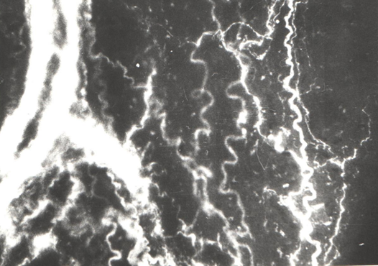
(a) (б)
Рисунок 41 – Адренергическая иннервация стенки верхней щитовидной артерии при гипотиреозе (а) и при коррекции (б).
Об. 30, Ок. 6,3х

Однако, адренергические нервные пучки, сопровождающие паравазальные сосуды, находятся в диффузионном состоянии, и нет варикозных утолщений по протяженности нервного волокна.
После коррекции гипотиреоза самостоятельные адренергические нервные волокна в стенке сосудов имеют яркую флуоресценцию, что указывает на содержание в них катехоламинов (рисунок 42 а, б).

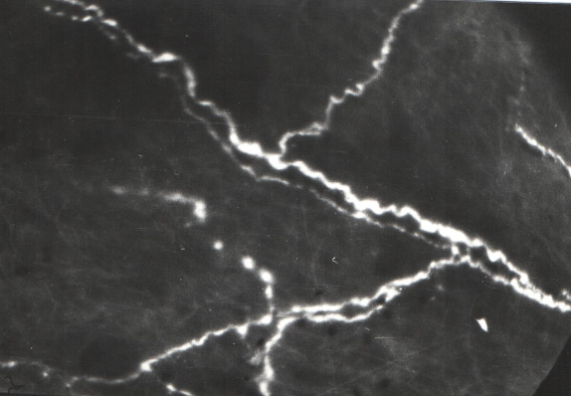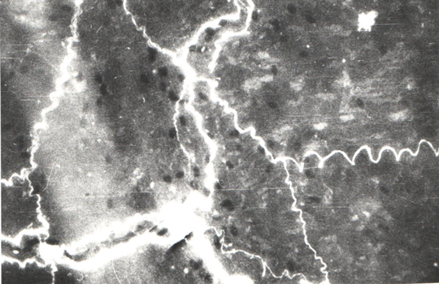
(a) (б)
Рисунок 42 – Адренергическая иннервация стенки нижней щитовидной артерии при гипотиреозе (а) и при коррекции (б).
Об. 30, Ок. 6,3х
При гипотиреозе адренергические нервные волокна и варикозные утолщения в стенке лимфатических сосудов сохраняются. По ходу адренергических волокон встречаются участки, имеющие менее яркое свечение. Варикозные утолщения по ходу нервного волокна сохраняют свою регулярность, однако, исчезают мелкие концевые варикозные расширения. При тиреоидной недостаточности было выявлено, что адренергические нервные сплетения в области ворот лимфатического узла сохраняются, однако, наблюдалось низкое свечение терминальной части адренергических нервных волокон с уменьшением числа варикозных утолщений и снижением интенсивности их флуоресценции.
При коррекции лимфатический шейный узел и шейные лимфатические сосуды более подвержены реорганизации. Сохраняются как терминальная часть адренергического нервного волокна, так и посттерминальная часть. Однако, терминальная часть адренергических волокон имеет некоторую степень диффузности, что наблюдали при гипотиреозе. Как в ткани шейного лимфатического узла, так и в стенке шейного лимфатического сосуда при коррекции сохраняется адренергическая иннервация в основном по ходу кровеносных сосудов, питающих ткань лимфатического узла и лимфатического сосуда (рисунок 43 а, б).

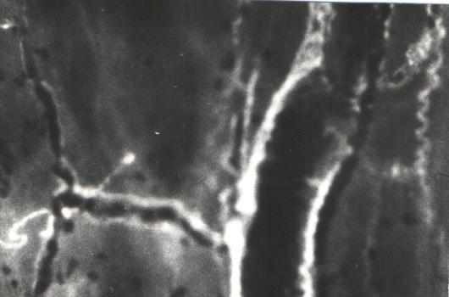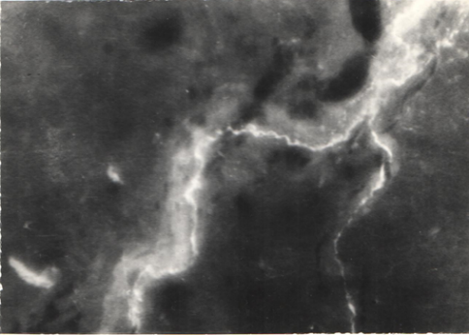
(a) (б)
Рисунок 43 – Адренергическая иннервация капсулы шейного лимфатического узла при гипотиреозе (а) и при коррекции (б).
Об. 30, Ок. 6,3х
Таким образом, адренергический иннервационный аппарат кровеносных сосудов щитовидной железы, шейных лимфатических сосудов и лимфоузлов при гипотиреозе сохраняют целостность. Однако, при тиреоидной недостаточности выявлена диффузность как адренергических нервных волокон, так и варикозных утолщений, которые являются депо катехоламинов. Возможен выброс катехоламинов из варикозных утолщений, что может оказывать влияние на функцию щитовидной железы, ее кровеносных сосудов, а также шейных лимфатических сосудов и лимфоузлов.
Коррекция гипотиреоза сочетанием йода и водного экстракта лапчатки белой (Potentilla alba L.) способствовала восстановлению функциональной активности щитовидной железы у крыс. Лимфатические узлы подвержены реорганизации больше, чем щитовидная железа. Артериальные сосуды щитовидной железы после коррекции сохраняют сеть адренергических волокон, имеющих яркую флуоресценцию, близкую к норме.

3.3.3 Влияние корригирующих веществ на лимфодинамику, гормональные и биохимические показатели лимфы и крови на фоне экспериментального гипотиреоза крыс

В ходе комплексного эндокринного обследования нами был выявлен у модельных животных гипотиреоз. Уровень ТТГ у крыс гипотиреозом был повышен, а содержание гормонов Т₃ и Т₄ было понижено. У некоторых крыс наблюдались изменения цвета шерсти (сухой, тусклый и его разрежение), а также отмечали у них шерстного покрова вялость, быструю утомляемость, избыточный вес. При гормональном исследовании у крыс с гипотиреозом после коррекции наблюдались изменения уровней тиреоидных гормонов и биохимических показателей лимфы и крови как показано ниже.
После применение корригирующих веществ наблюдалось увеличение концентрации в лимфе трийодтиронин (Т₃) на 37% (контроле 2,58±0,01; при гипотиреозе 1,40±0,01**; после коррекции 1,92±0,03*) и тироксин (Т₄) на 32% (в контроле 65,8±3,3; при гипотиреозе 42,4±1,7**; после коррекции 56,1±2,9*). Снижение уровень тиреотропного гормона (ТТГ) на 22% по сравнению опытной группой с гипотиреозом, но эти показателей не достигали соответсвенно по сравению с контрольной группой (таблица 17).
Аналогичная картина наблюдалась после коррекции в крови у крыс – уровень трийодтиронина (Т₃) и тироксина (Т₄) был повышн соответсвенно на 47% и 34% по сравнению с группой с гипотиреозом, но была снижена соответственно на 16,7% -16,9% по сравнению контрольной группы (таблица 17, рисунки 44, 45).

Таблица 17 – Показетели тиреоидных гормонов лимфе и крови у крыс после коррекции

Показатели | Контрольная | Гипотиреоз | После коррекции
Лимфа
Т₃ – трийодтиронин, МЕ/л | 2,58±0,01 | 1,40±0,01** | 1,92±0,03*
Т₄ – тироксин, МЕ/л | 65,8±3,3 | 42,4±1,7** | 56,1±2,9*
ТТГ – тиреотропный гормон, млМЕ/л | 0,014±0,0002 | 0,027±0,0003** | 0,021±0,0001**
Кровь
Т₃ – трийодтиронин, МЕ/л | 2,39±0,03 | 1,35±0,07** | 1,99±0,02*
Т₄ – тироксин, МЕ/л | 52,2±2,4 | 32,5±1,3** | 43,4±1,9*
ТТГ – тиреотропный гормон, млМЕ/л | 0,0003±0,001 | 0,007±0,0002** | 0,005±0,0003*
Примечание - * достоверно по сравнению с контролем, р<0,05,* -р<0,01**

Обозначения: По оси ординат: уровень трийодтиронина (Т₃) в МЕ/л. По оси абсцисс: 1 – лимфа, 2 – плазмы крови.

Рисунок 44 – Содержание трийодтиронина (Т₃) в лимфе и крови при экспериментальном гипотиреозе и после применения корригирующих веществ

Обозначения: По оси ординат: уровень тироксина (Т₄) в МЕ/л. По оси абсцисс: 1 – лимфа, 2 – плазмы крови.

Рисунок 45 – Содержание тироксина (Т₄) в лимфе и крови при экспериментальном гипотиреозе и после применения корригирующих веществ

Содержание тиреотропного гормона (ТТГ) в лимфе контрольной группы составило 0,014±0,002 мкМЕ/мл. Экспериментальный гипотиреоз сопровождался активизацией данного гормона, в условиях применение корригирующих веществ значение ТТГ в лимфе животных 3-й группы снижалось на 22% по сравнению с группы гипотиреозом. У крыс 3-й опытной группы в крови наблюдалось понижение уровней гормонов трийодтиронина и тироксина, а также наблюдались повышение уровень тиреотропного гормона (ТТГ) по сравнению с контрольной группой животных. Содержание гормона ТТГ снижалось на 29% по сравнению экспериментальной группой, в контроле – 0,003±0,0001 мкМЕ/л, при гипотиреозе – 0,007±0,0002 мкМЕ/л, после коррекции – 0,005±0,0003 мкМЕ/л (таблица 17, рисунок 46).

Обозначения: По оси ординат: уровень тиреотропного гормона (ТТГ) в МЕ/л. По оси абсцисс: 1 – лимфа, 2 – плазмы крови.

Рисунок 46 – Уровень тиреотропного гормона в лимфе и крови при экспериментальном гипотиреозе и после применения корригирующих веществ

Таким образом, коррекция с помощью бальзам «Возрождение плюс» и лапчатки белой улучшает гормональный статус в лимфе и плазмы крови у крыс с экспериментальным гипотиреозом. 30-дневный курс введения корригирующих веществ достоверны снижал уровнь тиреотропного гормона (ТТГ) и приводит к увеличению концентраций трийодтиронина (Т₃) и тироксина (Т₄) в лимфе и плазме крови по сравнению с показателями экспериментального гипотиреоза. При этом параметры гормонального статуса не достигают уровня, характерного для интактных животных.
При экспериментальном гипотиреозе у крыс наблюдалось снижение лимфотока из грудного протока от 0,30±0,02 (р<0,05) до 0,25±0,02 мл/час (р<0,01), на 12-26% по сравнению с показателями контрольной группы. После применение корригирующих веществ у крыс наблюдались изменение скорости лимфотока, но достигали контрольного значения (0,29±0,02** р<0,01) (таблица 18).
При биохимическом исследовании в лимфе и плазме крови у крыс с гипотиреозом отмечался повышенный уровень холестерина (1,57±0,014 и 2,07±0,01 ммоль/л), аспартатаминотрансферазы (273,5±10,9 и 326,6±10,5 ммоль/л), аланинаминотрансферазы (148,2±11,1 и 207,7±10,6 ммоль/л), креатинина (117,2±6,1 и 108,6±9,9 мкмоль/л), мочевины (11,3±0,36 и 10,1±0,36 моль/л) соответственно с сравнении контрольной группой.

Таблица 18 – Лимфоток, биохимические показатели лимфы и крови у крыс в условиях применения корригирующих веществ

Показатели | Контрольная | Гипитиреоз | После коррекции
Лимфа
Лимфоток, мл/мин | 0,34±0,02 | 0,25±0,02** | 0,29±0,02**
Общий белок, г/л | 42,8±1,4 | 48,3±1,5* | 44,2±1,9*
Мочевина, моль/л | 8,7±0,9 | 11,3±0,36** | 10,3±0,11*
Креатинин, мкмоль/л | 91,4±2,5 | 117,2±6,1** | 106,9±2,4*
АлАТ, ммоль/л | 84,4±2,9 | 148,2±11,1** | 123,4±5,6**
АсАТ, ммоль/л | 159,7±10,8 | 273,5±10,9** | 230,1±10,2**
Щелочная фосфатаза, ммоль/л | 298,1±10,5 | 419,9±5,3** | 344,3±10,6**
Билирубин общий, мкмоль/л | 9,6±0,5 | 6,3±0,4** | 8,1±0,3*
Глюкоза, ммоль/л | 4,9±0,2 | 5,58±0,7* | 5,26±0,5*
Холестерин, ммоль/л | 1,3±0,006 | 1,57±0,014** | 1,41±0,016*
Кровь
Общий белок, г/л | 61,2±2,6 | 72,3±1,5* | 64,7±2,4*
Мочевина, моль/л | 7,8±0,3 | 10,1±0,36** | 8,8±0,17*
Креатинин, мкмоль/л | 83,2±1,6 | 108,6±9,9** | 95,7±2,4*
АлАТ, ммоль/л | 78,4±2,3 | 207,7±10,6** | 169,1±12,3**
АсАТ, ммоль/л | 139,6±10,1 | 326,6±10,5** | 259,3±11,9**
Щелочная фосфатаза, ммоль/л | 337,2±10,7 | 577,5±14,9** | 439,2±13,1**
Билирубин общий, мкмоль/л | 8,3±0,1 | 5,5±0,8** | 6,9±0,6*
Глюкоза, ммоль/л | 4,1±0,3 | 5,49±1,2** | 5,02±0,3*
Холестерин, ммоль/л | 1,48±0,003 | 2,07±0,016** | 1,62±0,009*
Примечание - * достоверно по сравнению с контролем, р<0,05,* -р<0,01**

Изменения биохимических показателей лимфы и крови у крыс опытной группы с гипотиреозом произошло достоверное повышение количества общего белка на 12% и 18%, уровень глюкозы на 13% и 34% соответственно, так же произошло достоверное повышение уровня холестерина на 21% и 40% по сравнению контрольной группы. Аналогичная тенденция наблюдалась с уровнем мочевины и креатинины в крови, данный показатель был больше на 29% и 31% по сравнению с данными контрольных групп.
У крыс получавших корригирующих веществ уровень холестерина снижался на 9-10% по сравнению контрольной группы. Значения уровня мочевина и креатина у крыс из второй группы превосходили на 28-29% в лимфе и 29-31 в крови, после применение корригирующих веществ значения данного показателя снижался соответственно на 9% и 12-13% по сравнению группы с гипотиреозом. Содержание глюкозы у крыс из этой же группы был выше, чем у крыс из контрольной группы. В лимфе и крови крыс в 3-ей группы произошло достоверно снижение уровень билирубина на 25-28% (р<0,05) сравнением во второй группы (таблица 18).
После применение корригирующих веществ у крыс содержание общего белка в лимфе и плазме крови уменшались на 8% и 11% соответственно (в норме 42,8±1,4 и 61,2±2,6 г/л; при гипотиреозе 48,3±1,5 и 72,3±1,5 г/л ). Показатели щелочной фосфатазы в 3-й группе снижались в лимфе на 18% (при гипотиреозе 419,9±5,3 ммоль/л) и плазме крови на 24% (при гипотиреозе 577,5±14,9 ммоль/л). Выше представлены данные по третьей группы, отмечено снижение содержание щелочной фосфатазы, но не достигал контрольного уровня (таблица 18).
Определение активности ферментов трансаминазы в лимфе и плазме крови у крыс после применения корригирующих веществ показало следующие картины, уровня АлАТ и АсАТ в лимфе снижался на 17-16% по сравнению с группой с гипотиреозом. У крыс с коррекцией на фоне гипотиреоза, показало, что содержание АлАТ и АсАТ в лимфе был равен 123,4±5,6 и 230,1±10,2 ммоль/л (р<0,01), соответственно.
Показатель АлАТ и АсАТ в плазме крови было у экспериментальных групп с гипотиреозом 207,7±10,6 и 326,6±10,5 ммоль/л, а после коррекции снижался соответственно на 19% - 21% (р<0,001), по сравнению с опытной 2- группой, но не достигал контрольного уровня (таблица 18, рисунок 47).
В экспериментах после коррекции наблюдались изменения биохимических показателей лимфы. Наблюдалось увеличение содержания глюкозы при гипотиреозе, как в лимфе, так и в плазме крови (в лимфе от 5,25±0,9* до 5,58±0,7**; в крови от 5,09±0,3* до 5,45±1,2* ммоль/л) на 30 дни исследований соответственно. В экспериментах можно наблюдать, что в 2-ой группы отмечено достоверное повышение уровня глюкозы в лимфе и крови на 13% и 34% (р<0,05, р<0,001), а после коррекции 3-и группы имело тенденцию к дальнейшему активному снижению по срокам исследований (таблица 18, рисунок 48).

Обозначения: По оси ординат: уровень АлАТ, АсАТ в ммоль/л. По оси абсцисс: 1, 2 – АлАТ (в лимфе), 3, 4 – АсАТ (в плазме крови).

Рисунок 47– Уровень аминотрансферазы в лимфе и плазме крови в условиях коррекции

Обозначения: По оси ординат: единица измерения глюкозы, холестерина в ммоль/л. По оси абсцисс: 1 – глюкоза в лимфе, 2 – холестерин в лимфе, 3 – глюкоза в крови, 4 – холестерин в крови.

Рисунок 48 – Содержание глюкозы и холестерина в лимфе и крови в условиях коррекции
Применение коррекции изменяло концентрацию мочевины и креатинина в лимфе и крови, у животных 3-й группы снижалось по сравнению с гипотирозным животными соответственно на 9% и 12-13%. При исследовании липидного профиля лимфы и крови у крыс с экспериментальным гипотиреозом получены следующие результаты. При экспериментальном гипотиреозе уровень холестерина в лимфе и крови превышали на 21% и 40% соответствующие показатели интактных животных. После корригирующих веществ снижалась соответственно на 10-21%, но не достигал исходного уровня (таблица 18, рисунок 48).
При экспериментальном гипотиреозе наблюдалось уменьшение объема плазмы крови (по данным гематокритного показателя) после введения мерказолила. Значение данного показателя в крови животных 2-ой группы снизилось на 6% по сравнению с контролем. Показатель гематокрита крови крыс по данной 3-и группе после применение корригирующих веществ не отличалось по сравнению опытной группой с гипотиреозом.
В нашем исследовании при гипотиреозе наблюдалось нарушение реологических свойств лимфы и крови: вязкость лимфы увеличивалась с 3,08±0,2 до 4,12±0,3 ед. р<0,01, у крыс 2-ая группы как в лимфе, так в крови было отмечено увеличение на 33% и 43,1% соответственно по сравнению с интактными животными. После корригирующих веществ вязкость лимфы и крови снижался на 13% и 19% (р<0,001), но выше по сравнению контрольных значении (после коррекции в лимфе 3,59±0,9** и в крови 4,01±0,2**) (таблица 19).
Время свертывания лимфы после коррекции сокращалось на 23%, а время свертывания крови на 23,7% от исходных значений во время экспериментального гипотиреозе. Свертываемость лимфы и крови в начале опыта показало 4,2±0,01 и 3,68±0,02 мин. соответственно, после применения корригирующих веществ было в лимфе 3,51±0,04** (р<0,001) и в крови 2,98±0,01** мин. (р<0,001). (таблица 19).
Из приведенной таблицы 19 видно, что у животных 3-й опытных групп под влиянием применяемых корригирующих препаратов в крови увеличилось показателей гемоглобина и эритроцитов, а также снижение содержание лейкоцитов и тромбоцитов. Так у животных I группы количество эритроцитов под действием мерказолила достоверно снижалось от 7,53±0,5, х10¹²/L до 5,46±0,6х10¹²/L (на 72,5%), гемоглобин уменьшался на 70,9% - с 108,2±1,6 g/L в начале опыта до 95,4±2,7 g/L при его завершении.
Содержание лейкоцитов в лимфе и крови увеличилось с 5,47±0,4х10⁹/L до 9,7±0,2х 10⁹/L (на 77,3%) и 6,8±0,3х10⁹/L до 10,9±0,8х 10⁹/L (на 60,32%) соответственно. Аналогичная картина наблюдалась после коррекции в крови у крыс – количество тромбоцитов был повышн соответсвенно на 41,5%, и была снижена соответственно на 19,2% по сравнению с группой с гипотиреозом (таблица 19).

Таблица 19 – Реологические показатели и морфологический состав лимфы и крови у крыс с экспериментальным гипотиреозом и после применения коррекции

Показатель | Контрольная группа | Гипотиреоз | Гипотиреоз + коррекция
Лимфа
Вязкость, ед | 3,08±0,2 | 4,12±0,3** | 3,59±0,9**
Свертываемость, мин | 4,2±0,01 | 2,86±0,01** | 3,51±0,04**
RBC - эритроциты, х10¹²/L | - | 0,03±0,001** | 0,01±0,002**
WBC - лейкоциты, х 10⁹/L | 5,47±0,4 | 9,7±0,2** | 7,2±0,6**
PLT - тромбоциты, 10⁹/L | - | 3±0,05** | 1,39±0,06**
HGB - гемоглобин, g/ L | - | 0,02±0,001** | 0,014±0,001**
LYM – лимфоциты, % | 92,2±2,4 | 133,1±5,9** | 119,7±3,2**
Кровь
Гематокрит, % | 48±1,3 | 41,2±1,8** | 41,2±1,8**
Вязкость, | 3,48±0,3 | 4,98±0,2** | 4,01±0,2**
Свертываемость, мин | 3,68±0,02 | 2,41±0,01** | 2,98±0,01**
RBC - эритроциты, х10¹²/L | 7,53±0,5 | 5,46±0,6** | 6,32±0,1**
WBC - лейкоциты, х 10⁹/L | 6,8±0,3 | 10,9±0,8** | 8,1±0,6**
PLT - тромбоциты, 10⁹/L | 182,1±2,8 | 265,7±4,5** | 214,9±6,7**
HGB - гемоглобин, g/L | 152,7±2,3 | 108,2±1,6** | 129,9±1,5**
LYM – лимфоциты, % | 95,4±2,7 | 139,4±2,1** | 121,3±1,7**
Примечание - * достоверно по сравнению с контролем, р<0,05,* -р<0,01**

Таким образом, морфологические исследования лимфы и крови, проведенные у всех исследованных животных, под влиянием применяемых корригирующих препаратов установлена их положительная динамика.
Нами была исследована, выявить изменения частотно-амплитудной характеристики спонтанных ритмических сокращений шейных лимфатических узлов при экспериментальном гипотиреозе вызванным с помощью мерказолилом и после применением корригирующих веществ. При проведении эксперимента на изолированных препаратах нами были зарегистрирована серия спонтанных ритмических сокращений. Частота спонтанных ритмических сокращений шейных лимфатических узлов контрольных животных была 9,2±0,2 сокр./минут, а амплитуда спонтанных ритмических сокращений была 17,9±0,2 мг. При экспериментальном гипотиреозе животных наблюдается снижение частоты спонтанных ритмических сокращений на 66,4% и понижение амплитуды спонтанных ритмических сокращений на 45,9% (p<0,001). Гипотиреоз привел к урежению спонтанных сокращений и подавлению амплитуды, эти данные свидетельствуют о том, что грудного лимфатического протока, угнетается лимфоток. При введении корригирующих веществ частота сокращений была на 12,1% (p<0,05) выше, а амплитуда сокращений ниже на 37,2% (p<0,01) по сравнению с контрольной группой. Эти понижения являются незначительными, что даёт причину предполагать о незначительном воздействии корригирующих веществ на лимфатический сосудов и шейных лимфатических узлов.
В следующей серии опытов были изучены ответные реакции изолированных шейных лимфатического узла на вазоактивных веществ адреналина и ацетилхолина при гипотиреозе на фоне коррекции. Адреналин в концентрациях (1х10⁻⁷–1х10⁻⁶ М) вызывал дозозависимое увеличение частоты ритмических сокращений, увеличение амплитуды на малые и уменьшение на большие концентрации адреналина в изолированных препаратах у животных после применения корригирующих веществ. Адреналин в концентрации 1х10⁻⁷ М учащал ритмические сокращения на 8,4% и увеличивал амплитуду на 12,5%, а ацетилхолина в концентрации 1х10⁻⁷ М учащает ритмические сокращения на 23,5% и уменьшает амплитуду на 17,9% по сравнению опытной 2-ой группы. Эксперименты с вазоактивным веществом – адреналином и ацетилхолином показали, что при экспериментальном гипотиреозе выявлено подавление сократительной активности шейного лимфатического узла, и что подавление данной функции лимфатического сосуда и узла осуществляется путем нарушения рецепторного аппарата мембран миоцитов.
Таким образом, результаты наших исследований показали, что сократительная активность шейного лимфатического узлов у животных при гипотиреозе в эксперименте угнетается. По нашим данным, эти изменения связаны с нарушениями рецепторного звена нейрогуморальной регуляции данного сосуда. Применение корригирующих веществ уменьшал негативный эффект мерказолила на сократительную активность шейных лимфатических узлов, о чем свидетельствуют данные экспериментов.

3.4 Обсуждение результатов исследований

На основании полученных данных, при изучении функций щитовидной железы у крыс, выявлены структурные преобразования адаптационного характера, проявляющийся в увеличении массы железы и ее линейных параметров, изменением фолликулов клетки.
Анализируя полученный экспериментальный материал можно наблюдать следующий картину – мы получили после введения мерказолила экспериментальный гипотриеоз с доказательной базой и по биохимическим данным крови о относительном содержания гормонов ТТГ, Т₃ и Т₄, и которая была более выражена после 30 дневного введения мерказолила в организм животных. Функциональное состояние щитовидное железы было подавлено [163], что отразилось и на общем состоянии животных.
При моделировании гипотиреоза у крыс установлено достоверное уменьшение содержания Т₃, Т₄ и повышение уровня ТТГ в лимфе и крови на 30 сутки эксперимаента по сравнению с данными у интактных животных.
Созданная экспериментальная модель гипотиреоза выявляет множество органов-мишеней в организме, среди которых немаловажное место отводиться лимфатической системе. Возникающие изменения в лимфоидной ткани отражают ее участие в гомеостазе лимфатического региона щитовидной железы. Взаимодействие щитовидной железы и лимфатического узла происходит через внеклеточное пространство (интерстиций) с сосудистыми и несосудистыми путями микроциркуляции [164].
В организме при гипотиреозе происходит снижение лимфотока, изменение биохимических и реологических свойств лимфы и эти данные полученные нами свидетельствуют об участии лимфатической системы в развитии экспериментального гипотиреоза у крыс. При гипотиреозе полученные и представленные выше данные могут иметь важное теоретическое значения для понимания биохимических процессов при экспериментальном гипотиреозе.
Расстройства кровотока и лимфотока – неизбежный компонент почти каждого патологического процесса, так как именно на уровне тканевого микрорайона реализуется ключевой процесс жизнедеятельности организма – транскапиллярный обмен. Показано, что в патогенезе гипотиреоза не маловажную роль играет динамическая недостаточность корней лимфатической системы [53].
В нашем исследовании концентрация ТТГ, Т₃ и Т₄ в лимфе, которые коррелировали с концентрации этих гормонов в крови. Эксперименты показали, что у крыс с гипотиреозом снижение содержание Т₃, Т₄ и увеличение ТТГ в лимфе и крови.

При экспериментальном гипотериозе мы наблюдали изменения в биохимических, реологических и клеточных показателях лимфы и крови. Наблюдаемые нами изменения ухушают текучесть как крови, так и лимфы.
Известно, что измерение вязкости лимфы позволяет получить представление о степени нарушении сосудистой проницаемости и состоянии транспортной функции лимфатической системы в условиях патологии [25, 26]. Таким образом, вязкость лимфы зависит от процессов тканевого обмена и тесно связана с нарушением сосудистой проницаемости. Изменения реологических показателей лимфы происходит одновременно с нарушением свертывающей системы. Свертываемость ускорялась, что ухудшало текучесть, как крови, так и лимфы [165, 166]. Нами выявлено, что увеличение вязкости лимфы способствовало снижению скорости движения лимфы. Как было отмечено в эксперименте, повышенная вязкость лимфы при экспериментальном гипотиреозе, наличие в ней примеси эритроцитов приводит к склонности к тромбообразованию.
В исследованиях авторы раскрыли, что при экспериментальном гипотиреозе вызванном введением крысам мерказолила в течение восьми недель изменяются в агранулоцитарном звене системы крови. Морфологических исследованиях было показано, что после отмены мерказолила снижается фагоцитарная активность моноцитов/макрофагов, регистрируется лимфоцитоз с последующей лимфопенией, прогрессирует лимфатизация красного костного мозга и активируется центральный и периферический лимфопоэз [165].
При гипотиреозе увеличивалась доля форменных элементов крови, а доля плазменной части крови уменьшалась. Обнаружено ускорение времени свертывания крови и лимфы, увеличение их вязкости. Число тромбоцитов в крови возрастало на 83%, что создает угрозу тромбообразования как в кровеносных, так и в лимфатических сосудах. При процессах нарушениях организма происходит изменение лимфодинамики и реологических свойств лимфы. Данные полученные нами свидетельствуют об участии лимфатической системы в развитии экспериментального гипотиреоза у крыс.
Система крови играет главенствующую роль в поддержании гомеостаза к постоянно изменяющимся условиям внутренней и внешней среды. Количественный и качественный состав клеток эритроцитарного ряда у человека и животных в норме и при патологии характеризуется достаточно высокой стабильностью, которая связана с постоянством действия регуляторных механизмов. В последние годы активно изучают физиологические, морфофункциональные, биохимические особенности организма свойственные в той или иной степени определенной особенностью в эпидемиологии различных заболеваний.
Таким образом, можно заключить, что при введении мерказолила в средне суточной дозе 20 мг/100 г в течение 30 дней с водой у крысах развивается гипотиреоз. Оно характеризуется особенностями общего состояния крыс, у некоторых особей выпадала шерсть в области хвоста, снижался массы тела, в поведении крыс наблюдалось агрессивность, так и гормонального, биохимического состава лимфы и крови, изменениями физико-химических и реологических свойств крови и лимфы. Нами показан высокий уровень щелочной фосфатазы в лимфе и крови, а также повышенный уровень ферментов АсАТ и АлАТ как в плазме крови, так и в лимфе.
Таким образом, наши данные подтверждают выводы других авторов о том, что при гипотиреозе происходят функциональные нарушения в щитовидной железе [90, 91 92], но наряду с этим нарушениями мы наблюдали изменения тока лимфы из грудного протока, изменение в содержании триеотропных гормонов в лимфе, повышение содержания ферментов АсАТ и АлАТ в лимфе и плазме крови. Эти изменения в наших опытах показывает, что при гипотиреозе наблюдается деструктивные процессы в организме.
При обсуждении полученных результатов нельзя не коснуться вопроса изменения площади щитовидной железы. Увеличение площади щитовидной железы экспериментальных животных связано с изменением фолликулярной организации и крово- и лимфонаполнения органа. Об этом свидетельствуют относительные показатели кровеносного, лимфатического русел и показатели перераспределения и избыточного накопления коллоида в фолликулах. Увеличение щитовидной железы часто связывают с действием тиреостатических веществ. Однако увеличение ее объема и веса при непродолжительном действии тиреостатических средств обусловливается гипертрофией набухающих клеток фолликулярного эпителия и сильной гиперемией [167, 168].
Как известно, фолликулы щитовидной железы являются наиболее важными структурами, ответственными за регуляцию гормонального статуса организма. Моделироваине гипотиреоза с применением мерказолила широко используется в экспериментальной биологии и медицине. Мерказоллил угнетает функциональную активности щитовидной железы, которые блокируют ключевой фермент синтеза тиреодных гормонов – тирреопероксидазы [168]. Важнейшая роль щитовидная железа в жизнеобеспечения организма определяется биологическим действием ее гормонов [169].
Известно, что фолликулы, отличающиеся по размерам, имеют разную скорость обмена веществ, судя по интенсивности гистохимических реакций в тиреоцитах [142, 143, 144]. Наличие фолликулов разного калибра в структуре щитовидной железы не позволяет однозначно характеризовать функциональную активность органа. На наш взгляд, функциональная активность щитовидной железы зависит от представительства разных по размеру фолликулов. Именно их соотношение определяет функциональную активность щитовидной железы.
При экспериментальном гипотиреозе, капсула щитовидной железы еще больше утолщается, в ее наружном слое коллагеновые волокна лежат еще более плотно, во внутреннем – рыхло. Паренхима железы приобретает характерное фолликулярное строение: фолликулы видны как по периферии, так и в центре срезов, причем на периферии они более крупные и вытянутые по форме.
На наш взгляд, функциональная активность щитовидной железы зависит от представительства разных по размеру фолликулов. Именно их соотношение определяет функциональную активность щитовидной железы. Так, при приеме мерказолила преобладают мелкие по размеру фолликулы, в условиях реабилитации происходит появление в достаточном количестве разных по размеру фолликулов. Доказательным в этом плане является индекс гетерогенности щитовидной железы. Большинство фолликулов имеет узкие, щелевидные полости со слабооксифильным содержимым. Однако просветы некоторых фолликулов заметно расширяются, иногда в центре фолликулярной полости можно заметить хромофобный коллоид, в то время как по краям ее располагается оксифильный.
Однако, у крыс, получавших мерказолил, отмечалось увеличение размеров фолликулов как в периферических, так и в центральной зонах долей щитовидной железы. В фолликулярных тироцитах периферических зон были выявлены признаки неэффективной резорбции и застоя коллоида. Мерказолил детерминирует структурный ответ тиреоидного фолликула в зависимости от его функциональной состояния. Показано присутствие тиреоидных фолликулов, имеющих разную морфологию: от минимальных изменений до деструктивных повреждений, что обусловливает необходимый для выполнении функции щитовидной железы в целом.
Авторами было отмечено, что пролиферации и десквамации тиреоидного эпителия, рассматривает как проявление морфокинетики, отражающей изменение функции щитовидной железы: гормонопоэза и выделения гормонов. При этом пролиферация фолликулярного эпителия есть проявление адаптационной внутриорганной перестройки, направленной на поддержание гомеостаза [145, 167, 168].
В щитовидных железах в условиях гипотиреозе характеризуется гипертрофией тиреоцита, интерфолликулярной пролиферацией, фрагментацией фолликулов в сочетании с десквамацией эпителия, интрацеллюлярным накоплением коллоида, ультраструктурными изменениями тиреоцита. При гипотиреозе страдает синтетический и энергетический аппарат тиреоцитов, что изменяет метаболические процессы и транспортные процессы, связанные с синтезом и резорбцией коллоида. Большинство тироцитов имеет цилиндрическую форму. Встречаются также кубические клетки, преобладающие в интерфолликулярных островках. В цитоплазме фолликулярных тироцитов заметны крупные светлые пузырьки, иногда примыкающие к ядерной оболочке. Такие пузырьки встречаются также в базальной части тироцитов вблизи базальной мембраны. Среди тироцитов преобладают цилиндрические клетки с овальными ядрами, смещенными к базальному полюсу, и слабооксифильной цитоплазмой. Встречаются также кубические клетки со сферическими ядрами и небольшим количеством цитоплазмы.
При гипотиреозе происходит различия центральной и периферической зон тиреоидной паренхимы начинают проявляться более отчетливо. Так, на периферии становятся заметными фолликулярные щели, разделяющие апикальные поверхности противолежащих тироцитов. Сформированные фолликулы встречаются редко; на срезах они состоят из 4-6 эпителиальных клеток с крупными округлыми ядрами, смещенными к базальному полюсу тироцита. Полости фолликулов очень узкие, извилистые, их содержимое слабооксифильно. Границы клеток, образующих стенки фолликулов, четкие, прямые; однако, иногда заметны взаимные впячивания мембран соседних тироцитов. В цитоплазме фолликулярных клеток встречаются гранулы и пузырьки различных размеров.
Полученные данные хорошо согласуются с имеющимися в литературе наблюдениями о том, что, по сравнению с другими разновидностями железистого эпителия, тиреоциты имеют повышенную устойчивость к действию стимулов, вызывающих апоптоз [169].
При гипотиреозе происходящие изменения в структурах лимфатического региона щитовидной железы, происходит нарушение кровеносного русла лимфатического узла. Морфофункциональные исследования показывает, деструктивные изменения в корковом и мозговом веществе лимфатического узла, особенно в мозговом синусе узла [170, 171].
По литературным данным, определяются связь объемом коллоида с лимфатическим регионы щитовидной железы и очень слабые связь лимфатическое русло с мозговым синусом лимфатического узла [172, 173]. Структурная организация лимфатического узла при гипотиреозе, вызванным приемом мерказолила, характеризуется уменьшением его общей площади за счет уменьшения размеров основных структур коркового вещества (субкапсулярного синуса, лимфоидных узелков, паракортекса) и увеличения мозгового синуса в мозговом веществе. Мерказолиловый гипотиреоз вызвал нарушение периферического кровообращения, отмечалась хорошо выраженные деструктивные изменения щитовидной железы и отек ткани. Начальным отделом лимфатического региона является тиреоидный микрорайон, в котором происходят значительные изменения в условиях дисфункции щитовидной железы. При обсуждении полученных результатов нельзя не коснуться вопроса изменения площади щитовидной железы. Увеличение площади щитовидной железы экспериментальных животных связано с изменением фолликулярной организации и крово- и лимфонаполнения органа. Об этом свидетельствуют относительные показатели кровеносного, лимфатического русел и показатели перераспределения и избыточного накопления коллоида в фолликулах.
Каждая из структурно-функциональных зон лимфатического узла характеризуется определенным количественным и качественным составом клеток, который зависит от тиреоидного статуса. При гипотиреозе для всех структурно-функциональных зон лимфатического узла характерно пониженное число малых лимфоцитов; число бластов снижается в лимфоидном узелке и повышается в паракортексе и мякотных тяжах; число макрофагов увеличивается в лимфоидном узелке, мозговом синусе, число зрелых плазмоцитов уменьшается в паракортексе и мякотных тяжах. Отмеченное уменьшение содержания плазматических клеток связано со снижением созревания этих клеток из лимфоцитов и задержкой миграции их в мякотные тяжи на фоне сниженной секреции тиреоидных гормонов. Важной причиной уменьшения лимфоцитов в лимфоидной ткани является их гибель вследствие действия токсического агента [147].
Установлена прямая зависимость морфофункциональных изменений лимфатических узлов от концентрации токсических метаболитов в афферентной лимфе [175, 176]. Известно, что гормоны щитовидной железы стимулируют функцию лимфоидных органов, а гипотиреоидизм угнетает активность иммунной системы [177]. Прием мерказолила блокирует выработку тиреоидных гормонов, что приводит к изменению морфологии лимфатического узла. Это отражается, прежде всего, на морфометрических показателях интранодулярных зон лимфатического узла. Они преимущественно уменьшаются по своей площади [173]. Степень этих изменений зависит от длительности приема мерказолила.
Отмена мерказолила приводит к увеличению структурно-функциональных зон лимфатического узла, за исключением величины общей площади и размера площади паракортекса, которая уменьшается. Уменьшение паракортекса может рассматриваться как истощение его. Качественно отличным, вероятно, является механизм торможения ответной реакции структурно-функциональных зон после отмены мерказолила в сравнении с контролем. Аналогичное изменение отмечено в работах других авторах, приводящее к снижению функциональной активности лимфатического узла [133]. Важнейшая роль щитовидная железа в жизнеобеспечения организма, мерказоллил угнетает функциональную активности щитовидной железы, которые блокируют ключевой фермент синтеза тиреодных гормонов – тирреопероксидазы [166].
Сопоставление показателей перестройки фолликулов щитовидной железы в разные сроки исследования, позволяет заключить, что максимальная степень их изменений по сравнению с интактными, определяется в группе с 30 дневным гипотиреозом, которое характеризуется гипертрофией тиреоцита, интерфолликулярной пролиферацией, фрагментацией фолликулов в сочетании с десквамацией эпителия, интрацеллюлярным накоплением коллоида, ультраструктурными изменениями тиреоцита. При гипотиреозе страдает синтетический и энергетический аппарат тиреоцитов, что изменяет метаболические процессы и транспортные процессы, связанные с синтезом и резорбцией коллоида.
На наш взгляд, функциональная активность щитовидной железы зависит от представительства разных по размеру фолликулов. Именно их соотношение определяет функциональную активность щитовидной железы. Так, при приеме мерказолила преобладают мелкие по размеру фолликулы, в условиях реабилитации происходит появление в достаточном количестве разных по размеру фолликулов. Доказательным в этом плане является индекс гетерогенности щитовидной железы.
Полученные данные хорошо согласуются с имеющимися в литературе наблюдениями о том, что, по сравнению с другими разновидностями железистого эпителия, тиреоциты имеют повышенную устойчивость к действию стимулов, вызывающих апоптоз [163]. При гипотиреозе происходящие изменения в структурах лимфатического региона щитовидной железы, происходит нарушение кровеносного русла лимфатического узла. Морфофункциональные исследования показывает, деструктивные изменения в корковом и мозговом веществе лимфатического узла, особенно в мозговом синусе узла [164, 165].
По литературным данным, определяются связь объемом коллоида с лимфатическим регионы щитовидной железы и очень слабые связь лимфатическое русло с мозговым синусом лимфатического узла [166]. Структурная организация лимфатического узла при гипотиреозе, вызванным приемом мерказолила, характеризуется уменьшением его общей площади за счет уменьшения размеров основных структур коркового вещества (субкапсулярного синуса, лимфоидных узелков, паракортекса) и увеличения мозгового синуса в мозговом веществе. Мерказолиловый гипотиреоз вызвал нарушение периферического кровообращения, отмечалась хорошо выраженные деструктивные изменения щитовидной железы и отек ткани.
Каждая из структурно-функциональных зон лимфатического узла характеризуется определенным количественным и качественным составом клеток, который зависит от тиреоидного статуса. При гипотиреозе для всех структурно-функциональных зон лимфатического узла характерно пониженное число малых лимфоцитов; число бластов снижается в лимфоидном узелке и повышается в паракортексе и мякотных тяжах; число макрофагов увеличивается в лимфоидном узелке, мозговом синусе, число зрелых плазмоцитов уменьшается в паракортексе и мякотных тяжах. Отмеченное уменьшение содержания плазматических клеток связано со снижением созревания этих клеток из лимфоцитов и задержкой миграции их в мякотные тяжи на фоне сниженной секреции тиреоидных гормонов. Важной причиной уменьшения лимфоцитов в лимфоидной ткани является их гибель вследствие действия токсического агента [133].
Таким образом, на основании полученных данных, при изучении функции щитовидной железы у крыс, выявлены структурные преобразования адаптационного характера, проявляющийся в увеличении массы железы и ее линейных параметров, изменением фолликулов железы.
Лимфатические узлы и щитовидная железа на шее тесно взаимосвязаны, так как находятся в непосредственной близости друг от друга и являются весьма чувствительными к воздействию различных факторов, образуя тканевой микрорайоны. Нами показано, что адренергические волокна образуют разветвления, и по ходу нервных волокон выявлены утолщения регулярно расположенные и имеющие еще более интенсивную флуоресценцию варикозные расширения, как известно, содержимым которых является катехоламин [53, 166].
Исследования показали, что при гипотиреозе выявлена диффузность катехоламинов из как адренергических нервных волокон, так из варикозных утолщений в щитовидные железы. Этот выброс катехоламинов из варикозных утолщений и изменения содержания этих веществ в нервном волокне может оказывать влияние на функцию щитовидной железы, ее кровеносных сосудов, а также шейных лимфатических сосудов и лимфоузлов.
При обсуждении полученных результатов нельзя не коснуться вопроса изменения площади щитовидной железы. Увеличение площади щитовидной железы у экспериментальных животных связано с изменением фолликулярной организации и крово- и лимфонаполнения органа. Об этом свидетельствуют относительные показатели кровеносного, лимфатического русел и показатели перераспределения и избыточного накопления коллоида в фолликулах. Увеличение щитовидной железы часто связывают с действием тиреостатических веществ. Однако увеличение ее объема и веса при непродолжительном действии тиреостатических средств обусловливается гипертрофией набухающих клеток фолликулярного эпителия и сильной гиперемией [165, 166].
В наших исследования было использованы для коррекции следующие вещества, в него вошли парошок йода фирмы «Бальзам Возраждения» ТОО МТІ Medical и лапчатки белой (Potentilla alba L.). Композция составлялся нами по фармацевтическому принципу с учетом лимфотропного эффекта лекарственных трав и был направлен для реализации эффекта лимфостимуляции, лимфокоррекции и лимфопротекции.
В лимфе и крови у животных после коррекции несколько увеличилось количества холестерина в лимфе к крови на 21% и 40% соответственно по сравнению контрольной группы. в плазме крови Так же изменилась свертываемость, и вязкость крови и лимфы. Свертываемость усилилось так в лимфе и как в крови на 23-23,5%. Вязкость в лимфе увеличилась на 13%, а так же в крови на19,5% после применения корригирующих веществ.
В условиях коррекции отмечаются признаки реактивного процесса со стороны лимфоузлов. Это проявляется в увеличении численной плотности зрелых лимфоцитов, плазмоцитов. Наличие плазмоцитов рассматривается как свидетельство активной иммунной функции лимфоузла. Для всех топографических групп лимфоузлов характерно усиление лимфопролиферации в результате коррекции, что сопровождается образованием лимфоидных узелков за пределами и внутри лимфоузлов. Результаты исследования показывают, что эктопия лимфоидных узелков носит более универсальный характер и может наблюдаться после применения корригирующих веществ бальзама «Возрождения плюс» и лапчатки белой (Potentilla alba L.) сниженной функции лимфатических узлов. Необычное расположение лимфоидных узелков отмечено в субкапсулярной зоне и мозговом веществе лимфоузлов у животных после коррекции.
Коррекция лимфоидной ткани усиливает процессы, приводящие к частичной или полной инкапсуляции коркового веществ, а также к фрагментации лимфоузла за счет обособления выступающих отделов коры. Экспериментально показано неизвестное ранее свойство корригирующих веществ вызывать образование новых лимфоидных структур (неолимфогенез) с усилением иммунной функции. Это можно рассматривать как этап новообразования лимфоузла. Наиболее это характерно для шейных лимфатических узлов, имеющих изначально фрагментарное строение.
Установлена прямая зависимость морфофункциональных изменений лимфатических узлов от концентрации токсических метаболитов в афферентной лимфе [173]. Известно, что гормоны щитовидной железы стимулируют функцию лимфоидных органов, а гипотиреоидизм угнетает активность иммунной системы. Прием мерказолила блокирует выработку тиреоидных гормонов, что приводит к изменению морфологии лимфатического узла. Это отражается, прежде всего, на морфометрических показателях интранодулярных зон лимфатического узла. Они преимущественно уменьшаются по своей площади [174].
При гипотиреозе происходящие изменения в структурах лимфатического региона щитовидной железы, происходит нарушение кровеносного русла лимфатического узла. Морфофункциональные исследования показывает, деструктивные изменения в корковом и мозговом веществе лимфатического узла, особенно в мозговом синусе узла [165, 166].
При исследовании липидного профиля лимфы и крови у крыс с эксперименталным гипотиреозом получены следующие результаты. У крыс при экспериментальном гипотиреозе, отмечается сдвиги липидного обмена. Уровни холстерина в лимфе и крови достоверно повышаются по сравнению с контрольной группой животных. При этом содержание общего белка в лимфе и крови снижается по отношению к показателю у интактных животных. Согласно литературным данным, мерказолил является специфическим синтетическим тиреостатиком, который угнетает активность участвующего в синтезе гормонов щитовидной железы, а также ингибирует синтез тироксина, понижает синтез основного обмена [175].
Результаты исследование показали, что при введении тиреостатиков, т.е. мерказолила вызывает состояние экспериментального гипотиреоза у животных. Согласно научным литературным данным, мерказолил является специфическим синтетическим тиреостатиком, который угнетает активность участвующего в синтезе гормонов щитовидной железы, а также ингибирует синтез тироксина, понижает синтез основной обмен веществ [176, 167].
Результаты наших экспериментов показали, что снижается скорость лимфотока и изменяется состав лимфы не только биохимический, но и меняется реологические свойства лимфы. Наблюдаемые нами изменения вязкости ухудшают текучесть как крови, так и лимфы.
Анализ результатов наших исследования показывает, снижение объемной скорости лимфотока соответствует и изменениям биохимических и реологических свойств лимфы. При гипотиреозе у крыс наблюдалось укорочение времени свертывания и увеличение вязкости крови и лимфы. Нами показано, что снижение вязкости лимфы способствовало снижению скорости движения лимфы. Как было отмечено в эксперименте, повышенная вязкость лимфы при экспериментальном гипотиреозе, наличие в ней примеси эритроцитов приводит к склонности к тромбообразованию. И другие авторы показали, что при патологических процессах происходит ускорение процессов свертывания крови и развитие гипокоагуляционной фазы тромбогеморрагического синдрома, что, очевидно, является неотъемлемым звеном патогенеза, а также изменение реологических свойств лимфы при патологиях организме [178].
Свертываемость ускорялась, что ухудшало текучесть, как крови, так и лимфы. В исследованиях авторы раскрыли, что при экспериментальном гипотиреозе вызванном введением крысам мерказолила в течение восьми недель изменяются в агранулоцитарном звене системы крови. Морфологических исследованиях было показано, что после отмены мерказолила снижается фагоцитарная активность моноцитов/макрофагов, регистрируется лимфоцитоз с последующей лимфопенией, прогрессирует лимфатизация красного костного мозга и активируется центральный и периферический лимфопоэз [179].
В организме при гипотиреозе происходит снижение лимфотока, изменение биохимических и реологических свойств лимфы и эти данные полученные нами свидетельствуют об участии лимфатической системы в развитии экспериментального гипотиреоза у крыс.
После применение корригирующих веществ увеличивается доля форменных элементов в лимфе и крови, как компенсаторная реакция системы крови в ответ на нарушение организм, и этот процесс нуждается в притоке дополнительной жидкости в кровь. В этих условиях выброс лимфоцитов из лимфатических узлов в лимфу связан с компенсаторной реакцией лимфатических узлов, поставляющих в кровь основную массу лимфоцитов. По мнению исследователей, лимфоциты поступают в кровеносное русло, в основном, из лимфоидных органов. При гипотиреозе указанных органов, наряду с уменьшением лимфотока, угнеталась спонтанная и вызванная сократительная реакция органных лимфатических узлов.
Результаты наших экспериментов показывают, что снижение скорости лимфотока соответствует изменениям не только биохимических, но и реологических свойств лимфы и крови. Как видно из приведенных данных, показан высокий уровень щелочного фосфатаза в лимфе и крови, а также повышенный уровень ферментов АсАТ и АлАТ как в плазме крови, так и в лимфе. Таким образом, наши данные подтверждают выводы других авторов о том, что при гипотиреозе происходят функциональное нарушение в щитовидной железе [169, 170], но наряду с нарушениями мы наблюдали резкие изменения тока лимфы из грудного протока, уменьшение дренажной и транспортной функции лимфы сосудов, изменение в содержании ферментов в лимфе.
При экспериментальном гипотиреозе наблюдалось снижение кровоснабжения области шей и уменьшение скорости кровотока в сонных артериях, что показывает о ухудшении кровообращении в области шеи, головы и мозга. Результаты полученных данных показали, что после гипотиреоза у крыс незначительно и кратковременно изменилась ЧСС и незначительное снижение скорости пульсового кровенаполнения.
Как видно из полученного материала при гипотиреозе изменяются сократительные свойства лимфонгионов гладких мышц капсулы шейных узлов, что отразилось на частоте и амплитуде спонтанных сокращений, которые уменьшались. При действии биологических активных веществ адреналина и ацетилхолина на эти узлы наблюдалось усиление сократительной активности лимфатических узлов, но не с такой активацией, как при действии тех же биологических активных веществ на лимфатические узлы здоровых животных.
При экспериментальном гипотиреозе, по нашему мнению, наблюдаются патологические процессы, которые приводят к отечным явлениям и в лимфатических узлах наблюдается снижение сократительной активности, но вазоактивные вещества повышали вазоконстрикцию регионарных лимфатических узлов.
Лимфатические узлы являясь на пути патологического очага в кровеносное русло, претерпевают ряд изменений, которые могут быть как защитно-приспособительным, так и патологическими [65]. В нашем случае снижение сократительной активности шейных лимфатических узлов связано с их изменением гормонального фона которые угнетающе действуют на гладкие мышечные клетки капсулы шейных лимфатических узлов. Выявленные изменения гладкомышечных клеток капсулы лимфатического узла приводят к снижению силы сокращений гладких мыщц и тем самым снижают лимфаток как по самому узлу, так и в дальнейшем по лимфатических сосудам. Таким образам в нашем исследовании отмечено снижение сократительной активности лимфатических узлов, снижение чувствительности рецепторов лимфатических узлов, повышения порога раздражения к вазоактивным веществам.
Таким образом, полученных нами данные свидетельствует, что при гипотиреозе у крыс снижается кровоснабжение в тканях организма и скорость кровотока в артериях.
В результате полученного экспериментального гипотериоза и связанного с ним измененного гормонольного статуса в организме крыс снижаются эластико-тонические свойства стенок артериальных сосудов. Полученные данные свидетельствуют об уменьшении кровоснабжения тканей организма крыс которые связанны с функциональными гормональными нарушениями. Эффективная доставка кислорода и продуктов питания ухудшается, биохимические процессы замедляются, снижается микроциркуляция при гипотериозе. Все это приводит к уменьшению лимфообразования и снижению лимфотока в организме.
У крыс с гипотиреозом изменения в гормональном и биохимическом составе свидетельствуют о значительной потере жидкости и электролитов из организма, причем значительное количество солей, глюкозы и продуктов азотистого обмена накапливаются в лимфе. При экспериментальном гипотиреозе наблюдалось снижение кровоснабжения области шей и уменьшение скорости кровотока в магистральных сосудах и сонных артериях. При экспериментальном гипотиреозе, по нашему мнению, наблюдаются патологические процессы, которые приводят к отечным явлениям и в лимфатических узлах наблюдается снижение сократительной активности, но вазоактивные вещества повышали вазоконстрикцию регионарных лимфатических узлов.
Таким образом, физиологическими, биохимическими гистохимическими методами исследования достоверно доказано развитие гипотиреоза при экспериментальном моделировании у животных. Полученные нами данные свидетельствует об участии лимфатической системы в патологических процессах в организме животных при развитии гипотиреоза и в регуляции гомеостаза организма. Представленные выше данные могут иметь важное теоретическое значения для понимания биохимических процессов при экспериментальном гипотиреозе.
При гипотериозе отмечено угнетение транспортной функции лимфатических узлов, что говорить о снижение спонтанной и вызванной сократительной активности шейных лимфатических узлов с уменьшением их чувствительности на действие вазоактивных веществ и увеличением латентного периода реакций.
Полученные в представленных данных исследований, особенно в лимфе результаты могут иметь важное теоретическое значения для понимания биохимические механизмов при экспериментальном гипотиреозе.
Полученных нами данные свидетельствует, что при гипотиреозе у крыс снижается кровоснабжение магистральных сосудов и скорость кровотока в сонных артериях, а также угнетение спонтанной и вызванной сократительной активности шейных лимфатических узлов. Результаты полученных данных показали, что после гипотиреоза у крыс незначительно и кратковременно изменилась ЧСС и незначительное снижение скорости пульсового кровенаполнения. Полученные нами данные свидетельствует о том, что на фоне гипотиреозе вызывает более выраженные изменения магистральных сосудах сонный артерии по сравнению контрольной группы. Выявление при ультразвуковом обследовании высоких показатели индексов резистентности кровотока в сонных артериях и снижение скорости кровотока требуют изучения гормонального профиля щитовидной железы для выявления гипотиреоза. При гипотериозе отмечено угнетение транспортной функции лимфатических узлов, снижение спонтанной и вызванной сократительной активности шейных лимфатических узлов с уменьшением их чувствительности на действие вазоактивных веществ и увеличением латентного периода реакций. По мнению фармакологов, специфические препараты и лекарственные средства, которые воздействуют на структуру, функции и метаболизм лимфатической системы следует относить к лимфотропным веществам, а их воздействие следует понимать как явление лимфотропности. На факт выраженной недостаточности транспортной функции лимфатических микрососудов при гипотиреозе указывалось рядом авторов при морфологических исследованиях. Выявленное нами положительное действие применения корригирующих средств бальзама «Возрождение плюс» и лапчатки белой позволило заключить как о наличии компенсаторного, лимфостимулирующие и восстановляющие средства при воздействии гипотиреоза, так и о возможности использования этих средств для борьбы с последствиями при нарушения щитовидной железы. Коррекция сдвигов, вызванных мерказолилом, путем использования корригирующих веществ, созданного казахстанским учеными (бальзам «Возрождение плюс»), оказало положительный эффект на реологические свойства лимфы и крови и сокращения лимфатических узлов.

Заключение

На основании полученных данных сделаны следующие выводы:
ВЫВОДЫ

- По данным гистологического, морфометрического анализа структуры лимфатического региона щитовидной железы отличаются высокой чувствительностью к экспериментальному месячному воздействию мерказолила, что выражается в синхронной морфологической перестройке тканей щитовидной железы и лимфатического узла. Мерказолил (гипотиреоз) вызвал нарушение фолликул щитовидной железы, отмечались хорошо выраженные деструктивные изменения в щитовидной железе и отек ткани. Приобретают нечеткие очертания – увеличены, набухшие, кровеносные сосуды, особенно венозные, расширены, характеризуются полнокровием и застоем крови. Изменения вывялены особенно в периферических зонах долей щитовидной железы, что приводило к уменьшению размеров фолликулов, а в тиреоцитах резко изменялись клеточные элементы, что вызывало снижение продукции тиреоидных гормонов и нарушение развития реактивных и компенсаторных изменений в щитовидной железе. При экспериментальном гипотиреозе выявлены морфологические изменения регионарного лимфатического узла, которые характеризуются формированием соотношения коркового и мозгового вещества, при котором уменьшается доля структур коркового вещества, увеличение число макрофагов в лимфоидном узелке, мозговом синусе, уменьшение число зрелых плазмоцитов уменьшается в паракортексе и мякотных тяжах, как проявления иммуносупресивного действия на лимфатический узел.
- После применение корригирующих средств бальзама «Возрождение плюс» и лапчатки Белой сохраняется пролиферация фолликулярного эпителия с секрецией в просвет фолликула или в виде появления сосочковых выростов в стенке фолликула. Это отражает возрастание количества активно функционирующих тиреоцитов и носит компенсаторный характер. Отмечены фолликулы с разной степенью функциональной активностью, судя по морфологии ядер тиреоцитов и толщины стенки, фолликулов. Отмечено, что после применения корригирующих веществ происходит восстановление объемной плотности гранулярного эндоплазматического ретикулума до контрольных значений. Ширина полостей варьирует, указывая на функциональную активность тиреоцитов в образовании и транспорте тиреоглобулина.
- При экспериментальном гипотиреозе после применение корригирующих веществ у животных в региональном лимфоузле стабилизируется число бластов на уровне контроля, число лимфоцитов постепенно увеличивается до контроля в лимфоидных узелках, повышено в паракортексе и понижено в мозговом синусе, макрофаги на уровне контроля, и могут к концу исследования повышаться в лимфоидном узелке и понижаются» в паракортексе и мякотных тяжах, число плазмоцитов возрастает в мякотных тяжах и мозговом синусе. Отмечается быстрое восстановление иммунного потенциала лимфоузла и происходит более быстрое восстановление клеточного состава структурно-функциональных зон лимфатического узла.
- С помощью специфического гистохимического флуоресцентно-микроскопического метода визуализации катехоламинов выявлена адренергическая иннервация в тканях кровеносных сосудах щитовидной железы, шейного лимфатического сосуда и лимфоузла у крыс при гипотиреозе. Показано наличие адренергической иннервации в кровеносных и лимфатических сосудах и узлах. При гипотиреозе наблюдается диффузия катехоламина из нервных волокон и варикозных утолщений в стенах верхней и нижней щитовидных артерий и близлежащих шейных лимфатических сосудах и узлах. После применение корригирующих веществ лимфатические узлы подвержены реорганизации больше, чем щитовидная железа. Артериальные сосуды щитовидной железы после коррекции сохраняют сеть адренергических волокон, имеющих яркую флуоресценцию, близкую к норме.
- Экспериментальный гипотиреоз сопровождается закономерными изменениями показателей морфофункционального состояния щитовидной железы. Снижением в лимфе и крови Т₄, Т₃ и увеличение ТТГ, что свидетельствует о значительном угнетение ее функции и существенном изменении макро- и микроструктуры. При экспериментальном гипотериозе мы получили снижение лимфотока, изменения биохимического, клеточного и реологического состава лимфы и крови. Данные по этим показателям соответствовали снижению обмена веществ в организме. У крыс с гипотиреозом нарушались реологические показатели лимфы и крови: повышалась вязкость, снижалось время свертываемости и увеличилось число тромбоцитов в крови. Применение корригирующих веществ улучшает гормональный статус в лимфе и плазме крови у крыс с экспериментальным гипотиреозом. ТТГ в лимфе животных после коррекции снижался на 22% по сравнению с группой гипотиреозом. В лимфе повышался трийодтиронин (Т₃) на 37% и Т₄) на 32% по сравнению животных с гипотиреозом. В крови увеличилось показателей гемоглобина и эритроцитов, а также снижение содержание лейкоцитов и тромбоцитов.
- При экспериментальном гипотериозе наблюдалось угнетение сократительной функции шейных лимфатических узлов, снижаются эластико-тонические свойства стенок аретериальных сосудов, снижается кровоснабжение тканей организма. Величины сократительных реакций на вазоактивные вещества снижались. Выявленные изменения при гипотериозе приводят к снижению силы сокращений гладких мыщц капсулы узла и тем самым снижался лимфоток как по самому узлу, так и по лимфатическим сосудам. Оценка реакций лимфатических узлов и лимфотока, состава лимфы при гипотериозе позволили нам найти соответствующие лимфотронные субстанции для стимулирования защитных сил организма. Применение корригирующих веществ уменьшал негативный эффект мерказолила на сократительную активность шейных лимфатических узлов.

СПИСОК ИСПОЛЬЗОВАННЫХ ИСТОЧНИКОВ

- Изможерова Н.В., Чумаченко А.Н. Частота тиреоидной дисфункции и сердечно-сосудистой патологии у женщин в климактерическом периоде // Проблемы эндокринологии, - 2007. –Т.53, №1, -С.36-40.
- Comez J.M. et al., Determinants of thyroid volume as measured by ultrasonography in healthy adults randomly selected // Clin. Endosrinol. -2000. – N5. – P.629-634.
- Анциферов М.Б., Свириденко Н.Ю. Синдром гипотиреоза: диагностика и лечениеие: методические рекомендации. М., -2005, - 28 с.
- Балаболкин М.И., тельнова М.Э., Антонова К.В., Диагностика и лечение гипотиреоза в работе практического врача // Рус. мед. журнал, - 2008, - Т.16, №15, - С.98-992.
- Куличенко Л.Л., Ивахенко И.В., Краюшкин С.И. Актуальные вопросы диагностики и ечения гипотиреоза // Лекарственный вестник, - 2006, - №7, -С.27-33.
- Прощаев К.И. и др. Боль. Молекулярная нейроиммуноэндокронология и клиническая патофизиология, - М.: изд. «ГЭОТАР-Медиа», - 2006, - 304 с.
- Китенко Э.М., Хамнуева Л.Ю., Андреева Л.С. Синдром тиреотоксикоза: классификация, этиопатогенез, клиника, диагностика, лечение, медико-социальная экспертиза: уч. пособи, ГОУ ВПО Иркутский ГМУ, - Иркутск, - 2006, - 35 с.
- Дедов И.И., Трошина Е.А., Мазурина Н.В., Герасимов Г.А., Юшков П.В., Шаталова Л.Д., Александрова Г.Ф. Молекулярно-генетические аспекты новообразованный щитовидной железы // Проблемы эндокринологии, - 2000, - №2, - С.22-30.
- Трошина Е.А., Абулхабирова Ф.М., Скрыник Е.Н. Профилактика заболеваний, связанных с дефицитном йода, в группах высокого риска их развития // Consilium Medicum (Женское здоровье), - 2010, - №12 (6). – C.17-20.
- Аухатова С.Н., Маннапова Р.Т. Иммунной статус при йодной недостаточности поросят и методы его коррекции а в тканях животных при разном уровне йода и гойтрогенных веществ в рационе // Монография, - Уфа, - 2004, - 251 с.
- Камилов Ф.Х., Мамцев А.Н., Козлов В.Н., Абдуллина Г.М., Лобырева О.В. Активность антиоксидантных ферментов и процессы свободнорадикального окисления при экспериментальном гипотиреозе и коррекции тиреоидных сдвигов йодированным полисахаридным комплексом // Казанский медицинский журнал. – 2012. – Т. 93, № 1. – С. 116-119.
- Мамцев А.Н., Лобырева О.В., Касьянов Ю.В., Камилов Ф.Х., Абдуллина Г.М. Активность НАД(Ф)-зависимых дегидрогеназ в тканях печени при экспериментальной тиреоидной дисфункции // Науковi працi: Одеськоi национальнi академii харчових технологiй. – Одесса, 2012. – В. 42, Т.2. – С. 134-136.
- Kruger T. Immunomodulation of peripheral lymphocytes by hormones of the hy-pothalamo-pitutary-thyroid axis // Adv. Neuroimmunol. - 1996; -№6, - Р. 387-395.
- Корчагина И.Г., Анников В.В. Морфологические изменения внутренних органов при гипотиреозе у собак // Ветеринарная медицина домашних животных: Сб. статей. – Казань, 2011. – Вып.8. – С. 86-88.
- Кащенко С.А., Гончарова М.В. Ультрамикроскопические изменения щитовидной железы крысы после иммуносупрессии // Морфология, Т 7, — № 3, — 2013. — С. 49-53.
- Gershon M.D., Belshaw B.E., Nunez E.A. Biochemical, histochemical and ultrastructural studies of thyroid serotonin, parafollicular and follicular cells during development in the dog // Am. J. Anat. 2005; 132 (1): 5–19.
- Young J.B., Burgi-Saville M.E., Burgi U.,Landsberg L. Sympathetic nervous system activity in rat thyroid: potential role in goitrogenesis // Am J PhysiolEndocrinolMetab. - 2005, -№288, - P. E861–E867.
- Самоделкина Е.О., Циркин В.И., Проказова Н.В. Влияние лизофосфатидилхолина на α-адренореактивность гладких мышц аорты крысы //Бюллетень экспериментальной биологии и медицины, - 2011.- Т.152, -№ 7. - С. 18 -21.
- Arrangoiz R., Cordera F., Caba D., Muñoz M., Moreno E., Luque de León E. Comprehensive review of thyroid embryology, anatomy, histology, and physiology for surgeons // International Journal of Otolaryngology and Head &Neck Surgery. - 2018, - №7, - P. 160-188.
- Кузнецова Н.А. Основы клинической хирургии // Практическое руководство, Издание 2-ое, переработанное и дополненное, Москва, Издательская группа «ГЭОТАР-Медиа», 2009. -671 с.
- Arrangoiz R., Cordera F., Caba D., Muñoz M., Moreno E., Luque de León E. Comprehensive review of thyroid embryology, anatomy, histology, and physiology for surgeons // International Journal of Otolaryngology and Head &Neck Surgery. - 2018, - №7, - P.160-188.
- Русньяк И., Фельди М., Сабо Д. Физиология и патология лимфообращения. - Будапешт, - 1957, - 856 с.
- Foldi M., Casley-Smith J.K. Limphangiology. - Stuttgart–New-York, - 1983, - 700 p.
- Бородин Ю.И. Концепция лимфатического региона // Тезисы докл. II съезд лимфологов России, – СПб, – 2005. – С. 37-39.
- Булекбаева Л.Э., Демченко Г.А., Балхыбекова А.О., Абдрешов С.Н. Сократительная активность лимфатических узлов при аллоксановом диабете и после антиоксидантной коррекции // Астаналық мед. журналы, -2008. -№1(46),– С.181-183.
- Абдрешов С.Н., Булекбаева Л.Э., Демченко Г.А. Сократительная активность грудного протока и лимфатических узлов крыс при антиортостатическом воздействии // Российский физиологический журнал им. И.М.Сеченова, - 2011, - T.97, -№5, - С.509-514.
- Bordin Yu.I. Lymphology as integrative medical-biological science // Vestnik limfologii. -2009, - №4. – P. 6-9.
- Галактионов В.Г.Очерки эволюционной иммунологии.- М.Наука.-1995.-420 с.
- Бородин Ю.И., Коненков В. И., Бгатова Н.П., Макарова О.П., Рачковская Л.Н. Влияние наноразмерных частиц карбоната лития на функциональную активность макрофагов при развитии гепатокарциномы // Бюллетень экспериментальной биологии и медицины, - 2015, Т.159. -№4, - С.486-489.
- Бородин Ю.И., Горчаков В.Н., Гаскина Т.К. Интегративная оценка лимфатического региона // Морфология, 2006. - Т. 129. - № 4. - С.26.
- Архипова Э.В., Шантанова Л.Н., Мондодоева А.Г. Тиреотропные свойства Potentilla Alba L. // Вестник Бурятского государственного университета, – 2014, – №12, – С.118-122.
- Большакова Л.С., Литвинова Е.В., Жмурина Н.Д., Бурцева Е.И. Экспериментальное обоснование профилактического действия йодированного пищевого композита // Современные проблемы науки и образования, – 2013, – №1, – С.84-89.
- Кузнецова Н.А. Основы клинической хирургии // Практическое руководство, Издание 2-ое, переработанное и дополненное, Москва, Издательская группа «ГЭОТАР-Медиа», 2009. -671с.
- Валдиа Е.А. Заболевания щитовидной железы. - СПб.: Питер, - 2001.- 416 с.
- Nilsson O.R., Karlberg B.E. Thyroid hormones and the adrenergic nervous system // Journal of Internal Medicine. 2013, - Vol. 213, №672, - P. 27-32.
- Biondi B., Palmieri E. A., Lombardi G., Fazio S. Effects of subclinical thyroid dysfunction on the heart // Ann. Intern. Med. – 2002. – Vol. 137, № 11. – P. 904–914.
- Свириденко Н.Ю. Функциональная автономия щитовидной железы // Врач.-2002.-№7.- С.21-23.
- Раисова А.Т. Эндокринная патология и беременность. – Алматы, - 2008. – 140с.
- Беисбекова А.К., Оспанова Ф.Е. Казахстан - в контесте с мировым опытом на пути по борьбе с дефицитом йода // Клиническая медицина Казахстана. - 2014, - №1(31), - С.8-12.
- Беисбекова А.К., Кайнарбаева М.С., Быкыбаева С.А., Карагизова а.Б., Чуенбекова А.Б., Ушанская Е.Ю., Бердыгалиев А.Б. Оспанова Ф.Е. Обеспеченность йодом детей женщин репродуктивного возраста в Павлодарской, Северо-Казахстанской и Актюбинской областях // Вестник КазНМУ, -2015, - №1, - С.404-407.
- Зельцер М.Е., Базарбекова Р.Б., Аубакирова Ш.С. Профилактика йододефицитных заболеваний / Методические рекомендации. – Алматы, 2005. – 23 с.
- Кудабаева Х.И., Базаргалиев Е.Ш., Кошмагамбетова Г.К. Анализ заболеваемости патологией щитовидной железы в Западном регионе Республики Казахстан // Астраханский мед. Журнал. – 2013. – Т.8. №4, -С.103-108.
- Зельцер М.Е., Базарбекова Р.Б. Проблемы хронического йодного дефицита в Республике Казахстан // Сб. науч. статья «Йододефицитные заболевания», – Алматы, - 2002. – С. 3-8
- Васильева Л.С., Макарова О.А. Предупреждение глицином стресс – индуцированных нарушений эритропоэза и развития анемии // Сибирский медицинский журнал. -2001. -№5 .-С.20-23.
- Agrawal P., Philip R., Saran S., Gutch M., Razi M.S., Agroiya P., Gupta K Congenital hypothyroidism // Indian J Endocrinol Metab. – 2015. – Vol. 19, N2. – P. 221-7. doi: 10.4103/2230-8210.131748
- Albert B.B., Cutﬁeld WS, Webster D, Carll J, Derraik JG, Jefferies C, Gunn AJ, Hoffman PL. Etiology of increasing incidence of congenital hypothyroidism in New Zealand from 1993–2010 // The Journal of Clinical Endocrinology & Metabolism. – 2012. – Vol. 97, N9. – P. 3155-3160.
- Калинин А.П., Котов С.В., Карпенко А.А Неврологические маски гипотиреоза у взрослых. Патогенез, клиника, диагностика // Клин. медицина. -2003.-№10.-С.58-60.
- Гаркунова Л.В., Аметов А.С. Состояние сердечно – сосудистой системы у больных гипотиреозом в пожилом возрасте//Тер.арх.-2004.-№12.-С.97-99.
- Петунина Н. Сердечно–сосудистые осложнения гипотиреоза // Врач. -2007, -№4, -С.2-5.
- Шустваль Н.Ф., Ещенко К.Н., Жадан А.В. Сердечно-сосудистые осложнения гипотиреоза // Диабет и сердце, 2010, - №10(146), -С.20-27.
- Касьянова Н.А., Свириденко Н.Ю. Субклинический гипотиреоз // Лечащий врач.-2006.-№10.-С.58-61.
- Балтухаев Т.С. Морфометрические изменения щитовидной железы ондатры в период репродукции в условиях байкальского региона // Вестник Красноярского государственного аграрного университета. 2010. № 10. С. 137– 140.
- Бородин Ю. И., Горчакова О. В., Горчаков В. Н. Структурная реорганизация лимфатического узла при гипотиреозе и в условиях ранней лимфотропной фитореабилитации // Вестник НГМУ, 2016. Том 18. № 6, - С.158-161.
- Витер В.И., Степанян Ю.С. Экспертная оценка изменений щитовидной железы при гипотермии // Проблемы экспертизы в медицине, Вып.3, -№ 23, - Т.6, -2006, - C.28- 29.
- Афонін Д.М., Ковєшніков О.В. Експериментально-клінічне дослідження можливості та ефективності аутотрансплантації тканин щитоподібної та прищитоподібних залоз з метою профілактики післяопераційних гормональних розладів // Клінічна ендокринологія та ендокринна хірургія : науковий медичний журнал. -2008. -№4. -С.52-55.
- Мельник О.І. Особливості структурно-метаболічних змін деяких органів травної системи при поєднаному впливі гіпотиреозу та малих доз радіації: Автореф. дисс ... канд. мед. наук. Львів. держ. мед. ун-т ім. Данила Галицького. – Львів, 2002. – 22 c.
- Товкай О.А. Аутотрасплантація тиреоїдної тканини у ранньому післяопераційному періоді в хірургічному лікуванні двобічного багатовузлового зоба. Автореф. дисс. ... канд. мед. наук. Нац. мед. акад. післядиплом. освіти ім. П. Л. Шупика – К., 2008. – 20 c.
- Корчагина И.Г. Морфологические изменения и терапия при гипотиреозе собак // Афтореф. дис. канд. вет. наук. –Самара, 2013. -21 с.
- Tice L.W.,CrevelingC. R. Electron microscopic identification of adrenergic nerve endings on thyroid epithelial cells // Endocrinology. 2011, Vol. 97, - №5, - P. 1123–1129.
- Sundler F., Grunditz T., Hakanson R.,Uddman R. Innervation of the thyroid. A s tudy of the rat using retrograde tracing and immunocytochemistry //Acta Histochem Suppl. 1989, -№37, - P. 191–198.
- Pisarev M. A, Cardinali D. P, Juvenal G. J, Vacas M. I, Barontini M, Boado R. J. Role of the sympathetic nervous system in the control of the goitrogenic response in the rat // Endocrinology. 2011, - №109, -P. 2202–2207.
- Romeo H.E, Boado R.J, Cardinali D.P. Role of the sympathetic nervous system in the control of thyroid compensatory growth of normal and hypophysectomized rats // Neuroendocrinology. - 2005, -№40, - P.309–315.
- Кузнецова Н.А. Основы клинической хирургии // Практическое руководство, Издание 2-ое, переработанное и дополненное, Москва, Издательская группа «ГЭОТАР-Медиа», 2009. -671 с.
- Arrangoiz R., Cordera F., Caba D., Muñoz M., Moreno E., Luque de León E. Comprehensive review of thyroid embryology, anatomy, histology, and physiology for surgeons // International Journal of Otolaryngology and Head &Neck Surgery. - 2018, - №7, - P.160-188.
- Бородин Ю.И. Проблемы лимфодетоксикации и лимфосанации // Труды ИК и ЭЛ СО РАМН. - Новосибирск, - 2000. - Т.8. - С. 5-9.
- Бородин Ю.И. Теоретические предпосылки профилактической лимфологии и здоровье человека в Сибири // Междню, конф. «Фундаментальные проблемы лимфологии и клеточной биологии», - Т.1, - Новосибирск, - 2008, - С.54-56.
- Demshenko G. A., Abdreshov S.N. Shifts in the Lymph Flow and the Lymph Composition in Toxic Hepatitis and Their Correction by Protective Substances // Bulletin of Experimental Biology and Medicine, -Vol. 148, № 3, -2009, -Р. 403-405.
- Войнаровская Н.Ю., Пасенюк А.В. Современные подходы к использованию энтеральных сорбентов // Фармакологический вестник. – 1999, - №5, - С. 17-18.
- Стрелко В.В.,Карталь Н.Т. и др. ЭПР- спектроскопия крови как метод оценки состояния организма и эффективности терапевтического действия энтеросорбента // эфферентная терапия, –2003. Т.9. –№3, - С.19-26.
- Бородин Ю.И., Рачковская Л.Н., Бурмистров В.А. Применение серебросодержащих композиций // Сорбенты как фактор как качества жизни и здоровья: Мат-лы Всерос.науч.конф. международ. участием. М.; Белгоград. – 2004. – С. 20-23.
- Медведева Н.А., Гаврилова С.А., Графов М.А. и др. Секреторная функция эндотелия как фактор регуляции сосудистого тонуса в норме и при патологии сердечно-сосудистой системы // Российский физиологический журнал им. И.М. Сеченова. – 2001. – Т. 87. – № 11. – С. 1518–1526.
- Akin M.A., Sarici D., Yikilmaz A., Akin L., Gunes T., Ozturk M.A., Kurtoglu S. Aortic Intima-Media Thickness in Newborns with Congenital Hypothyroidism // Hormone Research in Paediatrics. – 2013. – V. 80. – № 4. – Р. 267-72.
- Nicolas F. Wiernsperger Серотониновые рецепторы подтипа 5-HT2 и мозговое кровообращение // Journal of Cardiovascular Pharmacology. , 2009, 16 (Suppl. 3): S.20­24.
- Fatoyrechi v., Klee G.G., Grebe S.k. et. al. Effects of reducing the upper limit of normal TSN values // JAMA, - 2003, -Vol.290, - P.3195-3196.
- Даринский Ю. А. , Дергачева Е. А. Морфофункциональные изменения в норадренергическом синаптическом аппарате теплокровных животных при его активации // Журнал Естествознание, -2015, -№6, -С.172-183.
- Vrydag W., Alewijnse A.E., Michel M.C. Do gene polymorphisms alone or in combination affect the function of human β3-adrenoceptors? // Br J Pharmacol. 2009. V. 156. P. 127–34.
- De Luis D.A., Aller R., Izaola O., et al. Relation of Trp64Arg polymorphism of β3-adrenergic receptor gene to adipocytokines and fat distribution in obese patients // Ann Nutr Metab. 2008. V. 52. P. 267–71.
- Тарасова О.С., Софронова С.И., Гайнуллина Д.К., Борзых А.А., Мартьянов А.А. Регуляция продукции оксида азота эндотелием сосудов при физической нагрузке: роль тиреоидных гормонов // Авиакосмическая и экологическая медицина. – 2015. – Т. 49. – № 2. – С. 55-62.
- Zhu L.Y., Hu L.Y., Li X.L. A prospective study of the relationship between Trp64Arg beta3-adrenergic receptor gene polymorphism and metabolic syndrome // Zhonghua Nei Ke Za Zhi. 2008. V. 47. P. 811–14.
- Collins S., Daniel K.W., Rohlfs E.M. Depressed expression of adipocyte β-adrenergic receptors is a coммon feature of congenital and diet-induced obesity in rodents // Int J Obes Relat Metab Disord. 1999. V. 23. P. 669–77.
- Gjesing A.P., Andersen G., Borch-Johnsen K., et al. Association of the β3-adrenergic receptor Trp64Arg polymorphism with coммon metabolic traits: studies of 7605 middle-aged white people // Mol Genet Metab. 2008. V. 94. P. 90–97.
- Altmann J.B., Yan G., Meeks J.F. et al. G protein-coupled estrogen receptor-mediated effects on cytosolic calcium and nanomechanics in brain microvascular endothelial cells. // Journal of Neurochemistry. – 2015. – V. 133. – № 5. – P. 629–639.
- Медведева Н.А., Гаврилова С.А., Графов М.А. и др. Секреторная функция эндотелия как фактор регуляции сосудистого тонуса в норме и при патологии сердечно-сосудистой системы // Российский физиологический журнал им. И.М. Сеченова. – 2001. – Т. 87. – № 11. – С. 1518–1526.
- Тарасова О.С., Софронова С.И., Гайнуллина Д.К., Борзых А.А., Мартьянов А.А. Регуляция продукции оксида азота эндотелием сосудов при физической нагрузке: роль тиреоидных гормонов // Авиакосмическая и экологическая медицина. – 2015.- Т. 49. – № 2. – С. 55-62.
- Ширинский В.П. Молекулярная физиология эндотелия и механизмы проницаемости сосудов // Успехи физиологических наук. – 2011. – Т. 42. – С. 18–32.
- Alphonsus C.S., Rodseth R.N. The endothelial glycocalyx: a review of the vascular barrier // Anaesthesia. – 2014. – V. 69. – № 7. – Р. 777-784.
- Мелькумянц А.М. О роли эндотелиального гликокаликса в механогенной регуляции сопротивления артериальных сосудов // Успехи физиологических наук. - 2012. – Т. 43. – № 4. – С. 45–58.
- Proenza A.M., Poissonnet C.M., Ozata M. et al. Association of sets of alleles of genes encoding b3-adrenoreceptor, uncoupling protein 1 and lipoprotein lipase with increased risk of metabolic complications in obesity // Int J Obes Relat Metab Disord. 2000. V. 24. P. 93–100.
- Sofronova S.I., Gaynullina D.K., Shvetsova A.A., Borzykh A.A., Selivanova E.K., Kostyunina D.S., Sharova A.P., Martyanov A.A., Tarasova O.S. Antenatal/early postnatal hypothyroidism alters arterial tone regulation in 2-week-old rats // Journal of Endocrinology. – 2017. – V. 235. – № 2. – P. 137-151.
- Бородин Ю.И., Асташов В.В., Горчаков В.Н. и др. Программа оздоровительных мероприятий по лимфосанации и детоксикациии СО РАМН, - Новосибирск, -2003, - С.30.
- Смирнов А.Н. Элементы эндокринной регуляции. / под ред. В.А. Ткачук. Москва: ГЭОТАР-Медиа, 2006. 352 с.
- Горчакова О.В., Катковская А.Г. Лимфотропнаяфитореабилитация на разных уровнях организации лимфатического региона при патологии // Аллергология и иммунология. – 2007. – Т.8, № 3. – С.319-320.
- de Lloyd A., Bursell J., Gregory J., Rees A., Ludgate M. TSH receptor activation and body composition // Journal of Endocrinology. – 2010. – №204 – P.13–20.
- Физиология эндокринной системы / пер. с англ. под ред. Дж. Гриффина, С. Охеды // М.: Бином. Лаборатория знаний. – 2010. -496 с.
- Хмельницкий О.К. Цитологическая и гистологическая диагностика заболеваний щитовидной железы. // Руководство. – СПб: СОТИС. – 2002. – 288с.
- Боронихина Т.В. Современные представления о фолликулогенезе в щитовидной железе // Клиническая и экспериментальная морфология. –2016. –№4. – С. 4-7.
- Бородин Ю.И. Регионарный лимфатический дренаж и лимфодетоксикация // Морфология, 2005. – Т. 128, № 4. – С.25-28.
- Шведавченко А.И., Суховеров А.С. Закономерности анатомии и топографии лимфатических узлов // Современная медицина. Теория и практика. -2002, - -№1,- С.24-27.
- Шемерлинг М.Д. Лимфатическая система щитовидной железы в условиях ее различной функциональной активности // Материалы научной конференции с международным участием, посвященной 75-летию со дня рождения и 50-летию научно-педагогической деятельности академика РАМН Ю.И.Бородина «Проблемы лимфологии и интерстициального массопереноса» // Труды ГУ НИИКиЭЛ СО РАМН. – Новосибирск, - 2004, - Т.10, - Ч.2,- С.204-205.
- Брызгалина СМ. Роль техногенных факторов в развитии тиреопатий и нарушений репродуктивного здоровья женщин в условиях природного йодно-селенового дефицита. НГИУВ, Новокузнецк. –2013.- 148с.
- Герасимова Г.А., Фадеев В.В., Свиреденко Н.Ю. Мельниченко Г.А., Дедов И.И. Йоддефицитные заболевании в России. Просток решение сложной проблемы, - М.: Адаманть, - 2002, - 168 с.
- Трошина Е.А., Мазурина Н.В., Абдулхабирова Ф.М. Щитовидная железа и ядерные катострофы. Использование калия йодида для защиты щитовидной железы от радиационного порожения. –Петрозаводск: Изд-во «Интел Тек» , - 2003, - 32 с.
- Трушин С.Н., Семенкин Р.В. Изменения показателей гормонального тиреоидного профиля и гуморального иммунитета у больных аутоиммунным т иреоидитом при облучении селезенки низкоинтенсивным лазерным излучением // Российский медико-биологический вестник им . акад. И.П. Павлова, - 2001, - №1-2, - С.45-47.
- Петунина Н.А. Использование препаратов гормонов щитовидной железы в клинической практике // Материалы сателлитного симпозиума компании «Берлин-Хеми/Группа Менарини» «Современные подходы к конесервативной терапии заболеваний щитовидной железы», - М., -2002, - С.6-11.
- Яглова Н.В., Яглов В.В. Изменения тиреоидного статуса крыс при длительном воздействии низких доз дихлордифенилтрихлорэтана // Бюлл. экс-пер. биол. – 2013. – Т.156. – №12. – С.720-722.
- Брызгалина С.М. Актуальные вопросы здоровья женщины в условиях йодного дефицита и техногенного загрязнения окружающей среды. Новокузнецк. – 2012. – 96 с.
- Мамцев А.Н., Бондарева И.А., Козлов В.Н. Некоторые направления в расширении ассортимента диетического питания при эндемических заболевания щитовидной железы // Материалы VII Всероссийского конгресса «Здоровье питание населения России», - М., - 2003, -С.342-343.
- Савчик С.А., Жуков Г.Ф., Хотимченко С.А. Йоддефицитные заболевания и их распространенность // Микроэлементы в медицине, 2004, - Т.5, - №2, -С.1-9.
- Зоболотсая Н.В. Проведение ультразвукового исследования у онкологических больных (клинические наблюдение) // Журнал «SonoAce - International», -2001, - №8, - Р.14-17.
- Орлов С. Б., Титова М. А., Мухина И. А. Резекция тонкой кишки как экспериментальная модель гипотиреоза // Морфология. 2002. № 2. – С. 117-118.
- Горчакова О.В., Мельникова Е.В., Горчаков В.Н. Фитооптимизация структуры и функции лимфатического узла в условиях реабилитации последствий гипотиреоза // Практическая фитотерапия. – 2009.–№ 1.– С.12-17.
- Дедов И.И., Свириденко И.Ю. Стратегия ликвидации йоддефицитных заболеваний в Российской федерации // Пробл. эндокринол., 2001. Т. 47. № 6. С. 3–12.
- Jacob P, Bogdanova T.I, Buglova E, Chepurniy M, Demidchik Y, Gavrilin Y, Kenigsberg J, Kruk J, Schotola C, Shinkarev S, Tronko M.D, Vavilov S. Thyroid cancer among Ukrainians and Belarusians who were children or adolescents at the time of the Chernobyl accident // J. Radiol. Prot., 2006. Vol. 26. № 1. P. 51–67.
- Langer R, Burzler C, Bechtner G, Gärtner R. Influence of iodide and iodolactones on thyroid apoptosis. Evidence that apoptosis induced by iodide is mediated by iodolactones in intact porcine thyroid follicles // Exp. Clin. Endocrinol. Diabetes, 2003. Vol. 111. No. 6. P. 325−329.
- Герасимов Г.А., Петунина Н.А. Йод и аутоиммунные заболевания щитовидной железы // Пробл. эндокринол. – 1993.– № 3 – С.52– 54.
- Zimmermann, M.B. Kohrle J. The impact of iron and selenium deficiencies on iodine and thyroid metabolism: biochemistry and relevance to public health // Thyroid., 2002. Vol. 12. No. 10. P. 867–878.
- Мелик-Гусейнов В.В., Тхамокова Ф.К. Идентификация фенольных соединений в подземных органах лапчатки белой, интродуцированной на Северном Кавказе // Вестник МГОУ. Серия «Естественные науки». – 2012. – № 1. – С. 49–52.
- Косман В.М., Фаустова Н.М., Пожарицкая О.Н. и др. Накопление биологически активных веществ в подземных частях лапчатки белой (Potentilla alba L.) в зависимости от сроков культивирования // Химия растительного сырья. – 2013. – № 2. – С. 139–146.
- Козлов В. Н. Тиреоидная трансформация при моделировании эндемического эффекта у белых крыс в эксперименте // Сибирский мед. журнал. - 2006. - № 5. - С. 27-30.
- Камышников В.С, Споравочник по клинико-биохимическим исследованиям и лабораторной диагностике. – М., «Медпресс - информ», - 2004, - 920 с.
- Abdreshov S.N., Bulekbayeva L. E., Demchenko G.A. Lymph Flow and Contractile Activity of Mesenteric Lymph nodes in Rats with Toxic Hepatitis Effects of Antioxidants // Bulletin of Experimental Biology and Medicine, 2013, Vol.155, N1, - P. 22–25.
- Kунцевич Г.И., Скуба Н.Д., Белолапотко Е.А. Роль комплексно ультразвукового исследования в дифференциальной диагностике очаговых образований печени. Методические рекомендации. М.: - 1997. – С.25.
- Меркулов Г.А. Курс патогистологической техники. –Л.: Мед., - 1969. - С.79-81.
- Автандилов Г.Г. Медицинская морфометрия. М., Медицина, 1990. - 384 с.
- Rogers L.F. Magnetic resonance images of reactive lymphadenitis. Lymphology, 2006, Vol.39, - P.53-54.
- Родзаевская Е.Б., Уварова И.А. Морфометрическое исследование щитовидной железы при зобе: нарушение нормальной корреляции тканевых компонентов. Фундаментальные исследования в биологии и медицине: сб. науч. ст. Ставрополь: Изд-во СГУ, 2006. Вып. 2. 78–82.
- Хмельницкий О.К., Катинас Г.С., Быков В.Л. Морфометрическое исследование щитовидной железы // Архив патологии. 1975; 37 (7): 71–76.
- Хмельницкий О.К., Третьякова М.С. Щитовидная железа как объект морфометрического исследования // Архив патологии. 1998; (4): 47–49.
- Автандилов Г.Г. Основы количественной патологической анатомии. М.: Медицина, 2002. 240 с.
- Быков В.Л. Стереологический анализ щитовидной железы. Арх. анатомии. 1979; LXXVII (7): 98–106.
- Говырин В.А. Адаптационно-трофическая функция сосудистых нервов // Развитие научного наследия акад. Л.А. Орбелли. Л.: Наука, 1982. С. 169-181.
- Толстенкова Е. С. Сравнительная анатомия щитовидной железы млекопитающих // Морфология. - Т. 136. - №4. - 2009. -С.137.
- Горчакова О.В. Функциональная морфология щитовидной железы и регионарного лимфатического узла при гипотиреозе в период восстановления и фитореабилитации // Афтореф. дис. канд. мед. наук. –Новосибирск, 2010. – 22 с.
- Коненков В.И. Комплексный анализ функций лимфатической системы // Вестник лимфологии, «Материалы III съезда лимфологов России», -2008, -№2 , - С.7-8.
- Бородин Ю.И. Лимфология в Сибири. Люди и проблемы // Журнал Бюллетень СО РАМН, ТОМ 32, № 1, 2012, - С. 107-116.
- Глод, Д.Ю. Морфологические эквиваленты функционального состояния щитовидной железы у собак и кошек // Ветеринарная медицина. – 2007. – № 2-3. –С.14-16.
- Кравченко В.Н., Георгиянц В.А., Владимирова И.Н., Кононенко А.Г., Орлова В.А., Щербак Е.А. Влияние лекарственных растений на уровень йодсодержащих гормонов щитовидной железы в крови у крыс // Биолог. журнал Армении, -2014, -№4(66), - С.17-21.
- Коненоков В.И., Бородин Ю.И., Любарский М.С. Лимфология. – Новосибирск, Изд. Дом «Манускрипт», - 2012, -1104 с.
- Росин Ю.А. Допплерография сосудов головного мозга у детей, -СПб, -2006, - 120 с.
- Гайдар Б.В., Парфенов в.Е., Свистов Д.В. Практическое руководство по транскраниальной допплеграфии, -СПб.: ВМА, - 1995, - 100 с.
- Кедров А.А. О новом методе определения пульсовых колебаний кровенаполнения сосудов различных участков тела человека // Медицина. - 941. —Т. 1. —С. 71.
- Зубарев М.А., Мишланов В.Ю., Думлер А.А., Владимирский В.Е., Зорина Г.А., Киселева О.С, Парандей О.Р. Реокардиография: прошлое, современность, перспективы // Пермский медицинский журнал. - 2008. - Т. 25, № 1 (Приложение). - С. 7-12.
- Пушкарь Ю.Т. Исследование регионарного кровообращения и центральной гемодинамики с помощью реографических методов. - М.: Медицина, 2001. - 112 с.
- Фисенко, С.П. Возрастные морфологические изменения щитовидной железы крупного рогатого скота черно-пестрой породы // Ученые записки Казанской государственной академии ветеринарной медицины им. Н.Э. Баумана. Казань, 2010.-Т.-201.-С.352-356.
- Бородин Ю. И., Горчакова О. В., Горчаков В. Н. Структурная реорганизация лимфатического узла при гипотиреозе и в условиях ранней лимфотропной фитореабилитации // Вестник НГУ, сер. биол., клин.медицина, - 2009, - Т.7 (2), - С.12-18.
- Broedel O., Eravci M., Fuxius S., Smolarz T., Jeitner A., Grau H., Stoltenburg-Didinger G., Plueckhan H., Meinhold H., Baumgartner A. Effects of hyper- and hypothyroidism on thyroid hormone concentrations in regions of the rat brain. Am. J. Physiol. Endocrinol. Metab. 2003; 285 (3): 470–480.
- Абдрешов С.Н., Ахметбаева Н.А. Защитное действие антиоксидантов на адренергическую инервацию лимфатических и кровеносных сосудов при токсическом гепатите // Вестник КазНУ им. аль-Фараби сер. биологическая, - 2007, -№4 (34), -С.14-16.
- Селятицкая В.Г., Обухова Л.А. Эндокринно-лимфоидные отношения в динамике адаптивных процессов. – Новосибирск: СО РАМН, 2001. – 168с.
- Яглова Н.В. Цитофизиологические особенности популяции тучных клеток щитовидной железы при воздействии липополисахарида // Морфология ведомости. – 2008, - № (3-4) С. 94–98.
- Verheesen, R.H., Schweitzer, C.M. Iodine deficiency, more than cretinism and goiter // Med. Hypotheses. 2008; 71 (5): 645–648.
- Tice L.W.,CrevelingC. R. Electron microscopic identification of adrenergic nerve endings on thyroid epithelial cells // Endocrinology. 2011, Vol. 97, - №5, - P. 1123–1129.
- Brian Kim Suzy D. Carvalho-Bianco P., Reed Larsen Thyroid Hormone and Adrenergic Signaling // Arq Bras Endocrinologia and Metabologia. – 2004, – Vol. 48, – №1, - Р.171-175.
- Sundler F., Grunditz T., HakansonR.,Uddman R. Innervation of the thyroid. A study of the rat using retrograde tracing and immunocytochemistry // ActaHistochem Suppl. – 1989, – №37, – P. 191–198.
- James B. Young, M. Elizabeth Bürgi-Saville, Ulrich Bürgi, Lewis Landsberg Sympathetic nervous system activity in rat thyroid: potential role in goitrogenesis // Am J Physiol Endocrinology and Metabolism. – 2005. – Vol. 288, Issue 5, – E861–E867.
- Enrique Silva J., Suzy D.C. Bianco Thyroid–Adrenergic Interactions: Physiological and Clinical Implications // Journal Thyroid, – 2008, – Vol. 18, – P.157-165.
- Romeo H.E, Boado R.J, Cardinali D.P. Role of the sympathetic nervous system in the control of thyroid compensatory growth of normal and hypophysectomized rats // Neuroendocrinology. – 1985, – №40, –P.309–315.
- Лычкова А.Э. Нервная регуляция функции щитовидной железы // Вестник РАМН, – 2013, – №6, – C.49-55.
- Arrangoiz R., Cordera F., Caba D., Muñoz M., Moreno E., Luque de León E. Comprehensive review of thyroid embryology, anatomy, histology, and physiology for surgeons // International Journal of Otolaryngology and Head & Neck Surgery. 2018, №7, P. 160-188.
- Abdreshov S.N., Akhmetbaeva, N.A., Atanbaeva, G.K., Mamataeva, A.T., Nauryzbai, U.B. Adrenergic Innervation of the thyroid Gland, Blood and Lymph Vessels, and Lymph Nodes in Hypothyroidism // Bulletin of Experimental Biology and Medicine, – 2019, – Vol.168. – №2, – P.295-299.
- Архипова Э.В., Дамдинова Г.Х. Влияние «Тиреотона» на морфофункциональное состояние щитовидной железы при экспериментальном гипотиреозе // Бюллетень ВСНЦ СО РАМН, – 2012, – №6(88), – С.55-59.1
- Авцын А. П., Жаворонков, А. А., Риш. М. А. и др. Йод. Микроэлементозы человека: этиология, классификация, органопатология. – М.: Медицина, 1991. – 496 с.
- Надольник Л.И. Лупачик С.В., Чумаченко С.С. Влияние кратковременного ежедневного стрессорного воздействия в течение месяца на метаболизм йода в щитовидной железе крыс // Вес. Нац. акад. навук Беларусi. Сер. бiял. навук, 2009. № 3. С. 77–83.
- Степанов А.А., Криштоп В.В. Сравнительная морфофункциональная характеристика щитовидной железы в условиях динамичесой и статической физических нагрузок // Морфология, - 2007, - Т.131, №1, -С. 49-53.
- Горчакова О.В., Горчаков В.Н. Цитоархитектоника различных зон лимфатического узла при фитореаблитации последствий гипотиреоза // Тез. Международного симпозиума «Современные проблемы лимфологии», - Алматы, - 2009, - С.26-27.
- Гармаева Д. В., Васильева Л. С. Изменения в соотношении агранулоцитов периферической крови и агранулоцитопоэз у животных с экспериментальным гипотиреозом // Альманах современной науки и образования, - 2014, № 4 (83) - С.40-44.
- Демченко Г.А., Абдрешов С.Н. Изменение состояния свертывающей системы у крыс при остром панкреатите // Матер. междун. 69-й научной конференции, посвященной 200-летию со дня рождения Н.И. Пирогова, - Томск, - 2012, - С.200-202.
- Петренко В.М. Конституция лимфатической системы // Бюллетень СО РАМН. – 2012. – Т. 32. – № 2. – С. 29-35.
- Ермакова О.В. Структурные перестройки периферических эндокринных желез мышевидных грызунов в условиях хронического облучения в малых дозах. Автореф. дисс. … докт. биол. наук. – М., 2007. – 43с.
- Ромащенко С.В. , Шантыз А.Х. Морфологические изменения в органах крыс при экспериментальном гипотиреозе // Мат. межрегион. научно-практ.конф. «Актуальные вопросы ветеринарной фармакологии и фармации». - Краснодар, 2012. - С. 84-86.
- Зіміна М.С. Патогенетичне обгрунтування антиоксидантної та метаболічної терапії кардіоміопатії у комплексному лікуванні хворих на тиреотоксикоз. Автореф. дис. .... канд. мед. наук. – Харьков, 2007, – 20 c.
- Зуева О.М., Малахова Ю.И. К патогензу иммунной недостаточности при дисфункции щитовидной железы // Омский научный Вестник, - 2012, -№2, -С.8-12.
- Кавюк Н.С. Структура и регуляция ферментов тиреодного гормонопоэза // Укр. Биохим. журнал, -2006, - Т.78, №1, -С.5-19.
- Демченко Г.А., Булекбаева Л.Э., Абдрешов С.Н. Лимфоток, биохимический и клеточной состав лимфы и крови при экспериментальном перитоните // Международный журнал экспериментальнго образования, - 2016, -№5(2), - С. 222-223.
- Купирянов В.В., Бородин Ю.И., Караганов Я.Л. Выренков Ю.Е. Микролимфология. – М., -Медицина, - 1983, -288 с.
- Доржиев, Б.И., Батодоржиева Ц.Б. Клинические проявления экспериментальных гипер- и гипотиреозов // Вестник БГУ. - Сер. биол. - Вып. 8. - Улан-Удэ, 2006. -С. 297-300.
- Демченко Т.Г., Бурова К.М. Создание экспериментального тиреотоксикоза и гипотиреоза путем введения препаратов l-тироксина и мерказолила в организм крыс // Успехи современного естествознания, -2013, - №9, -С.28-29.
- Андросов В.Н. «Фоновые» лимфотропные средства курортной реабилитации пациентов с гипотиреозом // Бюл. СО РАМН, 2005. - № 1 (115). – С.102-104.
- Pisarev M.A, Cardinali D.P, Juvenal G.J, Boado R.J, Barontini M., Vacas M.I. Ipsilateral thyroid growth and depressed thyroid hormone synthesis and content after unilateral superior cervical ganglionectomy in rats //ActaPhysiolLatinoam. 1983, №33, P. 165–170.
- Шуляренко Е.С., Панкратов А.Ю. Изменение состояния свертывающей системы у крыс при остром панкреатите // Матер. междун. 69-й научной конференции, посвященной 200-летию со дня рождения Н.И. Пирогова, - Томск, - 2010, - С.200-202.

Приложение А

1 Публикации
Статьи, опубликованные в журналах РК:
2018
1 Абдрешов С.Н., Демченко Г.А., Булекбаева Л.Э., Нурмаханова Б.А., Наурызбай У.Б., Кожаниязова У.Н. Изменение концентрации тиреоидных гормонов и особенности биохимических показателей лимфы и крови у крыс при гипотиреозе // Известия НАН РК, Серия биологическая и медицинская, - 2018, - №6(330), -Р.30-36.
2019
1 Кожаниязова У.Н., Шыныбекова Ш.С., Әбдірешов С.Н. Щитовидная железа и гипотиреоз у крыс // «Вестник» КазНПУ, сер. «Естественно-географ. науки», - 2019, -№3(61), -С.11-17.
2020
1 Абдрешов С.Н., Кожаниязова У.Н., Демченко Г.А., Шыныбекова Ш.С., Наурызбай У.Б. Особенности морфофункционального состояния щитовидной железы и регионарного лимфатического узла в норме и при гипотиреозе // Доклады НАН РК, , - 2020, - №4. С. 11-19.
Статьи, опубликованные в дальнем зарубежье и журналах СНГ:
2019
1 Abdreshov S. N., Akhmetbaeva N. A., Atanbaeva G. K., Mamataeva A. T., Nauryzbai U. B. Adrenergic Innervation of the thyroid Gland, Blood and Lymph Vessels, and Lymph Nodes in Hypothyroidism // Bulletin of Experimental Biology and Medicine, - №2. Vol. 168, - Р.295-299. (IF – 0.60).
2 Горчакова О.В., Горчаков В.Н., Демченко Г.А., Абдрешов С.Н. Морфологическая характеристика тканевого микрорайона щитовидной железы при экспериментальном гипотиреозе // Сибирский научный медицинский журнал, -2019, - Т.39, -№4, - С.47-54.
3 Абдрешов С.Н., Кожаниязова У.Н., Шыныбекова Ш.С. Морфология щитовидной железы при экспериментальном гипотиреозе // Актуальные научные исследования в современном мире. Выпуск 12 (56), част 2, - 2019, -С.7-11.
Тезисы в трудах международных конференций в СНГ:
2018
1 Абдрешов С.Н., Демченко Г.А., Ахметбаева Н.А. Состояние адренергической иннервации щитовидной железы и сократительной способности лимфатических узлов при гипотиреозе // XIII Международная конференция «Лимфология: от фундаментальных исследований к медицинским технологиям», – Новосибирск, Россия, - 2018, - С.3.
2019
1 Абдрешов С.Н., Демченко Г.А., Кожаниязова У.Н., Наурызбай У.Б., Нурмаханова Б.А. Сократительная активность лимфатических узлов при гипотиреозе // Сб. трудов, VI Съезд физиологов СНГ. – Т.1. (Спецвыпуск Acta Natur ) – Сочи (Дагомыс), Россия, - 2019, - С.61.
Тезисы в трудах международных конференций в РК:
2018
1 Абдрешов С.Н., Демченко Г.А., Нурмаханова Б.А., Наурызбай У.Б., Кожаниязова У.Н. Биохимические показатели лимфы и крови при экспериментальном гипотиреозе // Журнал Физиология. Материалы конф. «VIII съезда Казахского физиологического общества РК», - 2018, - №2 (1). – С.30-36.
Подано в печать:
Монография в РК:

1 абдрешов С.Н., Демченко Г.А., Наурызбай У.Б., кожаниязова у.н., Нурмаханова б.а. Морфофункциональное состояние щитовидной железы и лимфатических узлов при экспериментальном гипотиреозе. – 125 с.
Статьи, опубликованные в дальнем зарубежье и журналах СНГ:
1 Abdreshov S.N., Demchenko G.A., Mamataeva A.T., Atanbaeva G.K., Мankibaeva S.A., Akhmetbaeva N.A., Kozhaniyazova U.N., Nauryzbai U.B. Condition of adrenergic innervation apparatus of the thyroid, blood and lymph vessels and lymph nodes under experimental hypothyroidism and its correction // Bulletin of Experimental Biology and Medicine, (ИФ -0,060)
Тезисы в трудах международных конференций в СНГ:
1 абдрешов С.Н., кожаниязова у.н., Демченко Г.А., Наурызбай У.Б., Нурмаханова б.а Лимфодинамика и состав лимфы при экспериментальном гипотиреозе // Всероссийская конференция с международным участием «Интегративная физиология», посвящённая 95-летию Института физиологии им. И.П. Павлова РАН, - Санкт-Петербург (Россия), 2020, декабрь, с докладом он-лайн.
Выступления
На конференциях в СНГ:
1 Абдрешов С.Н. Устный доклад на XIII Международная конференция «Лимфология: от фундаментальных исследований к медицинским технологиям», 20-21 ноября, Новосибирск, Россия.
2 Абдрешов С.Н. Устный доклад на VI Съезд физиологов СНГ, 1-6 октября, Сочи (Дагомыс), Россия.
На конференциях, семинарах в РК
1 Конференция на VIII съезда Казахского физиологического общества РК, 26-27 сентября, - 2018, Алматы.

